博士学位论文

基于人工智能的高速列车车载天线的电磁耦合研究与应用

Research and Application on Electromagnetic Coupling of Vehicle Antenna of High-Speed Train Based on Artificial Intelligence

作者：宋亚丽

导师：闻映红

北京交通大学

2026年11月
学位论文版权使用授权书
本学位论文作者完全了解北京交通大学有关保留、使用学位论文的规定。特授权北京交通大学可以将学位论文的全部或部分内容编入有关数据库进行检索，提供阅览服务，并采用影印、缩印或扫描等复制手段保存、汇编以供查阅和借阅。同意学校向国家有关部门或机构送交论文的复印件和磁盘。学校可以为存在馆际合作关系的兄弟高校用户提供文献传递服务和交换服务。
（保密的学位论文在解密后适用本授权说明）

学位论文作者签名： 导师签名：

签字日期： 年 月 日 签字日期： 年 月 日

学校代码：10004
密级：公开

北京交通大学
博士学位论文

基于人工智能的高速列车车载天线的电磁耦合研究与应用

Research and Application on Electromagnetic Coupling of Vehicle Antenna of High-Speed Train Based on Artificial Intelligence

作者姓名：宋亚丽 学 号：16111047

导师姓名：闻映红 职 称：教 授

学位类别：工 学 学位级别：博 士

学科专业：交通信息工程及控制 研究方向：电磁兼容

北京交通大学

2026年11月答辩委员会名单
答辩委员会 | 姓名 | 工作单位 | 职称
主席 | 王均宏 | 北京交通大学 | 教授
委员 | 何金良 | 清华大学 | 教授
委员 | 刘元安 | 北京邮电大学 | 教授
委员 | 谢国 | 西安理工大学 | 教授
委员 | 蔡伯根 | 北京交通大学 | 教授
秘书 | 任杰 | 北京交通大学 | 副教授

致 谢
五年多的博士生活匆匆而过，提笔至此，感触颇多。虽然在探索学习的过程中也曾尝过无尽苦涩，但在这酸楚的岁月中也充分感受了身边的点点温暖，这段艰辛与喜悦并存的时光将成为我人生中的重要一页。在这里，仅向一直陪伴鼓励我的人，道一声感谢，愿以后的人生中，我们所得皆为所想，所愿皆能所成。
首先，我要向我的导师闻映红教授致以最诚挚的感谢和最崇高的敬意。闻老师严谨的学术态度、对问题的深入分析以及开阔的科学思维都深深影响着我。几年的时间里，闻老师在科研学习上给予我充分的引导和帮助，遇到问题时耐心指导我寻求解决的途径，使我的学习能力、思考方式以及处理问题的方法都得到了很大的提升。读博期间，闻老师曾两次带我出国参加国际会议，使我开阔了视野，增长了见识。学习之余，闻老师也会关心我的生活，这为我的博士生涯增添了一抹温馨。千言万语化为对您的祝福，希望您身体健康，幸福快乐！
在读博期间，还要感谢电磁兼容实验室的每一位老师，你们每一次的帮助和给予的温暖我都铭记于心。尤其感谢肖建军老师、张金宝老师和张丹老师，感谢你们对于科研方法的指导以及学习生活的关心。另外，也感谢实验室之外曾为我提供过帮助的其他老师们，每个温情的瞬间都值得被纪念。
感谢读博期间帮助我不断成长的师兄师姐们，感谢马岚师姐、耿欣师姐、李萌师兄、刘冬师兄、耿琦师兄、束文生师兄等，你们的帮助和鼓励使我的博士生涯走的更加顺利。感谢一起奋斗的邢璐、王焱、马策一、董迎迎和白羽等博士同学和周尚宇、张书俞等硕士同学，你们的陪伴使我的博士生活更加丰富多彩。感谢李妍、王慧、张立威、蒋娜等同学曾经给予我的照顾。感谢远在千里之外还一直关心鼓励我的张金玉、孔金梅等挚友，你们总会给予我战胜困难的力量。
此外，特别感谢我的家人，感谢我的父母，你们对我的关心、支持与理解为我这一路走来提供了最强大的保护。感谢我的弟弟，是你同时让我有了做姐姐的勇敢，并深刻体会手足之情的温暖。感谢我的叔叔及其他关心照顾我的家人们，你们为我提供了强大且温暖的后盾，使我可以在外无畏拼搏。特别感谢我的爱人戴雪瑞博士，几年的博士生涯中，我们相互陪伴、相互宽容、相互支持和鼓励，我们共同奋斗，一起成长，你给了我面对生活的无限底气，也让我对未来更加憧憬与向往。在此也要感谢一直努力拼搏的自己，虽然平凡但也要为自己喝彩。
最后，向为我的论文工作给予帮助的所有老师、同学以及评阅专家们致以最诚挚的谢意！

摘 要
高速铁路作为一种快速、舒适、准时且安全的出行工具，在交通领域发挥着重要的作用。作为最受大众欢迎的运输方式，高速铁路的安全性是其所有相关技术发展的基本原则。而高铁系统的电磁兼容性能是与高铁安全性息息相关的核心技术之一，所以完善高铁电磁兼容研究及相关电磁兼容问题的优化解决是我国高速铁路不断发展创新过程中存在的一类不容忽视的重要课题。而完善高铁电磁兼容研究的前提是具备有效的电磁兼容研究方法和分析手段，这样才能不断提高电磁兼容问题的研究效率，继而为提升高铁系统的电磁兼容性能提供条件。随着高铁系统电磁环境的日益复杂，传统电磁兼容研究方法面临的局限性也逐渐凸显，所以有必要提出新的更有效的研究方法和手段实现对高铁电磁兼容研究的进一步完善和优化。
本文以高铁系统中几类典型的车载天线电磁耦合问题为例，在总结单纯基于传统电磁兼容分析方法所面临的研究难点的基础上，引入了基于人工智能的优化策略。通过对人工智能中相关机器学习算法的改进与应用，提出了分析弓网离线骚扰在车顶天线端口产生的电磁耦合的有效方法；并在此基础上，给出了通过优化车顶天线安装位置减小天线端口电磁耦合的抑制措施；另外，还分析了车载天线电磁耦合对车载设备的影响，并建立了车载设备的电磁敏感性预测模型；最后，提出了减小车载天线电磁耦合对列车定位系统的影响的系统级电磁兼容优化思路。这实现了对已有高铁电磁兼容研究的优化和完善。本文的主要工作及创新点总结如下：
（1）针对弓网离线骚扰在车顶天线端口产生的电磁耦合的求解问题，提出了基于模块化神经网络的耦合系数预测模型，解决了单纯利用电磁仿真方法所面临的多次重复仿真问题，实现了对耦合系数的快速精确求解，提升了研究效率。这为精确分析弓网离线骚扰对车顶天线的影响提供了条件，为有关车顶天线端口的电磁耦合研究提供了有效的分析方法。
（2）为降低弓网离线骚扰在车顶天线端口产生的电磁耦合，对天线在车顶的安装位置进行了优化分析，提出了基于多模块化神经网络的耦合系数预测模型，实现了对不同安装位置对应的耦合系数的快速预测。并通过对比分析找到使得弓网离线骚扰与车顶天线间耦合系数较小的安装位置，从而通过优化车顶天线的安装位置降低弓网离线骚扰的电磁耦合影响。这不仅解决了天线优化分布中的重复仿真问题，而且通过降低天线端口的电磁耦合为后端连接的车载设备的正常工作提供了保障。
（3）对于车载天线的电磁耦合对后端连接的车载设备的影响问题，为保证设备的正常工作，对车载设备的电磁敏感性进行了研究。本文建立的基于人工神经网络电磁敏感性预测模型在不需探测设备内部参数的前提下，就可实现对电磁敏感性参数的快速预测，不仅保护了生产厂商的隐私权，而且解决了多次重复测试的问题。这为高速列车车载设备的电磁敏感性研究提供了新的分析手段，为研究减小车载天线电磁耦合影响的电磁防护技术打下基础。
（4）为减小车载天线电磁耦合对列车组合定位系统的影响，通过建立基于深度学习的轨旁标志检测模型实现了对基于轨旁标志的列车辅助定位系统的优化。而这类辅助定位系统不包含车载天线这样的空中接口，即使处于复杂电磁环境中也不易受到电磁干扰。所以通过对这种具有较好电磁兼容性能的辅助定位系统的优化，可以提升列车定位系统在复杂电磁环境中的工作能力，即降低车载天线的电磁耦合对定位结果的影响。这间接优化了定位系统的电磁兼容性能，为系统级电磁兼容优化提供了新的可行思路。
本文提出的基于人工智能的电磁兼容研究方法都具有一定的普适性，能够实现对相关电磁兼容问题的优化解决。这为高铁系统的电磁兼容研究提供了新的分析方法和思路，实现了对传统电磁兼容研究方法的完善，对复杂电磁环境下的高铁系统的安全、可靠运营具有重要的理论价值和现实意义。
关键词：高速列车；车载天线；电磁耦合；

ABSTRACT
As an important means of transportation, high-speed railway is not only fast and comfortable, but also safe and punctual. As the most popular transportation mode, the transportation "safety" of high-speed railway is the basic principle of all its technical development. And, the electromagnetic compatibility (EMC) performance of high-speed railway system is one of the core technologies closely related to the transportation safety. Therefore, improving the research on EMC of high-speed railway and the optimal solution of related EMC problems is a subject that must be faced when China's high-speed railway develops to the stage of comprehensive innovation. The premise of improving the EMC research of high-speed railway is to get effective EMC research methods and analysis means. In this way, the research efficiency of EMC problems can be continuously improved, and then the conditions would be provided for improving the EMC performance of high-speed railway system. With the increasingly complex electromagnetic environment of high-speed railway system, the limitations of traditional EMC analysis methods are becoming more and more prominent. Therefore, it is necessary to put forward new and more effective research methods to further improve and optimize the research on EMC of high-speed railway.
Taking the several typical electromagnetic coupling of vehicle antennas in high-speed railway system as an example, this thesis summarizes the research difficulties faced by traditional EMC analysis methods, and introduces some optimization strategies based on artificial intelligence (AI). Through the improvement and application of relevant machine learning (ML) algorithms in AI, an effective method to analyze the electromagnetic coupling caused by pantograph arcing at the roof antenna port is proposed. On this basis, the suppression measure to reduce the electromagnetic coupling by optimizing the installation position of the roof antenna is given. In addition, the influence of electromagnetic coupling of vehicle antenna on on-board equipment is analyzed, and the electromagnetic susceptibility (EMS) prediction model of on-board equipment is established. Finally, a system level EMC optimization idea to reduce the impact of electromagnetic coupling on train positioning system is proposed. The existing research on EMC of high-speed railway is optimized and improved. The main work and innovations of this thesis are summarized as follows:
(1) Aiming at the problem of solving the electromagnetic coupling caused by pantograph arcing at roof antenna port, a coupling coefficient prediction model based on modular neural network (MNN) is established, which makes the repeated simulation problem be solved. The fast and accurate solution of the coupling coefficient is realized, and the solution efficiency is improved. It provides conditions for accurately analyzing the influence of pantograph arcing on roof antenna. What’s more, it provides an effective analysis method for the electromagnetic coupling of roof antenna port.
(2) To reduce the electromagnetic coupling caused by pantograph arcing at the roof antenna port, the installation position of antenna on the train roof is optimized and analyzed. This thesis proposes a coupling coefficient prediction model based on multi modular neural network (MMNN), and the rapid prediction of coupling coefficients corresponding to different installation positions is realized. Through comparative analysis, the installation position with small coupling coefficient between pantograph arcing and roof antenna can be found, so as to reduce the electromagnetic coupling of pantograph arcing by optimizing the installation position of roof antenna. This not only solves the problem of repeated simulation in the optimal distribution of antennas, but also ensures the normal operation of on-board equipment by reducing the electromagnetic coupling of antenna ports.
(3) For the influence of electromagnetic coupling of vehicle antenna on on-board equipment, to ensure the normal operation of the equipment, the EMS of on-board equipment is studied. The EMS prediction model based on artificial neural network (ANN) established in this thesis can realize the rapid prediction of EMS parameters without the internal parameters of the equipment. This not only protects the privacy of the equipment manufacturers, but also solves the problem of repeated testing. This provides a new research method for the study of EMS of on-board equipment and lays a foundation for the study of electromagnetic protection technology to reduce the influence of vehicle antenna electromagnetic coupling.
(4) To reduce the influence of electromagnetic coupling of vehicle antenna on train positioning system, the optimization of the assisted positioning system based on trackside signs is realized by establishing trackside sign detection model based on deep learning. The assisted positioning system does not include vehicle antenna, so it is not easy to be affected by electromagnetic interference even in a complex electromagnetic environment. Therefore, the working ability of the train positioning system in the complex electromagnetic environment is improved by using the good EMC performance of the assisted positioning system. That is, the influence of electromagnetic coupling of vehicle antenna on positioning system is reduced. This indirectly realizes the EMC optimization of train positioning system and provides a new feasible idea for the system level EMC optimization.
The EMC research methods based on AI proposed in this thesis have certain universality and scalability, and can realize the optimal solution of relevant EMC problems. This provides the new analysis methods and ideas for the EMC research of high-speed railway system, and realizes the improvement of the traditional EMC research methods. It has great theoretical guiding value and significance for the reliable and safe operation of high-speed railway system in complex electromagnetic environment.

KEYWORDS：High-Speed Train; Vehicle Antenna; Electromagnetic Coupling;

目 录
摘 要 vii
ABSTRACT ix
1 绪 论 1
1.1 选题背景与研究意义 1
1.1.1 选题背景 1
1.1.2 研究意义 3
1.2 国内外研究现状 5
1.2.1 弓网离线骚扰对车顶天线的影响 5
1.2.2 高速列车车顶天线安装位置的优化 6
1.2.3 高速列车车载设备的电磁敏感性研究 8
1.2.4 系统级电磁兼容优化分析 9
1.2.5 现有研究存在的问题 11
1.2.6 人工智能在电磁兼容研究领域的初步应用 12
1.3 论文拟解决的关键问题及内容安排 16
2 机器学习算法概述 19
2.1 神经网络 20
2.1.1 单一神经网络 21
2.1.2 模块化神经网络 25
2.2 深度学习 26
2.2.1 卷积神经网络的基本结构 26
2.2.2 SSD目标检测网络 30
2.2.3 深度卷积生成对抗网络 31
2.3 基于机器学习的基本建模方法 33
2.4 本章小结 33
3 弓网离线骚扰与车顶天线间耦合系数的精确求解 35
3.1 弓网离线骚扰对GSM-R天线的影响分析 35
3.2 耦合系数仿真模型 36
3.3 基于MNN的耦合系数快速预测模型 38
3.3.1 数据集的构建 38
3.3.2 预测模型的结构设置 39
3.3.3 耦合系数预测结果的验证分析 46
3.4 本章小结 48
4 基于耦合系数预测模型的车顶天线安装位置的优化 51
4.1 弓网离线骚扰与卫星导航天线间耦合系数的仿真模型 51
4.1.1 仿真模型整体结构 51
4.1.2 卫星导航天线仿真模型的参数设置 52
4.1.3 卫星导航天线基本性能参数的仿真分析 53
4.2 不同天线安装位置对应的耦合系数的快速预测模型 54
4.2.1 数据集的构建 55
4.2.2 预测模型的结构设置 56
4.2.3 预测结果验证分析 64
4.3 基于耦合系数预测模型的天线安装位置的快速优化分析 66
4.4 本章小结 67
5 基于ANN的BTM车载设备的电磁敏感性预测 69
5.1 BTM车载设备的受扰机理分析 69
5.1.1 应答器传输系统的基本结构及工作原理 69
5.1.2 BTM电磁干扰耦合途径验证分析 71
5.2 基于ANN的BTM车载设备的电磁敏感性快速预测模型 72
5.2.1 数据集的构建 73
5.2.2 电磁敏感性快速预测模型的结构设置 74
5.2.3 预测模型的有效性分析 76
5.3 本章小结 82
6 基于深度学习的高速列车定位系统的电磁兼容性优化 83
6.1 基于轨旁标志的辅助定位技术 83
6.2 基于深度学习的轨旁标志快速检测模型 85
6.2.1 基于DCGAN生成算法构建数据集 86
6.2.2 基于改进的SSD网络的检测模型的结构设置 88
6.2.3 检测结果对比分析 89
6.3 本章小结 94
7 结论与展望 97
7.1 结论 97
7.2 展望 98
参考文献 99
作者简历及攻读博士学位期间取得的研究成果 107
答辩决议书 109
独创性声明 111
学位论文数据集 113

1 绪 论

1.1 选题背景与研究意义

1.1.1 选题背景
随着高速铁路的不断建设与发展，在降低运输成本的同时，也使得铁路的运输能力和服务质量得到了很大提升。目前，高铁已经成为最安全高效且环保的运输方式之一。在与高速铁路相关的所有技术中，高铁的安全性是其发展的基本原则，而与高铁系统的安全性紧密相关的核心技术之一便是其电磁兼容性能^{[1]}。早在1998年，环保局就发布了有关电磁辐射污染源的调查结果，铁路交通系统的电磁辐射污染排名第四，初步显示了进行铁路电磁兼容研究的必要性^{[2]}。随着我国铁路技术从引进到联合设计，再到消化吸收及集成创新的不断发展，由于从其他国家引进的列车电磁兼容设计理念不同，使得难以实现全面的电磁兼容分析。另外，在我国铁路运行初期，因缺乏与铁路电磁兼容相关的技术积累等原因，使得动车组和车载设备在运行初期频繁出现电磁干扰故障，严重影响了高速铁路系统的安全性。这也进一步证实了高铁系统的电磁兼容研究对保证其安全运营的重要性^{[3]}。
电磁兼容（Electromagnetic Compatibility, EMC）其实就是指设备或系统在它们所处的电磁环境中可以正常工作，而且不会对环境中的事物造成无法承受的电磁骚扰的能力^{[4]}。电磁兼容的三要素为骚扰源、传输耦合途径以及敏感设备。高铁系统电磁环境复杂，包含的电磁骚扰源重多，而且大部分为突发性脉冲干扰。弓网离线骚扰是高铁系统中一类突出的电磁骚扰源，它产生的辐射场覆盖的频谱范围较宽，涵盖了很多车载天线以及车载设备的工作频段^{[5]}。而且，弓网位于列车车顶上方，产生的辐射发射骚扰极易通过车顶天线端口的电磁耦合对天线后端连接的车载设备造成干扰，从而影响列车控制系统的正常工作。另外，列车基本供电原理是将牵引变电所输出的单相交流电通过馈电线输送到接触网，然后机车通过受电弓从电网取电，经主变压器后，交流电由轨道电路和回流线回流入牵引变电所。由此可知，弓网系统产生的电磁骚扰除了以辐射发射的方式在车顶天线端口产生电磁耦合外，还可能以传导方式经供电系统传至车底。而且由于牵引回流与轨道电路共用钢轨，产生的不平衡牵引回流谐波骚扰也是高铁系统中存在的一类典型电磁骚扰源。它们极易在车底应答器传输模块（Balise Transmission Module, BTM）天线等空中接口处产生电磁耦合，从而对天线后端连接的车载信号设备造成干扰，如图1-1所示。
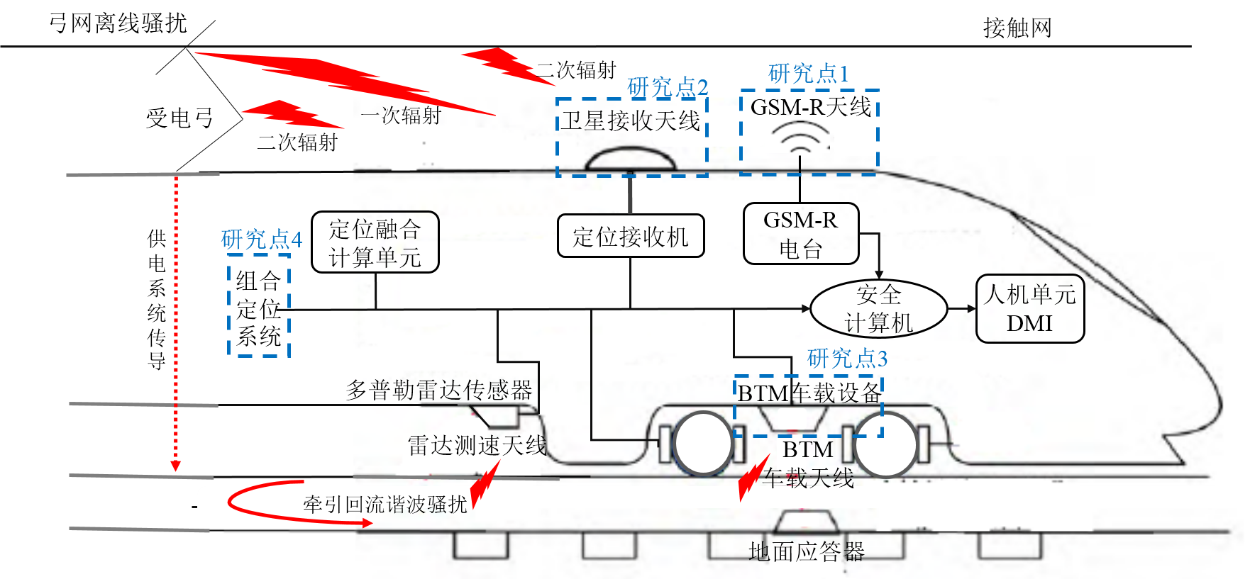
图1-1 车载天线的电磁耦合示意图及主要研究内容
Figure 1- Electromagnetic coupling of vehicle antenna and the main research contents
由图1-1可以看出，高速列车车顶及车底的有限空间内安置有很多不同功能的天线，比如车顶上用于铁路通信的铁路综合数字移动通信系统(Global System for Mobile Communications-Railway, GSM-R)天线以及用于列车定位的卫星导航接收天线，车底用于传输列车运行信息的车载BTM接收天线以及用于列车测速的雷达天线等等，它们都对列车的安全运行具有重要影响。而无论是车顶的弓网离线骚扰还是车底的牵引回流谐波骚扰覆盖的频谱范围都很宽，而且天线本身就是空中开放式端口，所以高铁系统中两类主要电磁骚扰源极易在这些车载天线端口产生电磁耦合，从而影响天线后端连接的车载设备的正常工作。为保证列车的安全运行，需要对高铁系统内这类车载天线的电磁耦合问题进行深入研究。
而目前常用于高铁系统的电磁兼容研究方法主要包括铁路现场实测、计算机建模仿真以及实验室模拟测试等。这些传统的电磁兼容分析方法实现了对高铁系统中很多电磁兼容问题的研究分析，取得了大量的研究成果，为提高高铁系统的电磁兼容性能提供了有效参考。但是，由于理论和技术的限制，现有电磁兼容理论和方法在分析高速铁路系统的某些电磁兼容问题时仍然存在诸多局限^{[6]}。比如，现场实测方法虽然可以直接得到现实环境中的电磁测量数据，但是可重复性差，而且比较费时费力；计算机建模仿真能够实现精确的等效建模分析，但是往往是以已知系统或设备的具体结构参数设置为前提，而有些设备的内部参数并不易得知，另外有时也面临多次重复仿真的问题；与现场实测相比，实验室模拟测试也能够得到测试结果，而且具有实验条件可控的优点，但是经常需要进行很多次重复测试才能得到想要的结果，也比较费时费力。所以为了解决上述这些单纯基于传统电磁兼容分析方法时所面临的研究难点，更好的实现对电磁耦合问题的研究，必须提出新的分析方法和手段优化现有研究方法，实现对高铁系统中车载天线电磁耦合问题的有效研究，从而更好的保障高铁系统的安全高效运营。
近年来，随着计算机及互联网技术的不断发展，人工智能（Artificial Intelligence, AI）技术也取得了重要的突破。人工智能中的各类机器学习（Machine Learning, ML）算法已广泛应用于很多行业中，如图像识别、文本分类及智能推荐等^{[7]}。同时，在电磁兼容研究领域中，各类机器学习算法也初步展现出其特有的建模优势。尤其是人工智能中的人工神经网络（Artificial Neural Network, ANN）算法，近年来，它被公认为电磁建模的有力工具^{[8][9][10]}。目前，人工智能在电磁兼容领域的应用主要包括：电磁环境分析、线间串扰预测、集成电路的电磁敏感性分析以及对微带线结构的电磁兼容性优化等等^{[11][12][13]}。通过对已有应用实例的分析可知，将人工智能中的各类机器学习算法应用于电磁兼容领域可避免大量的重复测试或电磁仿真工作，进而可在工程应用或产品设计阶段实现对相关电磁参数的快速优化分析等。这在很大程度上节省了时间及人力物力的付出，大大提高了电磁兼容问题的分析效率，弥补了单纯利用传统电磁兼容分析方法时存在的不足。
所以本文为实现对车载天线电磁耦合问题的有效研究，提出将人工智能中的神经网络等算法引入到高铁电磁兼容研究中来，以解决单纯基于传统电磁兼容分析方法时面临的计算量过大、仿真时间过长以及耗时耗力的重复实验等问题^{[14]}。本文利用人工智能算法给出了弓网离线骚扰在车顶天线端口产生的电磁耦合大小的有效求解方法，并提出了相应的减小车顶天线端口耦合的抑制措施。另外，为减小车底BTM天线端口耦合对车载BTM设备造成的干扰，基于神经网络方法研究了车载BTM设备的电磁敏感性(Electromagnetic Susceptibility, EMS)，这为应答器传输系统的电磁防护研究打下了基础。而且为减小车载天线端口耦合对列车定位系统的影响，本文还利用深度学习方法实现了对辅助定位系统的优化，间接提高了列车组合定位系统在复杂电磁环境中的工作能力。这为高铁系统的安全可靠运营提供了保障，具有重要的理论价值和现实意义。

1.1.2 研究意义
安全是高铁的第一要务，而高铁电磁兼容研究又是保障其安全性的重要因素。所以，本文针对高铁系统内两类典型电磁骚扰源在车载天线端口产生电磁耦合的问题，通过对人工智能中相关机器学习算法的应用，实现了对现有研究方法的优化。在精确求解车顶天线端口的电磁耦合大小的基础上，进一步给出了减小天线耦合的干扰抑制措施。这实现了对高铁电磁兼容研究的优化，为高铁的安全可靠运行提供保障。
本文的研究内容如图1-1所示，首先以车顶的GSM-R天线为例，给出了弓网离线骚扰与车顶天线间耦合系数的精确求解方法，实现了对车顶天线端口电磁耦合问题的优化研究。并在此基础上，以卫星导航天线为例，提出了通过优化天线在车顶的安装位置降低弓网离线骚扰在天线端口的电磁耦合的干扰抑制措施，从而为车载天线后端连接的车载设备的正常工作提供保障。进一步，针对车底BTM天线端口的电磁耦合问题，由于车载BTM天线位置相对固定且周围电磁环境较为复杂，且开放式天线端口本就不易防护，所以为保证应答器传输系统的正常工作，对BTM设备的电磁敏感性进行了研究，为设备的电磁防护研究打下基础。最后，由上面的研究可以发现，对列车组合定位系统而言，无论是基于卫星导航的列车定位系统还是基于应答器或测速设备的列车定位，都含有车载天线这样的空中接口以及车载敏感设备，使得其在高铁复杂电磁环境中易受电磁干扰，从而影响列车的定位精度。所以为保证列车定位精度，本文引入了人工智能中的深度学习算法对基于轨旁标志的辅助定位系统进行优化，这类辅助定位系统不包含天线端口且敏感设备较少，即使处于较复杂的电磁环境中也不易受干扰。即可提升列车定位系统在复杂电磁环境中的工作能力，减小了定位系统中车载天线端口耦合所带来的影响，实现了对组合定位系统电磁兼容性能的间接优化。
目前本文中所研究的实例对象都对列车的行车安全具有重要影响。比如车顶GSM-R天线是CTCS-3级列控系统中车-地双向列控信息交互系统的重要组成部分，如果GSM-R天线端口受到弓网离线骚扰电磁耦合的影响，就可能导致GSM-R无线传输链路的网络连接失败或通信阻塞，严重时可能会造成CTCS-3级列控业务无线连接超时，甚至触发紧急停车^{[15]}。基于卫星导航的列车定位系统可为列车提供精确的位置服务，所以通过优化卫星导航接收天线在列车车顶的安装位置降低弓网离线骚扰对卫星导航天线的影响，对列车的安全运行具有重要意义。2017年6月，装配有某型号信号车载设备的动车组，行驶中累计出现BTM故障停车13次，经研究发现，是由于车载BTM受到电磁干扰并记录大量无效信息^{[16]}。由此可以看出，BTM的正常工作对列车的安全高效运行也具有重要作用。
综上所述，本文通过对人工智能中相关机器学习算法的引入和应用实现了对高铁系统中车载天线电磁耦合相关问题的优化研究。本文所提出的研究方法都具有一定的普适性，无论是车顶天线端口耦合系数的求解方法、天线在车顶的安装位置的优化方法以及车载设备电磁敏感性的分析方法等都可实现对文中所举实例以外的天线或设备的扩展研究。这为高铁系统中车载天线电磁耦合相关问题的研究提供了有效的分析方法，对复杂电磁环境下高铁系统的安全、可靠运营具有重要的理论价值和现实意义。

1.2 国内外研究现状
本节首先通过对本文所关注的高铁系统中几类典型车载天线电磁耦合问题的相关研究成果的调研，概括总结了单纯基于传统电磁兼容分析方法所存在的一些局限性及有待进一步优化的地方。进一步，通过分析人工智能中的各类机器学习算法目前在电磁兼容领域初步体现出的应用优势及适合解决的电磁兼容问题类型，提出将人工智能应用于高铁车载天线电磁耦合研究，以实现对现有相关研究的改善和优化。

1.2.1 弓网离线骚扰对车顶天线的影响
通过多年测试及理论分析结果证明，弓网离线骚扰是高铁系统中存在的一类主要电磁骚扰源，其包含的频谱范围较广，覆盖了大部分列控设备及车载天线的工作频段。而且，很多CTCS-3级列控系统的车载天线都安装在列车车顶上，距离接触网和受电弓很近，因此相关列控信息的无线传输性能极易受弓网离线骚扰的干扰。所以为减小弓网离线骚扰对车顶天线的影响，需要对弓网离线骚扰源的辐射特性以及其在车顶天线端口产生的电磁耦合进行分析。有关弓网离线骚扰的辐射特性的研究成果已经有很多^{[17][18][19]}，本文重点针对弓网离线骚扰在车顶天线端口产生的电磁耦合的相关研究进行调研总结，分析目前已有研究中存在的不足，并提出相应的优化方法。
- 基于电磁测试方法的研究
高速列车车顶天线的种类有很多，其中GSM-R天线作为铁路通信系统的重要组成部分，它的正常工作对高速列车的安全运行具有重要影响，所以本文以GSM-R天线为例，研究弓网离线骚扰对车顶天线的耦合影响。本小节主要对已有的相关研究进行调研分析。文献[20]和[21]通过对实际测量结果的分析，指出弓网离线骚扰在GSM-R天线的工作频段会产生相当大的能量辐射，并进一步通过理论推导和电磁仿真研究了弓网离线骚扰对GSM-R系统误码率的影响。文献[22]在对受电弓电弧产生的电磁骚扰进行测量分析的基础上，对GSM-R天线受到的瞬态干扰的时间特性进行了统计研究。另外，Dudoyer和Boschetti等学者^{[23][24]}通过实验室模拟试验的方法对弓网离线骚扰的影响进行了分析，指出弓网离线骚扰是影响GSM-R系统的主要电磁干扰源。以上研究成果主要通过实测或实验室模拟测试的方法获得，基本上都是基于对大量测试数据的分析而得到的。然而，无论是在铁路现场实测还是在实验室搭建模拟试验平台，想要获得大量测试数据，就需要付出较大的人力物力，而且测试过程较为复杂，成本高。因此，为了方便研究过程，提高研究分析的效率，有必要寻求有效的仿真或理论分析方法。
- 基于电磁仿真方法的研究
作者所在实验室提出将电磁仿真与实验室测量相结合的方法对弓网离线骚扰的影响进行研究^{[25]}。首先通过电磁仿真求得弓网离线骚扰在GSM-R天线端口产生的耦合系数，然后在混响室测量弓网离线骚扰的总辐射功率，并通过将耦合系数与总辐射功率结合，计算得到弓网离线骚扰在GSM-R天线端口产生的辐射耦合功率。与单纯测试方法相比，电磁仿真具有较好的可重复性，而且在一定程度上弥补了对弓网离线骚扰的影响因素考虑不足的问题。但是，在利用仿真方法求解耦合系数时却面临多次重复仿真的问题。因为在实际铁路中，接触线长度远远大于一节列车，而在仿真模型中需要对接触线进行截断，这样两个截断终端就会对接触线上传输的信号产生反射，进而影响耦合系数的求解精度。文献[25]首先提出在距离接触线两端四分之一波长位置处设置200Ω端接电阻的方法，减小接触线截断的影响，然后通过多次仿真求得不同接触线长度对应的耦合系数，继而采用多组耦合系数取平均的方法进一步减小接触线截断的影响。虽然得到了与实验测量结果相符的耦合系数仿真值，但是在求解不同接触线长度对应的耦合系数时，大量的重复仿真需要较长的仿真时间和较大的计算机存储空间，这大大降低了问题的分析效率。
另外，文献[26]利用电磁仿真的方法对接触网供电系统在列车运行过程中产生的暂态扰动进行了分析，研究了列车不同部件对车顶通信天线接收到的电磁干扰的影响。文献[27]同样采用电磁仿真的方法建立了车体与车顶天线的整体仿真模型，对GSM-R天线的电磁特性等进行分析。文献[28]基于电磁计算软件，建立了列车车顶天线耦合模型，对LTE-R天线接收到的干扰进行了分析。这些研究成果基本都是在分析弓网离线骚扰的电磁特性的基础上，间接得出车顶天线受到的电磁干扰。相比较而言，文献[25]中采用的研究方法更直观有效，它可以直接求得弓网离线骚扰在车顶天线端口产生的耦合系数，进而得到辐射耦合功率的大小。综上所述，为了更加直观精确的分析弓网离线骚扰对GSM-R天线的影响，需要寻求新的研究方法或思路，实现对文献[25]中研究方法的优化，解决其存在的多次重复仿真的问题，在保证耦合系数求解精度的前提下，提高求解效率。

1.2.2 高速列车车顶天线安装位置的优化
由于高速列车车顶天线与弓网离线骚扰同处于车顶上方的空间内，且弓网离线骚扰的频谱范围覆盖了大部分车顶天线的工作频段，所以极易在车顶天线端口产生耦合，进而影响天线后端连接的车载设备或列控子系统的正常工作。对此已有学者通过仿真及实验给出了证明，通过对基于卫星导航的定位系统的受扰分析证明了车顶的卫星导航天线确实是干扰信号进入接收机进而对基于卫星导航的定位系统产生影响的主要耦合途径^{[29]}。所以为减小车顶天线端口的电磁耦合影响，本文以卫星导航天线为例，对天线在车顶的安装位置进行了优化分析。本小节主要针对目前已有的车顶天线安装位置的优化分布研究进行分析。
- 基于电磁仿真方法的研究
有关高速列车车顶天线安装位置的优化问题有部分学者基于电磁仿真方法进行了相关研究。例如，周荣生依据列车业务设备对于通信的要求，提出了相应的天线整合策略，并利用电磁仿真方法对多天线间的隔离度进行了分析^{[30]}。文献[31]对车载天线的电磁特性及空间布局进行了研究，探讨了载体尺寸及边缘效应等相关因素对天线的影响，对预布局方案中各天线性能及天线间互耦情况进行了分析。上述这些相关研究都是基于传统的电磁兼容仿真方法进行的，它们为车顶天线的安装分布提供了基本的参考，但是这些研究大都是通过分析车顶的场分布情况或天线的特性变化来间接判断天线的安装位置是否合适，并没有直接充分的考虑弓网离线骚扰在天线端口产生的电磁耦合的影响。
- 基于优化算法的研究
进一步，部分学者提出利用优化算法对车载天线的分布进行分析。文献[32]结合遗传算法对车载天线的分布进行优化,并给出了具体的实例分析。文献[33]介绍了如何利用遗传算法和单纯行搜索法优化天线布局,从而降低天线之间的相互影响。袁军等学者利用遗传算法对车载天线的分布进行了优化,为现实中的工程实用提供了理论依据^{[34]}。文献[35]对天线布局的主要影响因素进行了探讨，并基于遗传算法优化了天线的电磁兼容性能。王显文同样基于遗传算法给出了车顶天线分布的优化方案^{[36]}。文献[37]利用粒子群优化算法对天线的安装位置进行了优化。王辉兵等人通过对改进的遗传算法的应用，对车顶天线的布局进行了优化设计，使其满足电磁兼容性能要求^{[38]}。综上所述，通过引入各类优化算法使得对于高速列车车顶天线分布问题的研究得到了进一步的改善。但是以上这些研究成果基本考虑的都是天线间的互耦问题，即都是以减小天线间互耦为前提对天线进行的优化分布研究，也没有对弓网离线骚扰的影响给予直接充分的关注。
综上所述，无论是基于传统电磁兼容仿真方法的研究还是引入优化算法之后的分析，基本都是以减小天线间互耦为前提的，对于弓网离线骚扰的影响还停留在车顶平面场分布特性分析的间接研究阶段。也就是说，目前已有的有关高速列车车顶天线的优化问题的研究中并没有直接充分的考虑弓网离线骚扰在天线端口产生的电磁耦合影响。而通过前面对于弓网离线骚扰对车顶天线的影响分析可知，考虑弓网离线骚扰在车顶天线端口的电磁耦合是很有必要的。因此，本文以卫星导航接收天线为例，通过分析弓网离线骚扰在天线端口可能产生的耦合大小，对天线在车顶的安装位置进行优化。通过优化天线在车顶的安装位置降低弓网离线骚扰的影响，从而为基于卫星导航的列车定位系统的正常工作提供保障。

1.2.3 高速列车车载设备的电磁敏感性研究
在高铁系统中，用于信号传输及接收的车载通信、信号设备极易受到各类电磁骚扰的影响。尤其是对于一些带有接收天线端口的车载设备，由于车载天线端口的电磁耦合作用，导致天线后端连接的车载设备极易受到干扰而无法正常工作，出现死机、重启、甚至设备损坏等问题。而这些车载设备又是高速列车平稳、准确、快速运行过程中的核心环节。因此，减小车载天线端口耦合及开展车载设备的电磁防护研究是很有必要的。本文在分析BTM车载天线端口的电磁耦合时，对车载BTM设备的电磁敏感性进行了研究，从而为设备的电磁防护研究打下基础。
目前已有的相关研究基本都是基于对敏感设备的受扰情况进行分析，进而提出相应的抗干扰措施，以达到保护敏感设备的目的^{[39][40]}。即目前的研究成果基本是针对骚扰源和传输耦合途径展开的，对于车载敏感设备本身的电磁敏感性(Electromagnetic Susceptibility, EMS)的研究较少。而研究电磁敏感性有助于确定使得车载敏感设备无法完成正常通信的骚扰预警限值，这对于车载设备的电磁防护研究具有重要意义。所以本文为了更好的实现对车载敏感设备的电磁防护研究，以应答器传输模块(Balise Transmission Module, BTM)车载设备为例，在对已有的电磁敏感性研究进行调研总结的基础上，分析仍然存在的研究难点问题，进而提出新的基于神经网络的电磁敏感性分析方法。从而实现对现有电磁敏感性研究的优化，完成对BTM车载设备的EMS预测分析，进而为BTM车载设备的电磁防护研究打下基础。
BTM作为列车自动防护系统(Automatic Train Protection, ATP)的重要部分，对列车的安全运行具有很大影响^{[41]}。随着高铁速度的不断增加，导致车载信号设备受到的电磁干扰也越来越剧烈，其中以BTM车载设备最为典型^{[42]}。因此,有关应答器系统的电磁兼容研究一直是国内外的研究热点。目前已有的研究成果主要集中在应答器传输系统天线的建模及优化设计^{[41]}、应答器传输系统耦合机理的分析及优化^{[43]}以及BTM故障产生原因的分析^{[44]}等方面，只有少量学者开展了有关BTM的电磁敏感性研究。文献[45]利用电磁仿真方法对骚扰预警限值进行了研究，建立的等效模型可对应给出BTM天线可能接收到的多类型差模电压骚扰的预警限值。文献[46]设计了可以构造骚扰信号、编写和显示应答器报文以及判断骚扰信号对应答器报文的影响为一体的BTM电磁敏感性测试系统，通过对多种类型的骚扰信号的测量，分析了其对应答器报文的影响。D Zhang提出了一种模块化系统级建模方法来预测BTM系统的电磁敏感性，基于面向对象技术和模块化方法，根据整个系统的电磁特性将BTM系统分解为若干模块，并通过它们的输出来评估整个系统的电磁敏感性^{[47]}。文献[48]利用电磁仿真方法对BTM系统的EMS进行了分析，提出了基于辐射干扰耦合模型和BTM正常工作条件下的EMS预测方法，并通过测量分别验证了有应答器和无应答器运行条件下BTM系统的EMS预测结果。
综上可知，目前开展的有关BTM的电磁敏感性研究是基于电磁仿真或实验室模拟测试的方法进行的。虽然基于电磁仿真方法可以方便准确的得到电磁敏感性参数，但是建立精确的仿真模型的前提是已知BTM车载设备的内部参数设置，而由于设备设计的保密性，这些参数往往并不容易得到。所以单纯利用电磁仿真方法研究BTM设备的电磁敏感性具有一定的局限性。另外通过在实验室搭建模拟试验平台的方法虽然也可以实现对BTM车载设备的电磁敏感性分析，但是想要得到整个工作频段的电磁敏感性参数，往往需要进行大量的重复测试才能够实现，比较费时费力。所以为了更好的实现对于BTM车载设备的电磁敏感性研究，还需要寻求新的分析方法或思路，解决目前研究中仍然存在的难点问题，实现对现有研究方法的优化，提高分析问题的效率。

1.2.4 系统级电磁兼容优化分析
在高铁这个复杂巨系统中，同时聚集了高压大功率车载设备、网络通信及信号控制设备，所以仅针对其中某个单一设备或器件进行电磁兼容研究，不能完整准确地实现对高铁系统的电磁兼容性分析。所以目前国内外关于高速铁路的电磁兼容研究已经逐渐从设备级向着系统级甚至整车电磁兼容性研究发展。本文针对列车组合定位系统，为保证列车定位精度，引入了人工智能中的深度学习算法对基于轨旁标志的辅助定位系统进行优化，提升了列车定位系统在复杂电磁环境中的工作能力，减小了定位系统中车载天线端口耦合所带来的影响，实现了对组合定位系统电磁兼容性能的间接优化，为系统级电磁兼容优化分析提供了新思路。本节主要对目前常用的系统级电磁兼容分析方法以及传统的电磁兼容优化方法进行总结，分析其面临的局限性。
- 系统级电磁兼容分析方法
目前已有不少学者通过引入系统级建模方法，开展对系统级电磁兼容问题的分析。早在1974年Baum CE就提出了电磁拓扑的概念^{[49]}。电磁拓扑融合了图论、矩阵以及电磁场理论等相关知识，它可以利用场路相结合的方法实现对系统级电磁兼容问题的分析，作为系统级电磁兼容分析的经典方法被广泛应用^{[50][51][52]}。例如，文献[53]采用电磁拓扑的方法对列车车顶的电磁兼容问题进行了综合性研究，利用电磁拓扑图把整个系统分为相对简单的子系统，然后利用拓扑图结构将这些子系统联系起来，即将一个较为复杂的问题转变为对多个简单子问题的研究。但随着高铁系统复杂性的不断增强，所构建的拓扑图的结构也随之复杂，导致电磁拓扑方法不能准确的实现对系统级电磁兼容问题的定量分析。因此，有学者提出了层次分析方法。田锦针对通信系统的电磁兼容研究，构建了其指标体系的分层结构，实现了对通信系统的电磁兼容性分析^{[54]}。Meng Li利用层次分析方法搭建了高速列车电磁兼容研究的故障分析模型^{[55]}。层次分析方法虽然进一步对模型的复杂度进行了简化，但仍然没有解决实质性问题。即仍然没有实现对系统级电磁兼容的定量分析。
进一步有学者引入了贝叶斯网络、故障树及蒙特卡罗法等对系统级电磁兼容进行分析。Emmanulle Garcia利用概率统计方法构建了电磁兼容安全性的量化分析模型，分析了雷击信号对线缆中传输的信号的影响^{[56]}。Evgeni Genender等学者基于故障树的建模思想，构建了系统级电磁干扰故障率的概率模型^{[57]}。Congguang Mao等学者同样基于故障树分析了系统脆弱性受强电磁脉冲的影响^{[58][59]}。综上可知，目前有关系统级电磁兼容的定量分析大部分是针对其受到外界电磁干扰后的风险概率进行的研究^{[60][61]}。在此基础上，为了增加系统级建模方法的灵活性，又有学者提出了模块化建模的概念。文献[14]针对复杂系统，提出了面向对象的模块化EMC预测方法，从电磁兼容三要素入手，通过构建对象和模块，并分析其相互之间的关系，实现对系统级电磁兼容的预测分析。Freeman等人提出了一种新的推导方法用于实现系统级电磁兼容敏感度限值要求的研究，并通过实例分析验证了所提方法的有效性文献^{[62]}。文献[63]提出了一种可以用来分析复杂系统的电磁兼容性的方法。综上所述，针对高铁系统的系统级电磁兼容研究基本都是提出了可用于系统级电磁兼容分析的理论模型，只实现了系统级电磁兼容分析，并没有给出具体的系统级电磁兼容优化措施。
- 传统电磁兼容优化方法
传统的电磁兼容优化手段主要包括屏蔽、接地和滤波等，即通过降低电磁干扰达到保护敏感设备的目的，从而提升系统的电磁兼容性能。例如，文献[64]分析了列车车厢的屏蔽效能及可能的影响因素,为车内敏感设备的正常工作提供保障。文献[65]利用电磁仿真及现场实测的方法分析了接地电阻对整车辐射发射的影响及抑制作用。上述这些传统的屏蔽、接地等电磁兼容优化方法，实现了对某些电磁兼容问题的优化，但是面对复杂的系统级电磁兼容优化研究还存在一定局限性。而且对于高铁系统这个具有复杂电磁环境的应用场景而言，它不仅包含很多已知的电磁骚扰源，还有很多电磁骚扰可能是无法预估的，这会严重影响传统电磁兼容优化方法的应用效果。所以为了完善对于高铁系统的电磁兼容研究，减小由车载天线端口耦合对系统电磁兼容性的影响，针对系统级电磁兼容优化问题还需要不断寻求新的分析方法和思路。

1.2.5 现有研究存在的问题
由上述对于高铁系统内几类典型车载天线电磁耦合相关问题的研究成果的调研总结可以发现，虽然传统电磁兼容分析方法在高铁电磁兼容研究中发挥了很大的作用，为很多电磁兼容问题提供了解决途径。但随着高铁相关技术的不断发展，对高铁系统电磁兼容性能要求的不断提高，单纯依靠传统电磁兼容分析方法时，还是存在一些难点问题有待进一步优化解决。下面对上述几类典型车载天线电磁耦合相关问题研究过程中遇到的难点以及有待进一步完善的地方进行总结。
- 重复仿真问题
有关弓网离线骚扰对车顶GSM-R天线的影响问题，目前已有研究主要通过实测或实验室模拟测试的方法进行。但是无论是在铁路现场实测还是在实验室搭建模拟试验平台，都需要付出较大的人力物力，而且测试过程较为复杂，成本高。另外也有少部分学者通过建立等效的电磁仿真模型对这类问题进行了分析，虽然仿真模型具有较好的可重复性，但是在仿真求解过程中也存在一些难点问题有待解决。在利用电磁仿真对弓网离线骚扰进行等效建模求解它在GSM-R天线端口产生的电磁耦合时，需要大量重复仿真来消除接触线截断对求解精度的影响。这就需要较长的仿真时间和较大的计算机存储空间，大大降低了问题的分析效率。所以为了优化对于这类电磁兼容问题的研究，需要寻求新的研究方法，解决现有研究中面临的多次重复仿真问题，在保证求解精度的同时提高问题的分析效率。
- 重复仿真及多参数影响问题
对于高速列车车顶天线安装位置的优化问题，目前已有研究成果主要可分为两类，一类是基于传统电磁兼容仿真方法的研究，另一类是引入优化算法之后进行的天线优化分布。基于传统电磁兼容仿真方法的研究成果为车顶天线的安装分布提供了初步的参考，但是这些研究大都是通过分析车顶的场分布情况或天线的特性变化来间接判断天线的安装位置是否合适，并没有直接充分的考虑弓网离线骚扰在天线端口产生的电磁耦合影响。另外，各类优化算法的引入使得对于列车车顶天线分布问题的研究得到了进一步的改善，但相关研究成果基本考虑的都是天线间的互耦问题，也没有对弓网离线骚扰的影响给予直接关注。
通过前面对于弓网离线骚扰对车顶天线的影响分析可知，在对天线的安装位置进行优化时，考虑弓网离线骚扰在车顶天线端口的电磁耦合是很有必要的。而且，天线在高速列车车顶的优化分布问题受很多因素的影响，除了前面所述的不同天线间互耦、车顶的等效电磁场分布以及车顶边缘效应等，还需要考虑天线与弓网、车顶之间的距离等多参数的同时作用。另外，由于车顶平面较大，在对天线安装位置进行寻优时，往往也面临多次重复仿真的问题。综上所述，为了实现对车顶天线安装位置的优化，减小弓网离线骚扰在车顶天线端口产生的电磁耦合的影响，仍然需要寻求新的研究方法，在解决重复仿真问题的同时，考虑多参数的影响，通过优化车顶天线的安装位置达到降低弓网离线骚扰影响的目的。
- 重复测试及黑盒建模问题
针对BTM车载设备的电磁敏感性研究问题，目前基本都是基于电磁仿真或实验室模拟测试的方法进行的。虽然电磁仿真方法可以方便的得到电磁敏感性参数，但是需要已知BTM车载设备内部的参数设置。而厂商的保密设置往往导致设备内部参数是未知的，所以利用电磁仿真方法研究BTM设备的电磁敏感性具有一定的局限性。另外，通过在实验室搭建模拟试验平台的方法虽然也可以实现对BTM车载设备的电磁敏感性分析，但是想要得到BTM车载设备在整个工作频段内的电磁敏感性参数，往往需要进行大量的重复测试才能够实现，比较费时费力。所以为了更好的实现对于BTM车载设备的电磁敏感性研究，减小BTM车载天线端口耦合对设备的影响，还需要寻求新的分析方法或思路，解决目前研究中存在的重复测试及黑盒建模问题。从而实现对现有研究方法的优化，提高分析效率，为高速列车车载敏感设备的电磁防护研究打下基础。
- 系统级电磁兼容优化问题
关于系统级电磁兼容优化问题，目前针对高铁系统的系统级电磁兼容研究主要可分为两类。一类是提出了可用于系统级电磁兼容分析的理论模型，它们只是实现了系统级电磁兼容分析，并没有给出具体的电磁兼容优化措施；第二类是基于传统的屏蔽、接地或滤波等电磁兼容优化方法，在一定程度上实现了电磁兼容性优化，但是对于高铁系统这个具有复杂电磁环境的应用场景而言，还存在一定的局限性。所以为了完善对于高铁系统的电磁兼容性研究，减小由车载天线端口耦合对系统电磁兼容性的影响，针对系统级电磁兼容优化问题还需要不断寻求新的研究方法和思路。

1.2.6 人工智能在电磁兼容研究领域的初步应用
近年来，人工智能中的各类机器学习算法广泛应用于各行各业中。在电磁兼容研究领域，也展现出其突出的建模优势。尤其是其中的神经网络方法因其较强的学习能力和对复杂非线性关系的充分逼近能力在电磁兼容领域得到广泛应用。下面根据具体应用场景及解决的电磁兼容问题类型的不同，分别对已有的相关研究成果进行总结分析。
- 重复仿真问题的优化分析
通过对电磁建模仿真方法的应用，可以有效实现对很多电磁兼容问题的等效建模和仿真分析。但是在某些情况下，往往面临多次重复仿真的问题，就像前面所述的弓网离线骚扰对车顶GSM-R天线的影响分析问题。大量的重复仿真工作需要耗费较长的仿真时间和较大的计算机存储空间，而且还严重影响分析问题的效率，这成为电磁仿真方法应用过程中的一类突出难点问题。
部分学者为了解决这类问题，引入机器学习进行辅助建模。Wang Z等学者通过引入机器学习，构建了可以替代电磁场全波仿真的CAD模型，避免了大量重复仿真工作，在提高设计效率的同时节约了成本^{[66]}。文献[67]利用BP神经网络构造输入预测特征与敏感系统电磁干扰响应之间的映射关系，得到电磁兼容快速预测模型，实现了对线间串扰耦合的预测分析。Ceperic V等学者提出了一种利用ANN建立传导电磁辐射电流源模型的简单有效方法，ANN的普适逼近特性克服了传统模型的精度限制，实现了简单、快速且准确的建模分析^{[68]}。文献[69]提出了基于BP神经网络的电磁环境预测方法,并通过仿真结果证明了所提方法的有效性。Lu T等学者利用机器学习对信号完整性进行了分析，节省了复杂的电路仿真和大量的专业领域知识^{[70]}。Shu Y F提出了一种新的与ANN相结合的电磁干扰估计的等效偶极子模型，并通过数值算例和测试实例，验证了所提方法的有效性^{[71]}。Burghardt F等学者指出电磁仿真往往都需要一定的计算时间，而在仿真相似对象时，通常会得到类似的结果，进而提出了一种基于ANN的方法，实现对相似对象的仿真结果的预测分析^{[72]}。
由对上述典型应用实例的分析可知，利用机器学习算法辅助电磁仿真进行建模可避免大量的重复性电磁仿真工作，进而可在工程应用或产品设计阶段实现对相关参数的快速分析，这在很大程度上节省了对仿真时间和存储空间的要求，大大提高了相关电磁兼容问题的分析效率。
- 多参数影响问题的等效建模
在进行电磁兼容预测或优化设计时往往需要同时考虑多个不同因素的影响，比如对天线进行优化设计时需要同时考虑天线的不同结构参数的影响；在进行线间串扰预测分析时，需要同时考虑线间距、线的类型以及线的高度等多个参数的作用。这些相关的电磁兼容问题都可以归类于多参数影响问题，即需要同时考虑多个参数的共同作用。
由于机器学习中的神经网络算法具有较强的非线性映射能力，所以有部分学者对其进行了引入和改进，实现了对这类多参数影响的电磁兼容问题的等效建模分析。Heegon Kim等学者提出了一种基于机器学习的快速、精确的高速信道建模与优化技术，通过实验方法和ANN的设计，对高速通道的电阻、电感、电导、电容（RLGC）矩阵进行了精确等效建模分析^{[73]}。Kim H等学者以对微带线间串扰的求解为例，通过设计实验，优化了ANN模型，建立了串扰与各相关参数之间精确的等效关系模型，实现了对串扰的快速预测分析^{[74]}。Testolina P等学者对基于机器学习的电磁领域多参数输入输出问题的建模优化设计进行了较全面的分析，指出这种建模方法能够提升效率，节省成本^{[75]}。文献[76]利用BP神经网络构造输入预测特征与敏感系统电磁干扰响应的映射关系，得到了电磁兼容快速预测模型。文献[77]提出了一种混合的机器学习模型，它只需基于少量训练数据就可以使得模型预测精度高于单一模型。李雪基于ANN建立了BTM天线尺寸参数与电磁传输性能参数之间的非线性映射关系，并对BTM天线尺寸进行了优化，从而实现了对电磁传输性能的改善^{[78]}。
上述这些基于神经网络的等效建模基本都是指单一神经网络结构，但针对较复杂的多参数影响问题，单一神经网络在某些情况下可能会表现的不那么理想，所以又有学者进一步引入了模块化神经网络（Modular Neural Network, MNN）的概念^{[79]}。例如，文献[80]提出了一种基于MNN的场强预测模型，它的预测精度远远高于单一神经网络。Tang J L等学者利用神经网络方法提出了一套针对大型电子设备电磁耦合和干扰的分析方法，以大型电子设备为分析对象，对常见干扰进行分类编码，并进行试验验证^{[81]}。文献[82]利用相邻子集分解法实现了对MNN的构建，建立了基于MNN模型的多目标优化算法。
综上所述，这些应用实例无一不证明了机器学习算法对于多参数影响的电磁兼容问题的等效建模的有效性，尤其是MNN的引入更是完善了对于这类电磁兼容问题的分析。这类建模优势恰好可以用来解决前面所述的有关高速列车车顶天线的优化分布研究中面临的同时考虑天线横纵坐标等多参数影响的问题，这在后面的研究内容中会给出详细的等效建模分析。
- 重复测试及黑盒建模问题的有效解决
在实验室搭建试验测试平台也是研究电磁兼容问题的一类重要手段，尤其是对一些不知道内部参数设置的设备而言。比如前面所述的很多车载设备的内部参数具有保密性，不易得知，导致无法建立精确的理论或仿真模型，就可以通过测试的方法对相关的电磁特性进行分析。但是想要实现设备在整个工作频段内的电磁特性分析，往往需要进行很多次重复测试工作，也比较耗时耗力。所以有学者提出利用机器学习中的神经网络算法的黑盒建模原理对这类问题进行优化研究。
通过引入神经网络建模方法，只需要基于部分测试数据，就可以完成基于神经网络的电磁兼容预测分析模型的构建。这不仅大大减少了重复测试的工作量，而且在不需要知道内部参数的前提下就可以完成等效建模，即在提升分析效率的同时，很好的保护了厂商的隐私权。Ryadh Brahimi等学者提出基于神经网络模型的后处理方法，用以构建设备的近场分布，减少了进行近场电磁兼容测量所需的时间和重复测量的次数^{[83]}。Magerl M等学者利用ANN对集成电路进行等效建模分析，既保护了电路设置的知识产权，又在保证精度的前提下，大大提高了研究问题的效率^{[84]}。Roberto M等学者描述了一种新的基于机器学习的错误检测方法，它只需敏感度测试的原始输出数据，不需要被测设备结构和测试配置的额外信息，在无监督和有监督的情况下都能成功地检测到错误^{[85]}。Chahine等学者讨论了集成电路对传导电磁干扰（如连续波干扰）敏感性的表征和建模，在提出一种新的测量方法的基础上，利用神经网络进行建模预测，完成了对集成电路的电磁敏感性分析^{[86]}。
由上述这些典型应用实例可知，引入神经网络进行建模分析不仅可以减少重复测试的次数，即提高研究问题的效率，而且它具有的黑盒建模原理很好的保护了厂商的隐私权，即在不知道设备的内部结构参数的情况下，也可以完成对设备的电磁特性研究。这为前面所述的对于车载敏感设备的电磁敏感性研究中存在的重复测试及设备参数未知的黑盒建模问题提供了解决思路，充分的证明了提出将机器学习应用于高铁电磁兼容研究的有效性。
- 系统级电磁兼容优化设计的新思路
由前面对于系统级电磁兼容优化的分析可知，目前已有的针对高铁系统的系统级电磁兼容研究基本都是提出了可用于系统级电磁兼容分析的理论模型，并没有给出具体的系统级电磁兼容优化措施。而传统的屏蔽、接地及滤波等电磁兼容优化方法，虽然实现了对某些电磁兼容问题的优化，但是面对复杂的系统级电磁兼容研究还存在一定局限性。所以为了完善对于高铁系统的电磁兼容研究，减小由车载天线端口耦合对系统电磁兼容性的影响，针对系统级电磁兼容优化问题还需要不断寻求新的分析方法和思路。
本文以高速列车定位系统的电磁兼容优化为例进行分析。由已有研究可知，目前常用的组合定位系统中包含车载接收天线等空中接口部分及较多敏感设备，当其处于高铁复杂电磁环境中时，极易受到各类电磁干扰的影响，从而降低定位系统的精度。为了保证定位系统输出结果的可靠性，有学者提出了基于轨旁标志的辅助定位技术。例如，文献[87]和[88]结合列车沿路轨旁标志的铺设特点，提出了基于图像识别的修正方法，通过消除累积误差实现对组合定位结果的修正。然而这类辅助定位系统不仅可以通过消除组合定位系统的累计误差来提高列车定位精度，而且它本身包含的敏感设备较少，不易被干扰，即具有较好的电磁兼容性能。即使处于较为复杂的电磁环境中，也能保证正常工作。所以如果能够充分发挥这类辅助定位系统的作用，就可以进一步提高定位系统在复杂电磁环境中的工作能力，减小因车载接收天线端口耦合带来的影响，即间接实现对列车定位系统的电磁兼容性能的优化。但是目前对于轨旁标志的检测识别都是基于传统的图像特征方法进行的，检测精度和效率都较低，这严重影响了这类辅助定位技术的实用性，所以需要寻求新的检测识别方法对其进行优化。
近年来，各类深度学习检测算法在很多研究领域都取得了较好的应用效果。尤其是在汽车自动驾驶领域的车牌和公路路标的检测识别方面，各类深度学习算法更是充分体现了其检测定位的快速性和准确性。例如，文献[89]通过对SSD网络的改进，在保证对交通标示牌的检测精度的同时，大大提高了检测速度。文献[90]提出了一种基于深度可分离卷积和线性瓶颈的嵌入式车牌分割与识别系统，在加州理工学院Cars数据集上测试，该模型的分割率达到96.46%，识别率达到96.23%。由此可以看出，各类深度学习算法已经在图像检测领域取得了很好的应用成果。所以可以被考虑用来对传统的轨旁标志检测方法进行优化，进一步提高基于轨旁标志的辅助定位技术的实用性。同时，因为深度学习算法主要靠编程语言实现，不会引入多余的敏感设备，即仍然可以保持辅助定位系统原有的较好的电磁兼容性能。这无疑为定位系统的电磁兼容优化提供了新思路。通过利用电磁兼容性能较好的辅助定位系统提高组合定位系统输出结果的准确性，同时引入深度学习算法提高辅助定位系统的实用性，从而提高定位系统在复杂电磁环境中的工作能力，减小因车载天线端口耦合带来的影响，间接实现对定位系统的电磁兼容性优化。

1.3 论文拟解决的关键问题及内容安排
根据前面对于高铁系统中几类典型车载天线电磁耦合相关问题的研究现状的调研总结可知，虽然基于传统电磁兼容分析方法实现了对很多相关电磁兼容问题的研究，但是由于高铁系统电磁环境的复杂性，在某些情况下，单纯的基于传统电磁兼容分析方法仍然面临一些有待完善的难点问题。总结来说，针对高铁系统内车载天线电磁耦合问题的研究有待进一步优化解决的问题如下：
（1）在分析弓网离线骚扰对车顶天线的影响时，利用电磁仿真方法求解弓网离线骚扰与车顶天线间的耦合系数的过程中，面临多次重复仿真的问题。虽然相比于现场实测和实验室模拟测试而言，电磁仿真方法具有明显的优越性。但是为了减小接触线截断对耦合系数求解精度的影响，需要进行多次重复仿真，这大大降低了分析问题的效率，所以针对此问题有待进一步优化研究。
（2）在对高速列车车顶天线的安装位置进行优化时，没有充分考虑弓网离线骚扰的耦合影响，而且也存在重复仿真的问题。目前已有的有关天线在高速列车车顶的优化分布的研究成果，基本都是以减小天线间互耦或者参考车顶平面的场分布为依据进行的，并没有对弓网离线骚扰在天线端口产生的电磁耦合给予直接充分的考虑，而且当不断改变天线位置进行对比取优时，也面临重复仿真的问题。
（3）车载天线的电磁耦合作用会对后端连接的车载设备造成影响，为保证设备的正常工作，需对其电磁敏感性进行研究。目前对于车载设备的电磁敏感性研究较少，而且已有研究方法存在很多局限性。比如很多车载设备的内部参数属于厂商保密的范围，参数未知就无法进行精确的电磁仿真或理论分析，而单纯的依靠电磁测试又比较费时费力。所以，怎样在不知道车载设备内部参数设置的前提下，完成对其电磁敏感性分析也是需要关注的一类重要的高铁电磁兼容问题。
（4）系统级电磁兼容优化需要新的分析思路。随着高铁电磁环境的日益复杂，车载天线端口的电磁耦合通过对车载设备的影响，进而会对列控子系统造成干扰，从而影响系统的正常工作，所以需开展相关的系统级电磁兼容优化研究。而已有的系统级电磁兼容分析方法并没有给出有效的优化措施或方法。所以需要寻求新的系统级电磁兼容优化思路，提出改善系统级电磁兼容性能的具体措施，减小天线端口耦合对系统的影响，为高铁列车的安全可靠运行提供保障。
针对上述问题，本文的研究内容及章节安排如图1-所示。
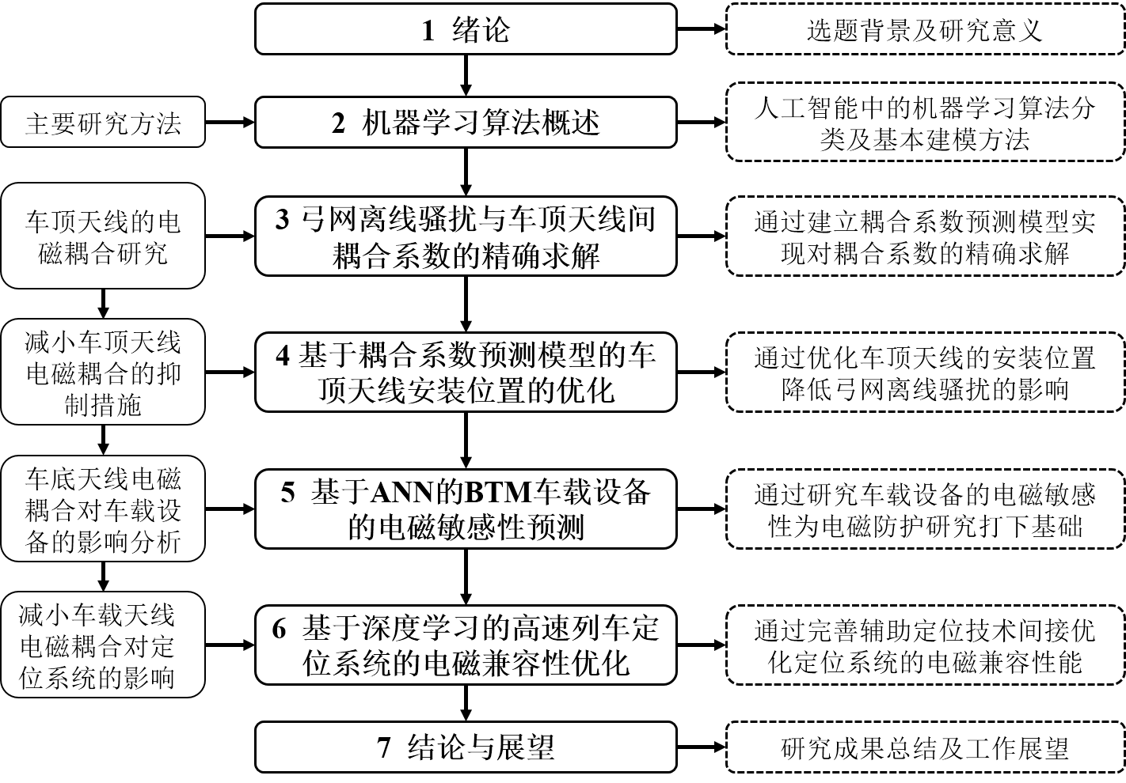
图1- 研究内容及章节安排
Figure 1- Contents and chapters arrangement
第一章对本文的选题背景及研究意义进行了阐述。对高速铁路系统中几类典型车载天线电磁耦合相关问题的研究现状、目前研究中仍然存在的难点问题以及人工智能算法在电磁兼容领域展现出的建模优势进行了总结分析，对本文所选课题的必要性以及将人工智能应用于高速列车车载天线的电磁耦合研究的可行性及意义进行了阐述。
第二章对人工智能的定义及其包含的机器学习算法的分类进行了阐述，并对本文主要用到的几类机器学习算法的基本原理、结构组成以及基于机器学习的基本建模方法等进行了说明。
第三章主要通过对人工智能中神经网络算法的引入与改进，建立了基于MNN的弓网离线骚扰与车顶GSM-R天线间耦合系数的快速预测模型，并验证了模型预测结果的精确性及有效性。这解决了单纯基于电磁仿真方法所面临的多次重复仿真问题，为精确分析弓网离线骚扰对车顶天线的影响提供了条件，为有关车顶天线端口的电磁耦合研究提供了有效的分析方法。
第四章以卫星导航天线为例，建立了基于MMNN耦合系数预测模型，实现了对不同天线安装位置对应的耦合系数的快速预测分析，进而通过对比找到耦合系数较小的天线安装位置。即通过优化卫星导航天线在车顶的安装位置，降低弓网离线骚扰在天线端口产生的电磁耦合。这充分考虑了弓网离线骚扰的影响，并在减少重复仿真的同时实现对天线安装位置的快速优化，很好的弥补了上述第二类问题中所述的不足。
第五章提出了一种研究BTM车载设备的电磁敏感性的有效方法。在利用部分测试数据构建数据集的基础上，建立了基于BP-NN的电磁敏感性参数快速预测模型，并分析了不同模型参数设置对预测结果精确性的影响。该模型在不知道设备内部参数的情况下，就可建立设备工作频率与电磁敏感性参数之间的等效关系，在避免重复测试的同时，可快速完成对车载设备的电磁敏感性预测，分析了车载天线电磁耦合对其后端连接的车载设备的影响。
第六章以列车定位系统的电磁兼容性优化为例，通过对深度学习算法的引入和改进，建立了基于SSD的轨旁标志检测模型，实现了对基于轨旁标志的辅助定位系统的优化。与组合定位系统相比，基于轨旁标志的定位系统不包含车载天线这样的空中接口，不易受到干扰，即具有较好的电磁兼容性能。所以通过对这类辅助定位系统的完善和应用可以提升列车组合定位系统在复杂电磁环境中的工作能力，即降低车载天线电磁耦合对定位结果的影响，间接实现了对列车定位系统的电磁兼容性优化。这为系统级电磁兼容优化提供了新的分析思路。
第七章总结了本文的主要研究成果，并给出了对于后续研究工作的展望。

2 机器学习算法概述
美国斯坦福大学的尼尔逊教授对人工智能的定义为：人工智能是一门关于知识的学科——怎样表示及获取并使用知识的科学。而人工智能表示并使用知识的手段主要依靠各类机器学习算法实现。本文提出将人工智能应用于高速列车车载天线的电磁耦合研究，即通过对各类机器学习算法的引入、改进和应用，实现对相关电磁兼容问题的优化解决。在本章中，首先针对本文主要用到的几类机器学习算法及基于机器学习的基本建模方法进行阐述。机器学习其实就是根据输入数据，利用一些通用算法构建其中的逻辑关系^{[91]}。简单来说，就是将大量训练数据输入给机器，机器通过对这些数据的学习就会构建出它自己的逻辑关系，这样当给机器一些新数据时，它就会利用构建好的逻辑关系来处理，这与人类的学习过程相似，如图2-所示^{[92]}。
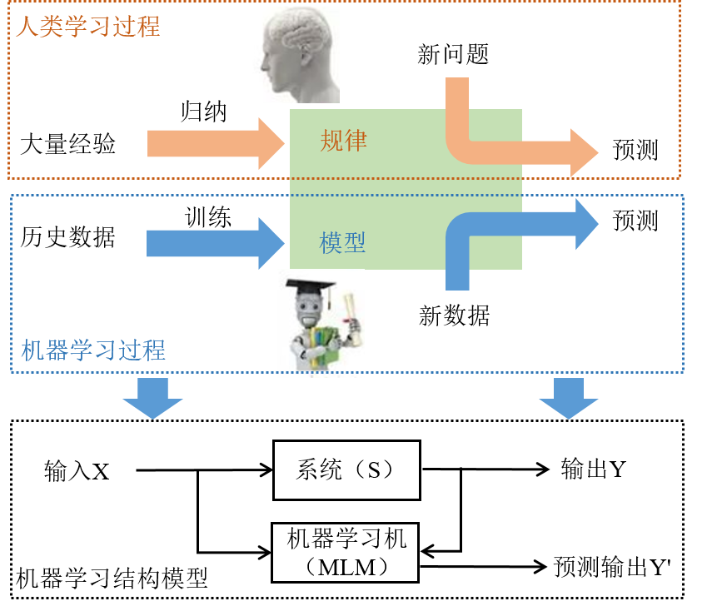
图2-机器学习过程及基本结构模型
Figure 2- Process and basic structure model of machine learning
图2-中将机器学习过程与人类的学习过程进行了相似性类比，同时还给出了机器学习的基本结构模型。其中S是要研究的对象，它的输入和输出分别用X和Y表示，Y´表示通过预测得到的输出，MLM就是我们想要通过训练得到的机器学习模型。综上可知，机器学习就是在已有的训练数据的基础上，通过学习训练构建所研究对象的输入输出之间的等效映射关系，从而能够针对一些新的输入数据相应给出比较准确的预测结果。
经典机器学习算法以及依靠经典算法衍生出的算法的种类有很多，这里列举部分常用的机器学习算法，如图2-所示。由图中可知，在无监督学习和有监督学习这两大类别中分别包括了很多不同功能的算法种类，而每种算法都有其独特的优势和适合处理的问题类型。比如回归算法中的神经网络，它具有很强的泛化能力和非线性映射能力。一般当所研究对象的结构参数等都已知时，可直接利用数值分析等方法构建等效理论模型。但当所研究对象的结构参数设置等比较复杂或者已知的参数比较少时，往往无法建立精确的理论模型。这种情况下就可以充分发挥神经网络所具有的强大的非线性映射能力，在不知道研究对象的结构参数等前提下，也能够实现对输入-输出之间映射关系的等效建模，这在很大程度上降低了分析问题的难度。
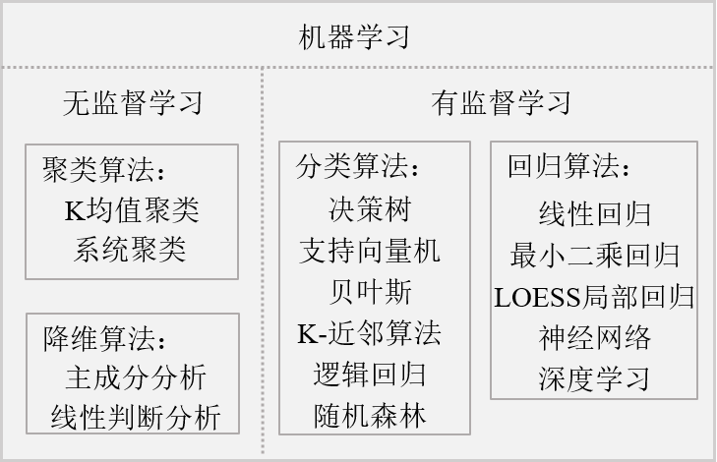
图2- 机器学习算法
Figure 2- Machine learning algorithm

2.1 神经网络
人工神经网络（Artificial Neural Network, ANN）是机器学习的一个重要分支。它主要通过对动物的神经中枢系统进行模拟，并进行分布式训练。其数学模型与大脑神经突触的联接结构类似，可以用来解决回归及分类问题。目前它包含40多种神经网络模型以及上百种不同算法。著名心理学家Mcculloch和数学家Pitts^{[93]}在1943年就提出了神经网络的数学模型。到50年代，Rosenblatt等学者^{[94]}又提出了感知器的概念。到80年代时期，学者们为了解决多层感知器中存在的非线性问题，进一步提出了反向传播算法^{[95][96][97][98]}。鉴于以上算法的较好的应用效果，促使神经网络不断得到新的发展，进而受限玻尔兹曼机^{[99]}等学习模型也相继出现。
近二十年来，基于神经网络的非线性、分布处理、容错性及自适应性等显著特点，它已经在很多研究领域都取得了较好的应用成果。由理论研究结果表明，当给定一个结构合适的神经网络时，它能够以任意精度逼近一个非线性映射函数。而且正如前面所表述的那样，它还具有很好的泛化能力。简单来说，泛化能力就是当给定一些没有训练过的新的输入数据时，所建立的神经网络模型能够对应给出精确的预测输出值。在本文的第三章和第四章中就是充分利用了神经网络这一建模优势，利用建立的神经网络预测分析模型，可以快速得到精确的预测结果，从而避免了大量重复仿真，提高了分析问题的效率。另外，当所研究对象的参数设置已知较少时，利用神经网络建模分析不仅利用了其所具有的强大的非线性映射能力，而且更体现了其黑盒建模的独特优势。比如本文第五章中将其用于建立车载设备的电磁敏感性预测分析模型，就很好的展现了其黑盒建模的优势，不必探测设备的内部参数设置，就可以进行等效建模分析。
近年来，神经网络与电磁兼容研究的初步结合也使得很多电磁兼容问题得到了更优化的解决和处理^{[100][101][102][103]}。基于上述对神经网络特点和其具有的处理问题的能力以及其对高铁电磁兼容问题的适用性分析，本文提出将神经网络应用于高铁电磁兼容研究中。通过对神经网络的引入与改进，利用其特有的建模优势，为高铁电磁兼容问题提供更好的解决方法。下面对神经网络的基本组成及本文用到的几类典型神经网络的结构设置进行说明。

2.1.1 单一神经网络
人工神经网络与生物神经网络相似，也是由基本的神经元构成，单个神经元结构如图2-所示。每个神经元一般都是由输入层、权重（偏置量）、激活函数及输出层组成。
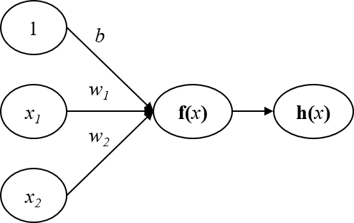
图2- 单个神经元
Figure 2- Single neuron
图2-中所示的单个神经元的输出可表示为公式(2-1)：
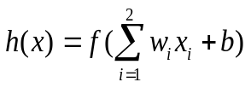 (2-1)
在上式(2-1)中，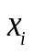表示输入数据(i=1, 2)；w_{i}为权重大小(i=1, 2)；b表示偏置量；f(x)为激活函数；h(x)表示输出值。
神经网络通常由输入层（input layer）、隐含层（hidden layer）以及输出层（output layer）构成。它通过层与层之间信息的传递，在输出层获得期望的结果。图2-展示了一个简单神经网络的基本结构。
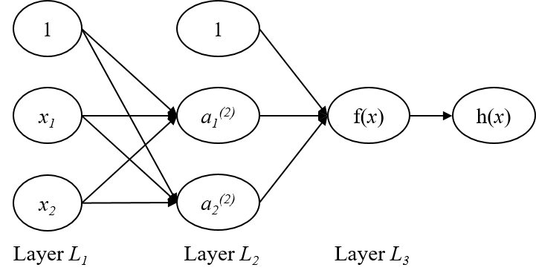
图2- 神经网络基本结构
Figure 2- Basic structure of neural network
在图2-中，输入数据仍然为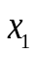和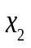，单隐含层中包含了两个隐藏节点及一个偏置量，输出量为h(x)。其中，第n层用Layer L_{n}表示，则输入层可表示为Layer L₁，输出层表示为Layer L₃。另外，第l层的节点i与第l−l层的节点j之间的权重系数表示为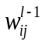，第l层的第i个节点对应的偏置项用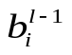表示，第l层的第i个节点的输出值表示为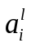。最终图2-的输出结果可利用公式(2-2)及(2-3)得到。
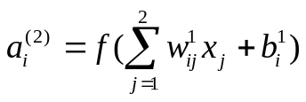 (2-2)
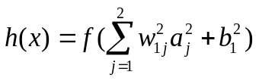 (2-3)
通常神经网络可能包含一个或多个隐含层，网络中的神经元是层层连接的，前一层的输出值是后一层的输入值，通过对层与层之间的权重参数的优化学习即可得到所需的最优参数。在不使用激活函数的情况下，层与层之间的连接是线性的，特征表达能力有限。而非线性的激活函数可以通过对输入值进行复杂的非线性变换来增强特征表达能力。这样各节点的冗余信息被去除，仅保留有效信息，就可以达到简化网络且提高模型的计算效率的目的。目前，常用的激活函数主要包括：sigmoid函数、tanh函数以及ReLU函数等^{[104]}。
上述内容对神经网络的基本神经元组成以及简单的浅层神经网络的基本结构进行了分析说明。另外，神经网络根据连接方式及学习规则的不同可分为很多种不同的类型，下面的内容中主要针对本文中用到的三种经典神经网络类型的结构设置等进行分析说明。

2.1.1.1 反向传播神经网络
多层神经网络的学习能力与单层感知器相比增强了很多，但是想要完成对多层神经网络的训练，也需要更强大的学习算法。误差反向传播算法是众多算法中的典型代表，实际中的很多训练建模过程，，都是基于误差反向传播算法完成的。反向传播神经网络（Back Propagation Neural Network, BP-NN）是一种多层的前向型神经网络，其基本拓扑结构如图2-所示。它的主要特点为：信号前向传递，误差反向传播。首先，输入信号从输入层到达隐含层，然后经过隐含层的逐层传递，到达输出层。若输出层没有得到期望输出，就开始误差反向传播过程。误差反向传播就是将误差通过隐含层逐层反传，用来修正各个神经元的连接权值等网络参数。上述这种通过误差反向传播不断调整权值的过程，其实就是网络的训练学习。这个过程循环往复直到输出结果的精度达到预设要求，或网络训练达到预设的时间为止。在图2-中，输入值用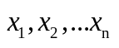表示，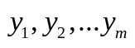表示预测输出结果，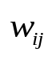和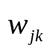分别表示输入层至隐含层以及隐含层至输出层的连接权值。
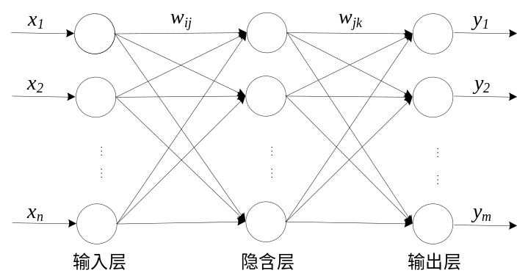
图2- BP神经网络的基本结构
Figure 2- Basic structure of BP neural network
一般而言，在利用BP-NN进行建模时，需根据所研究问题的类型选择合适的网络参数。不同的网络参数设置对模型最终的预测输出结果会有直接影响。比如，通常采用麦夸特（Levenberg-Marquardt）算法作为训练函数，隐含层激活函数常选用tansig函数等等，这在后面第五章的应用实例中给出了具体的对比分析。

2.1.1.2 径向基函数神经网络
在本小节中，我们把设计神经网络等效为一类高维空间中的曲线拟合或逼近问题。这样网络的学习训练就等效为在多维空间里寻找一个能够对训练样本实现最佳拟合的曲面，而泛化就是利用找到的这个曲面对测试样本进行处理。上述观点便是径向基函数（Radial Basis Function, RBF）方法的出发点^{[105]}。早在1985年，Powell就提出了多变量插值的径向基函数。到1988年，Broomhead以及Lowe等学者在此基础上提出了RBF神经网络结构。RBF神经网络通常以高斯等径向基函数来作为传递函数，从而实现对非线性关系的映射。RBF神经网络在函数逼近、时间序列分析以及非线性控制等方面具有广泛应用。与BP-NN相比，RBF神经网络往往需要更多神经元，但是其训练速度相对较快。
RBF神经网络的基本结构是一种三层的前向型神经网络，如图2-所示。其中输入层的作用仅仅是传输信号，它与隐含层之间的权值可视为1。隐含层和输出层的作用不同，所以需要采用不同的优化策略：输出层利用线性优化策略对线性的权值进行调整；而隐含层则需要利用非线性优化策略调整激活函数的参数。从本质上而言，RBF神经网络就是通过隐含层对输入数据的作用，将低维样本数据变化到高维空间中，使在低维空间中线性不可分的问题在高维空间中变得可分。
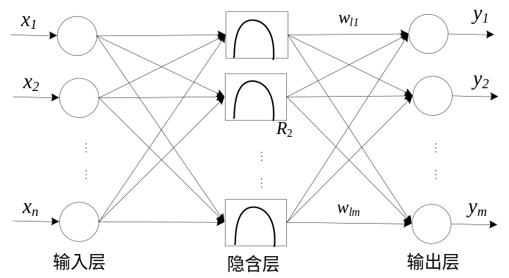
图2- 径向基神经网络的基本结构
Figure 2- Basic structure of RBF neural network
与BP-NN一样，RBF神经网络也具有良好的泛化能力和快速的收敛能力。但与BP-NN中常用的激活函数不同的是，径向基函数是一种局部响应函数。一般而言，径向基神经元具有多种不同的传递基函数，其中高斯函数最为常用，因为它不仅径向对称，而且具有光滑性好、表示形式简单等优势，如式(2-4)所示。
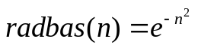 (2-4)
当径向基函数的输入为0时，其输出取得最大值1。每个神经元都会依据输入向量与神经元权值向量之间的距离大小产生一个0到1之间的输出。而线性输出层往往会忽略那些接近于0的输入，相对而言，那些接近于1的输入则是比较重要的。所以通常RBF神经网络中会有部分神经元的贡献较大，而另一部分神经元的贡献则较小。

2.1.1.3 广义回归神经网络
广义回归神经网络（General Regression Neural Network, GRNN）是经常被应用在函数逼近中的一类特殊的RBF网络结构，它具有更强的非线性映射能力，往往比RBF更具优势。尤其是当只有少量训练数据时，GRNN的预测结果往往优于RBF，而且它还可以用来处理不稳定的数据。GRNN包含径向基层和特殊的线性层，基本结构如图2-所示，由四层构成：输入层、模式层、求和层及输出层。
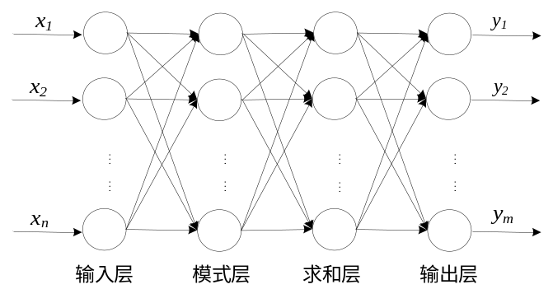
图2- 广义回归神经网络的基本结构
Figure 2- Basic structure of GRNN
GRNN输入层神经元数量与输入向量维数相等，各神经元将输入向量传到模式层；模式层中的神经元数量与训练数据的数量相等；求和层有两种求和类型，一是对所有神经元的输出进行算术求和；另一类是进行加权求和；输出层神经元的数量与训练数据中输出向量维数相等。

2.1.2 模块化神经网络
单一神经网络虽然得到了广泛应用，但是当面对较复杂的问题时，它仍然会面临很多局限性。为了进一步优化对复杂问题的等效建模分析，许多学者在进行神经网络的结构设计时引入了“模块化”的概念。与单一神经网络相比，无论是模型复杂度、鲁棒性、可扩展性，还是对于复杂问题的学习泛化能力以及预测精度等，模块化神经网络（Modular Neural Network, MNN）都具有明显优势^{[106]}。MNN的基本概念就是在面对一些复杂问题时，将其分解成几个相对简单的子问题分别进行建模，然后通过对各个子模型的输出结果的整合集成，实现对原始复杂问题的分析。在本文第三章和第四章中利用神经网络进行建模时，就是通过对接触线进行分段和对车顶进行分块的方法，实现了对复杂问题的分解，充分体现了模型化建模的优势。有关MNN的分解方法以及分解后各个子模块应具备的特点有学者进行了总结^{[107]}，此处不再赘述。
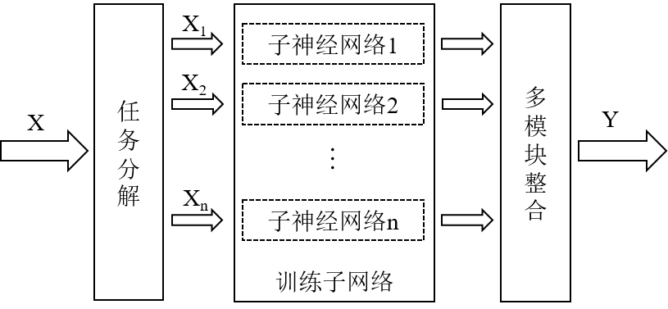
图2- 模块化神经网络结构框图
Figure 2- Block diagram of modular neural network
模块化神经网络的基本结构框图如图2-所示，它由多个子神经网络模块组成，其中每个模块分别对应处理一个子任务，然后通过对各个模块的集成整合，得到整个网络最终的输出结果。从图中可以看出，模块化神经网络的结构设计及研究主要包括三方面：任务分解、训练子网络及多模块整合^{[79]}。
任务分解其实就是将一个复杂任务变换成多个子任务，这些子任务都相对较简单，再将每个子任务分别对应到各个子网络。训练子网络是系统的学习过程。神经网络的学习方式一般有三种，分别为监督学习、无监督学习以及强化学习，这是根据系统从环境中得到信息量的不同来区分的。神经网络通过在学习环境中获取知识，然后不断调节自身参数及结构等，从而优化自身性能。最后当各个子模块进行充分的学习训练后，根据某种集成策略对它们进行合理的整合就完成了多模块整合步骤。根据集成方式的不同，MNN的整合策略可分为两类：选择型和组合型。选择型就是当给定一个输入时，只选择与该输入对应的子网络起作用，相应的有，这个子网络给出的预测输出结果就是模型的最终输出。而组合型的原理是同时让几个子模块网络起作用，这时，模型的最终输出就是通过对各个子神经网络输出的组合来获得。

2.2 深度学习
深度学习（Deep Learning）最早是由科学家Geoffrey Hinton等人在2006年发表于《Sciences》上的文章中提出的。深度学习也是机器学习的一个重要分支，它可以对输入样本进行高层抽象，因为它的结构中通常具有多个非线性处理层。到目前为止，深度学习的网络框架已经包含很多种形式，例如卷积神经网络、递归神经网络以及深度置信网络等，它们被广泛应用于多个研究领域，都取得了很好的应用效果。
在本节中，我们主要针对深度学习中的卷积神经网络（Convolutional Neural Networks, CNN）进行分析说明。通常，CNN的基本结构包括一个或者多个卷积神经网络层、全连接层以及池化层等。相对于其他深度学习网络而言，CNN的待估计参数较少，这使其成为了一种颇具吸引力的深度学习网络结构。下面对其基本的网络结构组成以及本文主要用的两类卷积神经网络进行分析说明。

2.2.1 卷积神经网络的基本结构
卷积神经网络将卷积运算与神经网络相结合，从而使得神经网络的运算以及提取特征的能力得到进一步提升。早在20世纪90年代，LeCun等学者^{[108]}就提出了卷积神经网络。鉴于CNN对图像具有的高度缩放、平移以及倾斜不变性等，使得其在图像领域得到了广泛的应用。本文第六章中就是充分利用了卷积神经网络处理图像的能力，利用其实现对铁路轨旁标志的快速检测，从而实现对基于轨旁标志的辅助定位技术的优化。卷积神经网络的基本结构如图2-所示，主要包括输入层、卷积层、下采样层（池化层）和全连接层。
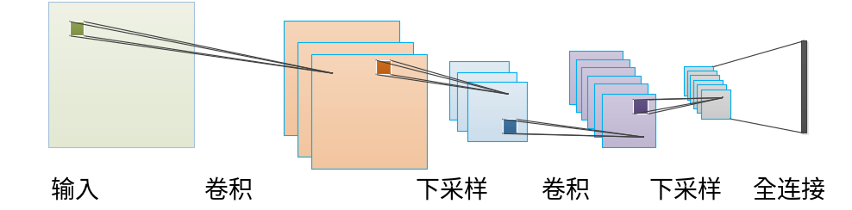
图2- 卷积神经网络结构
Figure 2- Network architecture of CNN
首先，输入层进行图像预处理，从而降低噪声以使得训练更方便。一般包括归一化、去均值化、主成分分析法以及数据增强等。归一化是将输入样本的各个维度变换到同样范围内，从而减小由维度差异而造成的影响。去均值化是用训练数据的统计结果将样本在每一维度上减去其平均值，使得训练样本的中心归一化到同一坐标系，使得训练测试更方便。当输入样本数据的维度较高时，通常会利用主成分分析方法只分析数据的主要成分，从而降低数据维度。另外，考虑到CNN的层数较深且模型的参数量较大，所以需要较多的训练样本进行充分训练以避免出现过拟合等问题。但鉴于硬件设备及昂贵的数据标注成本等原因，导致训练样本的数量一般难于满足要求。所以有学者提出了数据增强方法，通常包括平移、翻转、裁剪以及颜色扭曲等，实现对数据的扩充。
CNN是以局部至全局的方式感知样本的。当将隐含层设置为卷积网络时，同层神经元间没有联系，而相邻层神经元是直接相连的。因为距离较近的输入数据之间具有较强的联系，而距离较远的数据之间的联系相对较小，所以，神经元只需对局部数据进行感知，不必感知全局数据。而卷积层使用特定大小的参数共享的卷积核正好可以满足这类需求。通常卷积层可分为两类：标准卷与空洞卷积。
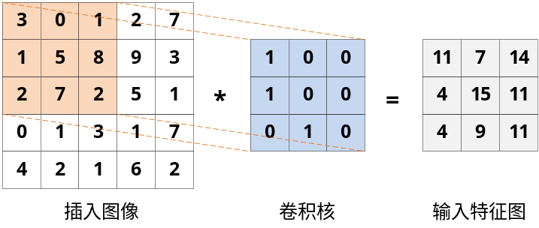
图2- 卷积过程
Figure 2- The process of convolution
标准卷积层的相关参数主要有：卷积核个数及大小、步幅和填充值数量（特征图周围补0的数量，若为1，则在周围补一圈0）。卷积运算过程如图2-所示，计算公式如式(2-5)所示。
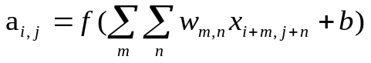 (2-5)
其中，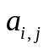表示输出特征图中第i行第j列的数据，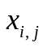为输入特征图中第i行第j列的数据，权重参数和偏置项分别用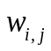和b表示，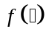为激活函数。进一步，输出特征图的尺寸可由式(2-6)和式(2-7)计算得到。
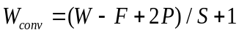 (2-6)
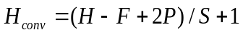 (2-7)
在式(2-6)和式(2-7)中，W和H分别表示输入特征图的宽和高，W_{conv}和H_{conv}为卷积运算后输出特征图的宽和高，F表示卷积核大小，卷积步幅用S表示，P为填充值的数量。在图2-中，输入特征图的宽和高均为5，卷积核的大小为3，步幅为1，填充值数量为0，则按照公式(2-6)和(2-7)可计算得到输出特征图的宽和高均为3。
空洞卷积通常是在标准卷积核中间按照一定比例填充0。与标准卷积相比，它多了一个空洞率（Dilation rate）。当空洞率为r时，就是在标准卷积核的相邻元素间添加r-1个0。所以，标准卷积可以看作是空洞卷积的特殊情况（r=1）。一般为了增加网络的感受野，会利用池化层或步幅为2的卷积层进行下采样操作。但是这种操作在增加感受野的同时，也会使得特征图的分辨率有所降低。而空洞卷积就可以在保证分辨率的前提下，增大感受野，从而提高网络对大目标的感知能力。另外，设置不同的空洞率时，感受野也不尽相同，这样就能够有效获得多尺度信息。空洞卷积示意图如图2-所示。
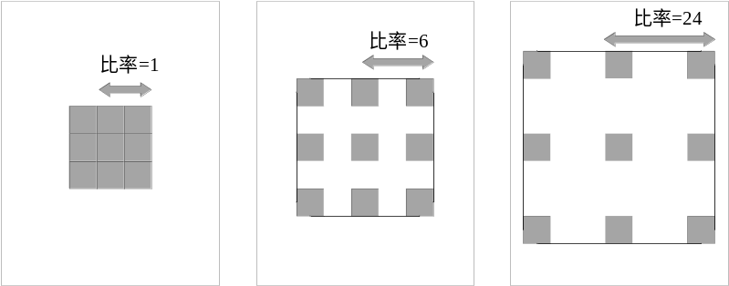
图2- 空洞卷积示意图
Figure 2- The diagram of dilation convolution
卷积层输出的特征图虽然可以直接输入给全连接层，但这样会导致计算量很大，从而增加训练、测试的时间以及对于内存的消耗。而池化层就是通过降低特征图的分辨率来减小计算量，从而使效率得到进一步提高。所以，卷积层之间通常会加入池化层对特征图进行下采样操作。而且，输入图像中含有较多的冗余信息，使用池化层可以去除这些冗余信息并提取重要特征，从而防止过拟合等问题。
池化方式一般有两种：最大池化（Maxpool）^{[109]}和均值池化（Averagepool）^{[110]}。最大池化是保留池化窗口中的最大值，裁剪其余值。池化窗口每次都按照一定的步幅和方向移动。由于最主要的特征被保存了下来，所以最大池化后的特征具有尺度不变性，但对细微特征却不够敏感。均值池化的过程与此相似，但保留的不再是最大值，而是取窗口中特征值的平均值保留，其余值均被裁剪。因为每个窗口输出的都是平均值，所以相邻特征值之间的连续性相对较好。
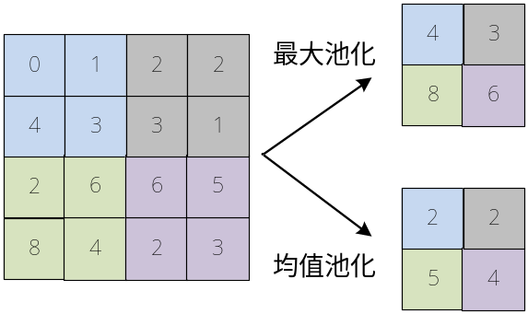
图2- 池化过程
Figure 2- The process of Pooling
池化层输出特征图的尺寸可以用公式(2-8)及式(2-9)计算得到。
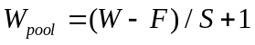 (2-8)
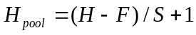 (2-9)
在式(2-8)及式(2-9)中，W和H是输入特征图的宽和高，W_{pool}和H_{pool}为池化之后输出特征图的宽和高，F表示池化窗口大小，池化步幅表示为S。如图2-所示，输入特征图的宽和高均为4，池化窗口和步幅均为2，由公式(2-8)及(2-9)计算可知，无论是最大池化还是均值池化，得到的输出特征图的宽和高都为2。
最后，全连接层需要对前面卷积层给出的局部信息进行整合。全连接层的连接模式如图2-所示，它的每个神经元都与上一层中的所有神经元相连，计算公式如式(2-10)所示。
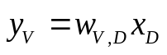 (2-10)
其中，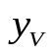表示输出向量为V维，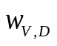表示权重参数为V*D维的，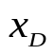表示D维的输入向量。
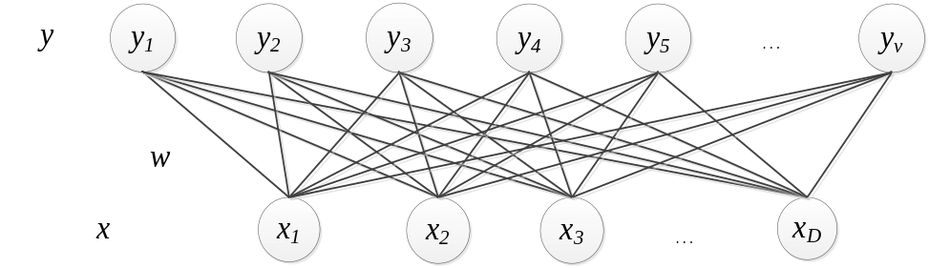
图2- 全连接层连接模式
Figure 2- Connection mode of Full connection
相对于卷积层而言，全连接层的参数较多，计算量也较大，而且可能会出现过拟合。所以全连接层通常和Dropout等技术结合使用。而且，因为全连接层的参数是固定的，所以输入图像的大小必须相同。因此，为了方便处理不同分辨率的输入图像，也有部分学者提出以卷积层替换全连接层，从而构成全卷积神经网络。

2.2.2 SSD目标检测网络
目前常用于目标检测的深度学习算法可分为两类：基于候选框的和基于回归的检测算法。基于候选框的检测算法通常包含候选框假设这一预处理步骤，它先从图像生成潜在的目标候选框，然后对候选区域提取卷积特征，最后使用类别特定的分类器来确定候选框的类别标签^{[111]}。基于回归的检测算法是一种单独提出的网络，不包含预候选框假设，整个检测过程单一，速度快^{[112]}。近年来常用的基于候选框的目标检测算法主要有R-CNN、Fast R-CNN、Faster R-CNN^{[113]}等，它们的检测精度相差不大，检测速度依次递增。尽管如此，它们的处理速度仍然不能满足算法在实际应用中的需求。基于回归的检测算法主要包括相继出现的YOLO^{[114]}系列以及单锚点多边框检测器（Single Shot Multibox Detector, SSD）^{[115]}算法。
其中，YOLO算法是对R-CNN的进一步改进，提高了检测速度，但是降低了对检测精度的要求。SSD在不同分辨率特征图的各个像素点位置处设置不同宽高比的默认框，并借鉴YOLO的回归思想，用不同感受野的特征图进行回归。所以，SSD算法同时获取了YOLO和Faster R-CNN的优点，不但检测速度较快，而且具有很高的检测精度^{[116]}。也就是说，在相关检测算法中，SSD算法在检测速度和准确率上做到了很好的平衡，更适合于实际应用^{[117]}。进一步，还有不少学者在SSD经典检测算法的基础上又对其进行了优化改进，提出了更通用的SSD目标检测网络^{[118][119][120]}。所以，本文在第六章的轨旁标志检测定位的研究中，选择了更具有优势的SSD算法进行建模，在这里首先对其基本结构进行说明。
SSD算法是由Wei Liu等学者提出的一种端到端的检测模型。当有数据输入时，利用CNN进行处理，就可以得到包含目标坐标和类别的图片，而且，为了使检测精度得到进一步提升，SSD还加入了锚点机制，即在回归的基础上结合了RPN(region proposal network)功能。SSD通过对目标周围深层特征的利用，达到检测识别的目的。它从深度神经网络不同层的特征图中提取目标特征，就可以加入多目标尺度信息，这样在不降低检测速度的前提下，使检测精度得到了提升。SSD模型采用VGG-16网络^{[121]}作为基网络，然后连接多个依次减小的卷积层，这样就可以生成多尺度的金字塔结构特征图，从而可用以检测不同大小的目标，基本网络结构如图2-所示。
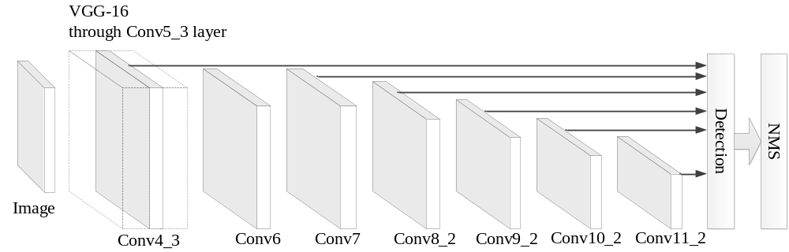
图2- SSD基本网络结构
Figure 2- Basic network structure of SSD
对于单个输入图像，SSD会对应产生很多个大小固定的Bounding Box以及框中对象的类别得分，然后用非极大值抑制(Non-Maximum Suppression, NMS)操作就可得到最终预测结果，这使得检测速度得到了显著的提升。图2-中模型的前半部分的基础网络主要用来对图像进行分类；后面的不同尺度卷积层的尺寸是逐层减小的，用来对不同尺度下的目标特征进行提取及检测。

2.2.3 深度卷积生成对抗网络
深度卷积生成对抗网络(Deep Convolutional Generative Adversarial Networks, DCGAN)^{[122]}是生成对抗网络（GAN）的一种模型改进，它通过对CNN所具有的强大特征提取能力的利用，进一步提升了生成式网络的训练学习效果。它采用博弈论的思想，主要由两个模型构成，分别为生成器和判别器，基本网络框架如图2-所示。与GAN相比，DCGAN的生成器和判别器均采用卷积层代替全连接层，能够生成更高质量的图像数据。DCGAN生成的样本在原始训练样本的基础上，添加了全新的特征信息，并不是简单地学习真实样本的数据信息。它作为GAN与CNN的首次结合，不仅具有CNN的局部感受和权值共享优势，而且减少了参数量，并使得提取特征的能力得到了提升。综上可知，DCGAN能够生成更加真实的样本,而且随后出现的多种生成式对抗网络大都是基于它改进而来^{[123]}。
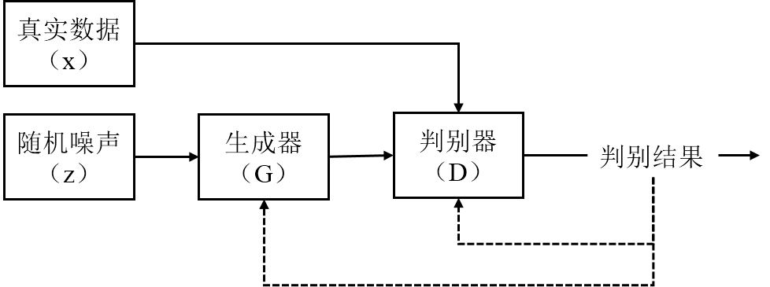
图2- DCGAN基本网络结构
Figure 2- Basic network structure of DCGAN
在图2-中，判别器主要用来判别输入数据的真伪，生成器则用来生成与真实样本数据近似度非常高的虚假数据。在网络训练的过程中，真实数据与虚假数据一起输入到判别器，进而依据判别器给出的判断，对生成器及判别器的相关参数不断调优^{[124]}。当判别器给出正确判断时，进一步对生成器参数进行优化，使其能够生成更接近于真实数据的虚假数据；而当得到错误判断时，就对判别器参数进行优化，使它能够给出更加准确的判断。这样通过两者的不断均衡持续对抗的优化，最后就能够使得生成器给出的数据与真实的样本数据非常接近。其训练步骤及判别标准如下^{[125]}：
- 生成器输入随机噪声z，输出生成图像G(z)，判别器分别输入真实数据x以及生成图像G(z)，输出D(x)和DG(z)；
- 计算判别器损失函数：
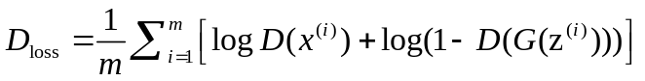 (2-11)
公式(2-11)中，m表示批数量，即每次采用所抽取的样本数量。计算真实样本与生成样本的交叉熵，并计算全部样本交叉熵的平均值作为判别器的损失函数，用以优化判别器。
- 计算生成的生成器损失函数：
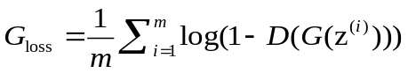 (2-12)
公式(2-12)中表示生成数据经过判别器后，计算其交叉熵作为生成器的损失函数，用以优化生成器。
- 生成器尽可能给出接近真实的虚假数据去欺骗判别器，判别器尽可能区分虚假数据和真实数据，形成博弈过程。
通过对第一到第四步的不断重复，直至达到纳什均衡点^{[126]}，即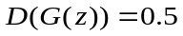。

2.3 基于机器学习的基本建模方法
基于机器学习的基本建模过程通常可分为五个步骤，如下所示：
- 构建数据集。将实测或仿真得到的有效数据大约按照8：2（或2：1）的比例，选择合适的随机抽样方法将其分成两部分，其中80%（2/3）用于构建训练模型的训练集，剩下的20%（1/3）作为验证模型有效性的验证集。
- 选择合适的机器学习网络。目前已有的机器学习算法网络有很多种，这在前面内容中已经进行了说明。而且每种算法网络都有其建模特点和优势，所以这一步对于整个建模过程而言比较重要。因为需要根据对问题的初步分析选择可以对其进行精确等效建模的机器学习算法，这对最后能否建模成功有很大影响。
- 初始化网络参数。即根据对训练集中输入-输出数据的分布规律的初步分析，暂且确定网络模型的结构设置及相关参数，例如各层神经元数、隐含层层数、连接权值及偏差阈值等，另外还需确定训练函数及学习速率等参数，然后通过训练验证过程对这些参数进行对比取优。在选定网络类型后，对网络参数的初始化设置也是影响建模结果的重要一步。由后面第五章中对于神经网络不同参数设置对预测结果的影响分析可以看出，不同参数设置确实会对模型的预测精度造成影响。
- 训练网络模型。即利用训练集对模型进行训练，在训练过程中，网络自动调整各层之间的权值及偏差阈值等参数，直到模型输出满足预设的精度要求或达到预设时间，模型的训练就自动停止，并保存各部分模型参数。
- 最后验证模型的有效性。一般将模型输出的预测结果与实际测试或仿真结果之间的均方误差值定义为预测误差，以此评判模型预测结果的准确性。若预测误差满足预先设定的精度要求，则模型构建完成；若预测误差较大，则返回第三步，重新对网络进行初始化赋值设置，然后再进行训练验证，直到模型的预测输出结果满足预设的精度要求为止。

2.4 本章小结
本文主要通过对相关机器学习算法的引入与改进实现对高铁系统中典型电磁兼容问题的建模预测及优化研究，所以本章首先对本文主要用到的几类机器学习算法及基于机器学习的基本建模方法进行阐述。
机器学习算法的种类有很多，本章主要针对本文用到的两类机器学习算法进行说明，它们分别为：人工神经网络和深度学习。人工神经网络根据结构及参数设置的不同可分为很多种类型，本章在介绍神经网络的基本结构的基础上，进一步针对本文用到的BP-NN、RBF神经网络及GRNN这三种单一神经网络进行了分析。另外，本文在建模时还引入了MNN的概念，并且根据对所研究问题的具体应用场景的分析，提出了分段建模预测的集成策略，所以本章也对MNN的基本概念和结构设计等进行了说明。深度学习也分为很多种不同的网络类型。本文通过对不同深度学习检测网络的对比分析，选择SSD卷积神经网络进行建模，并同时利用DCGAN网络进行辅助构建数据集。所以本章在阐述卷积神经网络的基本结构组成的基础上，进一步对本文建模时用到的SSD卷积神经网络以及DCGAN的基本结构原理进行了分析。最后，对基于机器学习的基本建模方法进行了说明。

3 弓网离线骚扰与车顶天线间耦合系数的精确求解
本章以车顶GSM-R天线为例，针对弓网离线骚扰在车顶天线端口产生的电磁耦合的求解问题，通过对神经网络算法的引入和改进，提出了基于模块化神经网络的耦合系数预测模型，实现了对弓网离线骚扰与车顶GSM-R天线间耦合系数的快速预测。由对耦合系数预测结果的对比分析可知，所建立的基于MNN的耦合系数预测模型在减少重复仿真次数的同时，进一步提高了弓网离线骚扰与车顶天线间耦合系数的求解精度。这为精确分析弓网离线骚扰对车顶天线的影响提供了条件，为有关车顶天线端口的电磁耦合研究提供了有效的分析方法。

3.1 弓网离线骚扰对GSM-R天线的影响分析
弓网离线放电是列车运行过程中受电弓与接触线在相对高速滑动中分离而产生的气体放电现象，产生原因主要是接触线的不平顺、接触网的振动以及轨道的不平顺等。弓网离线放电电弧通过导体向外辐射瞬态宽频电磁场，其主要特点是频谱范围宽、瞬时功率高。铁路现场实测的弓网离线放电的单个瞬时脉冲辐射场的时域波形和频域波形如图3-所示。从图中可以看出，弓网离线放电瞬态脉冲的持续时间在ns级，该瞬态脉冲的频谱很宽，覆盖了大部分列控车载设备及天线的工作频段。
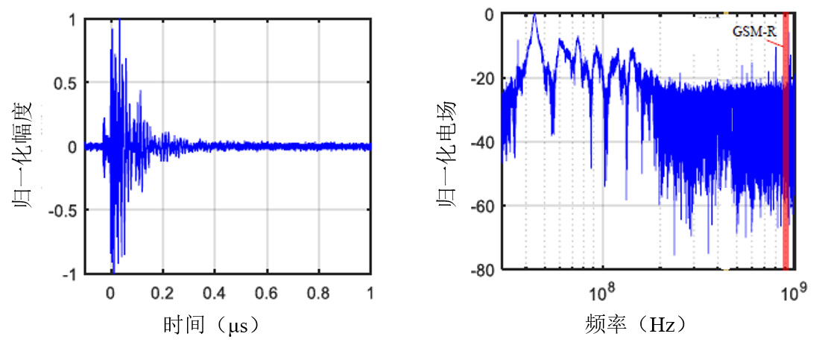
a) 时域波形 b) 频域波形
a) Normalized signal in time domain b) Normalized signal in frequency domain
图3-弓网离线单次放电辐射场的归一化时、频域波形
Figure 3- Normalized signal of pantograph arcing in time and frequency domain
同时，由于GSM-R天线安装在列车车顶上方，距离接触网和受电弓很近，因此极易受弓网离线放电电弧的干扰。车顶GSM-R天线接收到弓网离线放电辐射骚扰的主要途径如图3-所示：一方面是电弧作为辐射发射源头直接产生一次辐射，另一方面由电弧感应到弓网上的电流会产生二次辐射。
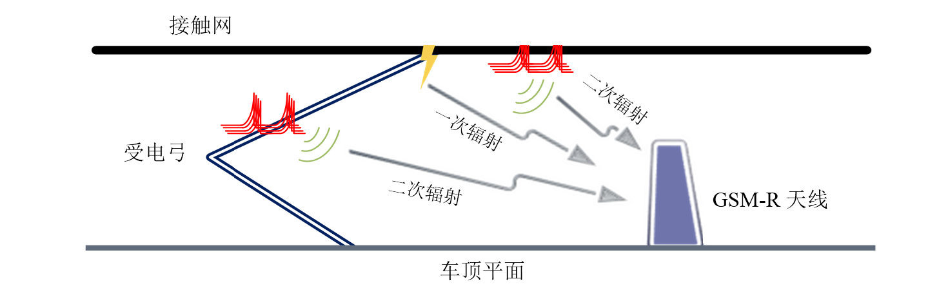
图3- GSM-R天线接收到弓网离线放电辐射骚扰
Figure 3- Pantograph arcing emission disturbance received by GSM-R antenna
弓网离线放电耦合到车顶GSM-R天线的功率P_{couple}可以表示为^{[17]}：
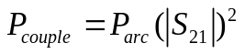 (3-1)
式(3-1)中，P_{arc}为弓网离线放电的总辐射功率，|S₂₁|表示弓网离线放电与GSM-R天线间的耦合系数。文献[17]中已经给出了有效的总辐射功率分析方法，所以对耦合系数的精确求解是分析弓网离线骚扰对GSM-R天线的影响的关键点，本章就对此展开研究。

3.2 耦合系数仿真模型
首先，对弓网离线骚扰与GSM-R天线间耦合系数的电磁仿真模型及其试验验证进行说明。弓网离线骚扰与GSM-R天线间耦合系数的等效仿真模型如图3-所示。其中，电弧的长度设置为30mm，GSM-R天线采用的是频率为900MHz的四分之一波长单极子天线，以理想大地作为等效车顶平面。另外，从电弧源以及GSM-R天线到距离它们较近的接触线终端的距离是一样的，即图中L1=L2。。
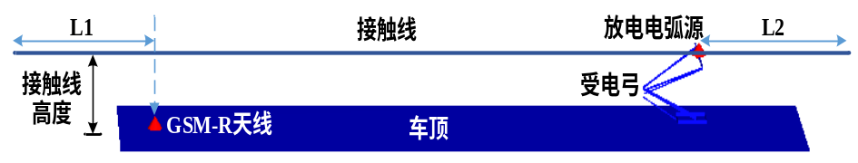
图3- 弓网离线骚扰与GSM-R天线间耦合系数的仿真模型
Figure 3- Simulation model for the coupling coefficient of pantograph arcing and GSM-R antenna
由前面绪论中的分析可知，在实际铁路中，接触线长度远远大于一节列车，所以在仿真模型中需要对接触线进行截断。而截断的两个接触线终端就会对接触线上的信号产生反射，从而影响耦合系数的求解精度。通过仿真及理论分析，文献[17]首先提出采用在仿真模型中距离接触线两个截断终端四分之一波长位置处串联200Ω电阻的方法来减小接触线截断对耦合系数求解精度的影响。另外，可以通过在接触线长度增加一个波长中，建立多个仿真模型，将每个仿真模型得到的耦合系数值放在一起取平均，从而进一步提高耦合系数的求解精度。而且，建立的仿真模型越多，取平均求解得到的耦合系数就越精确。所以，为了减小接触线截断的影响，进一步提高耦合系数的求解精度，在接触线由21m变化到31m（共30个波长）的过程中，共构建了100个耦合系数等效仿真模型，即求得了100组不同接触线长度对应的耦合系数值，得到的S参数仿真结果如图3-所示。
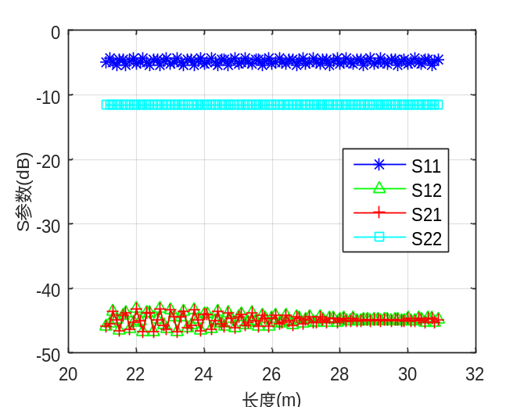
图3-弓网离线骚扰与GSM-R天线间的S参数仿真结果^{[17]}
Figure 3- S-parameters simulation results of pantograph arcing and GSM-R antenna^{[17]}
在这里，我们主要关注图3-中的S21参数，即前面所述的弓网离线骚扰与GSM-R天线间的耦合系数，在本章中，统一用S表示。图3-中100组耦合系数仿真结果的平均值为-44.88dB。进一步，在实验室搭建缩尺模型试验平台^{[17]}，对耦合系数的仿真结果进行验证分析，如图3-所示。
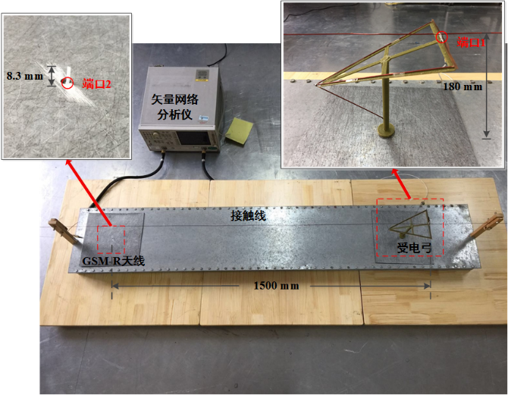
图3-缩尺模型^{[17]}
Figure 3- Scale model^{[17]}
图3-中的等效车顶平面、接触线以及受电弓等物理结构的尺寸都缩小10倍，车顶平面为铝合金材质，其余结构使用的是高电导率的铜线。端口1为弓网离线间隙，尺寸为3mm，端口2为GSM-R天线馈电口，利用矢量网络分析仪对两者之间的S参数进行测量。由缩尺模型的理论分析可知，在9GHz时测量得到的即为原来模型在900MHz时的结果。最终得到耦合系数的测量值为-47dB。虽然与耦合系数仿真结果相差2.12dB，但由于在缩尺模型中忽略了天线半径等参数的影响，也会导致耦合系数仿真结果与测量值存在一定误差，而且它们处于同一数量级，所以可以验证耦合系数仿真结果的有效性。

3.3 基于MNN的耦合系数快速预测模型
虽然，通过电磁仿真的方法可以求解得到有效的耦合系数值。但是在建立100个仿真模型求解耦合系数平均值的过程中，会耗费很长的仿真时间和较大的计算机存储空间。而且仿真求得的耦合系数平均值与测量值之间存在的误差除了前面提到的实验误差外，也有可能是由于仿真模型的数量不足，导致最终取平均得到的耦合系数仍然不够精确。所以，为了进一步提高耦合系数的求解精度，并减小仿真时长和对计算机存储空间的要求，本章提出了基于MNN的耦合系数快速预测模型。在前面已经通过缩尺模型证明耦合系数仿真结果的有效性的基础上，首先利用部分仿真数据进行构建数据集，然后通过对数据集的初步分析及参数的对比取优确定预测模型的结构设置。最后通过将预测结果与耦合系数仿真结果及测量值的对比分析，验证预测模型的有效性。这实现了对不同接触线长度对应的耦合系数的快速精确预测，从而在减小接触线截断对耦合系数求解精度的影响的基础上，进一步提升了问题的分析效率。

3.3.1 数据集的构建
分布均匀的有效数据集是构建基于机器学习的预测模型的基础。因为已经通过搭建缩尺模型验证了耦合系数仿真数据的有效性，所以采用部分耦合系数仿真数据构建数据集。而且，为了提高所建立的耦合系数预测模型在整体范围内预测结果的精确性，我们选用拉丁超立方抽样的方法对数据进行抽样处理。拉丁超立方抽样是一种分层的随机抽样技术，它能够在不增加抽样样本的前提下，提高样本在整个区间内的分布均匀性^{[127]}，如图3-所示。与简单随机抽样的方法相比，采用拉丁超立方抽样能够更好的保证每个波长内的仿真数据都包含在数据集中，从而提高预测模型在整体范围内的预测结果的准确性。
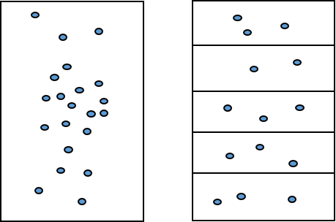
a) 简单随机抽样 b) 拉丁超立方抽样
a) Simple random sampling b) Latin hypercube sampling
图3- 不同随机抽样方法
Figure 3- Different random sampling methods
首先，利用拉丁超立方抽样方法在前面已经得到的100组不同接触线长度对应的耦合系数仿真数据中随机抽取出60组。进一步抽取其中的2/3（40组）用于构建训练数据集，剩下的1/3（20组）用于构建验证数据集。至此完成了数据集的构建。从对数据集的分析可知，下面所建立的耦合系数预测模型的输入量为不同接触线长度值，预测输出值为对应的耦合系数。

3.3.2 预测模型的结构设置
在本文第二章的内容中已经对神经网络所特有的建模优势及适用的问题类型进行了分析说明。神经网络与其他机器学习算法相比，它具有很强的泛化能力和非线性映射能力，它可以对信息量较少的系统进行等效建模分析。即使对所研究问题或系统的内部结构了解很少，也能建立系统输入与输出之间等效的非线性映射关系，从而实现对未知量的精确预测。另外，在第二章中还对模块化神经网络的基本结构及建模优势进行了说明。与单一神经网络相比，模块化神经网络具有更大的设计及实施的灵活性，它对复杂问题的学习能力、模型训练速度以及模型的泛化能力和预测精度等均优于单一神经网络。
而本章面临的不同接触线长度对应的耦合系数求解问题就是一类典型的非线性映射问题，所以根据上面对于神经网络建模优势及适用的问题类型的分析，本章选择机器学习中的神经网络算法进行建模。进一步，为了提高模型的训练学习速度及预测精度，引入模块化神经网络的建模思想对单一神经网络进行集成整合。
本章建立的不同接触线长度对应的耦合系数快速预测模型主要用来快速精确的求解不同接触线长度对应的耦合系数，然后通过取平均的方法减小接触线截断对耦合系数求解精度的影响。即在保证耦合系数求解精度的同时，减少重复仿真的次数，大大提高分析问题的效率。建立的耦合系数预测模型的整体结构设置如图3-所示，预测模型的主体结构是基于MNN建立的，其中子神经网络1和子神经网络2分别利用RBF神经网络和广义回归神经网络（GRNN）进行构建。基于前面构建的有效数据集可实现对子神经网络的训练验证，进一步通过对两个子神经网络预测结果的对比分析，在集成单元中设定分段预测的协同作用策略，对两个子神经网络的预测结果取优去弊，从而提高预测模型的整体预测精度。
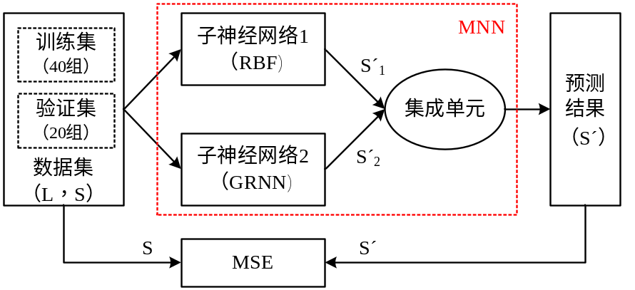
图3- 耦合系数预测模型的整体结构
Figure 3- Overall structure of coupling coefficient prediction model
在图3-中，L表示接触线长度，S表示耦合系数仿真值，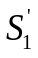和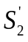分别表示子神经网络1和子神经网络2的耦合系数预测结果。首先，两个子神经网络共用同样的数据集进行训练验证，然后通过集成单元中设置的分段预测的整合策略，对两个子神经网络的预测结果取优输出，从而得到模型的最终耦合系数预测值S´。最后利用模型最终预测输出的耦合系数值S´与训练集中的耦合系数仿真值S之间的均方误差(Mean Square Error, MSE)判断预测结果是否满足预先设定的精度要求，如式(3-2)所示。
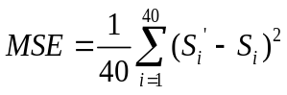 (3-2)
其中，40表示训练集中共包含40组耦合系数的数据元素。一般取MSE的值来判断所建立的模型是否满足预先设定的精度要求，默认设其目标值为0^{[128]}。一般当MSE的值足够小时，就认为模型满足了精度要求，训练就会停止，保存此时的各项网络参数值，即完成了模型的构建。

3.3.2.1 子神经网络1的参数设置及预测结果
子神经网络1是基于RBF神经网络建立的耦合系数子预测模型。在这里我们采用监督学习的方式训练子网络，也就是说，所要研究的系统知道训练集中的输入-输出数据，并且能够根据系统预测输出与期望得到的输出之间的差值来对系统参数进行调整。通过对系统参数的不断迭代取优，最终得到满足精度要求的预测模型。在前面第二章中已经对RBF神经网络的基本结构进行了阐述，在本小节中，首先根据网络的基本结构对其参数设置及迭代取优过程进行简单说明。
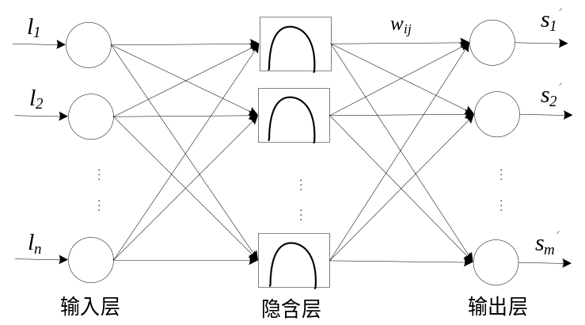
图3-子神经网络1的基本结构
Figure 3- Basic structure of sub neural network 1
在图3-中，输入向量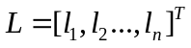，表示接触线长度参数。输出向量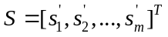，表示不同接触线长度对应的耦合系数预测值，在这里每个接触线长度参数对应唯一的耦合系数值，即；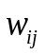表示第个隐含层神经元与第个输出层神经元之间的连接权值，其中，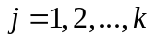，为隐含层神经元个数，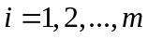，为输出层神经元个数。隐含层的激活函数通常选择高斯函数，则输出层第个神经元的输出可表示为：
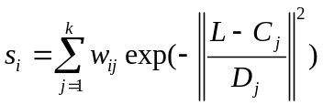 (3-3)
其中，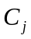为隐层中第个神经元对应的中心向量，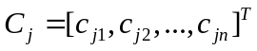；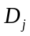是隐层中第个神经元对应的宽度向量，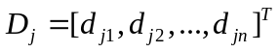，如果变大，隐层对输入数据的影响也会变大。
式(3-3)中待确定的参量有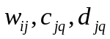，其中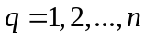，为输入层神经元个数，首先按照一般性规则对参量进行初始化设置。
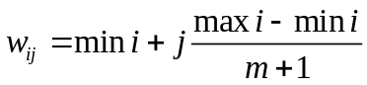 (3-4)
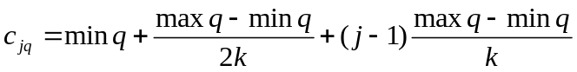 (3-5)
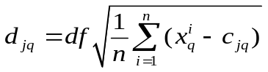 (3-6)
在式(3-4)中，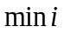和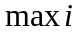分别为训练数据集中所有期望输出的最小值和最大值。在式(3-5)中，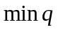和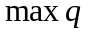分别为训练数据集中所有输入量的最小值和最大值。式(3-6)中，df是宽度调节系数，取值一般小于1，它能够让隐层中的每个神经元更容易的感受局部信息。
完成参数初始化后，模型训练即为神经网络权重参数的迭代寻优过程，上述三类权重参数均通过梯度下降法不断学习，然后自适应调节到最佳值，具体迭代过程如下：
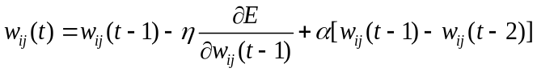 (3-7)
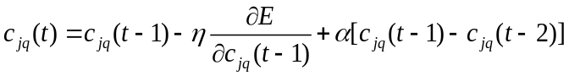 (3-8)
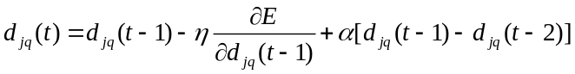 (3-9)
上面三式中为学习因子，E是RBF网络的性能评价函数，如式(3-10)所示。
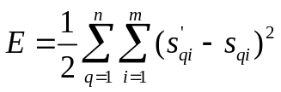 (3-10)
式(3-10)中，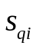和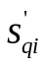分别为第q个输入样本在输出层的第i个神经元对应的期望输出及模型预测输出值。
最后以模型预测输出与期望输出的均方误差值判断预测结果是否满足精度要求，如式(3-2)所示。如果均方误差值满足预设定的精度要求，则模型训练完成，如果没有达到要求则返回循环体重新调整权重参数，直到满足要求结束。
由上述对于RBF神经网络基本参数迭代取优过程的描述可以看出，在调节各网络参数时，宽度调节系数df对网络的整体性能有很大影响，它直接影响隐含层神经元对于局部信息的感受能力，即影响模型最终的预测精度。而在matlab的RBF模型构建函数（newrb）中，也是重点关注这一参数，即扩展系数（Spread）。因为newrb函数可以自动调节网络的神经元个数，从而得到更精确的模型，所以在本章中，最终我们是利用matlab中的newrb函数实现基于RBF网络的建模过程的。
由前面的分析可知，在模型的训练过程我们主要关注RBF神经网络的扩展系数（Spread）。它作为径向基函数的分布密度参数，对网络的精度影响很大。扩展系数越小，函数的逼近就越精确，但逼近过程粗糙；扩展系数越大，逼近过程就相对比较平滑，但是逼近误差较大。所以对于RBF网络而言，其扩展系数的取值在很大程度上决定了RBF神经元的响应范围，最终会对模型的预测精度产生较大的影响^{[129]}。所以我们通过不断改变扩展系数的取值，实现对模型的循环取优。
同时，我们参考文献[130]中的判别方法，利用验证集的平均相对误差（Mean Relative Error, MRE）对不同扩展系数对应的耦合系数预测结果的精确性进行判断，如式(3-11)所示。
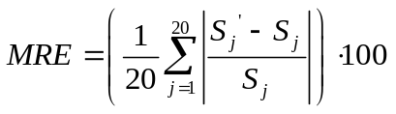 (3-11)
其中，20表示验证集中共包含20组数据元素。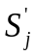表示验证集中第j个接触线长度参数对应的耦合系数预测值；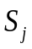表示验证集中第j个接触线长度参数对应的耦合系数仿真值，也是期望得到的预测值。通过不断地分析取优，最终得到当扩展系数取0.2时，验证集的平均相对误差较小，约为0.6%。所以，我们最终选择扩展系数为0.2时的RBF神经网络作为最终耦合系数预测模型的子神经网络1。其具体预测结果如图3-所示。
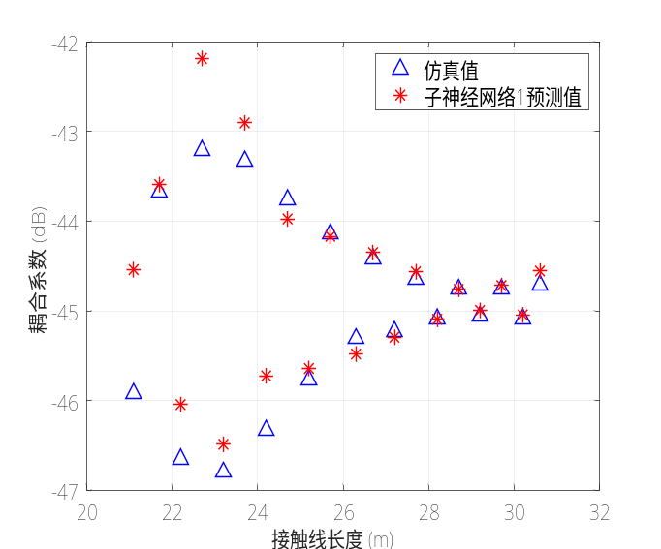
图3-子神经网络1的预测结果
Figure 3- Prediction results of sub neural network 1
由图3-中子神经网络1的耦合系数预测值与仿真结果的对比可以看出，在横坐标的后半部分，即当接触线长度取值约大于25m时，子神经网络1的预测结果与耦合系数仿真结果相距较近，即此时子神经网络1的预测精度较高。但在横坐标的前半部分，即当接触线长度取值约小于25m时，子神经网络1的预测结果并不理想，耦合系数预测值与仿真值在某些点处相差较大，即预测精度较低。在后面的内容中会定量给出相关的误差对比分析。

3.3.2.2 子神经网络2的参数设置及预测结果
由于在图3-中横坐标前半部分的某些点处，即接触线长度取值小于25m时，子神经网络1的耦合系数预测值与仿真结果之间存在一定差距，即预测精度较低。所以，为了提高整体预测精度，同时引入广义回归神经网络用来构建子神经网络2，与子神经网络1一起构成基于MNN的耦合系数快速预测模型，实现对不同接触线长度对应的耦合系数的快速精确预测分析。
由前面第二章中的阐述可知，GRNN由RBF网络和线性神经元层构成，与RBF相比，GRNN的预测结果往往优于RBF，尤其是在样本数据较少时。作为RBF神经网络的一种特殊形式，GRNN网络的参数取优过程与RBF相似。同样的有，扩展系数也是影响GRNN模型预测精度的主要参数。所以这里采用与RBF同样的方式对扩展系数进行验证取优。最终得到当扩展系数取0.1时，子神经网络2的验证集的平均相对误差较小，约为0.65%。所以我们最终选择扩展系数为0.1时的GRNN模型作为子神经网络2。其具体预测结果如图3-所示。
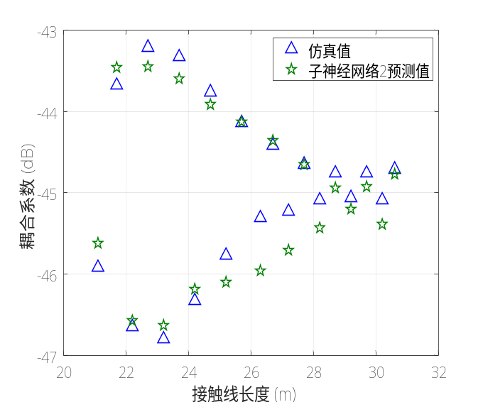
图3-子神经网络2的预测结果
Figure 3- Prediction results of sub neural network 2
由图3-中的预测结果可以看出，在横坐标的前半部分，即当接触线长度取值约小于25m时，子神经网络2的耦合系数预测值与仿真结果比较接近，此时其预测精度明显高于子神经网络1。但在横坐标后半部分的某些点处，即当接触线长度取值约大于25m时，子神经网络2的耦合系数预测值与仿真结果之间存在偏差。与图3-中子神经网络1的预测结果相比，此时子神经网络2的预测结果的精度明显低于子神经网络1。同样的，相关误差的定量分析也会在下面的内容中统一给出。
综上所述，为了提高整体的耦合系数预测精度，我们引入MNN建模方法，并根据对两个子神经网络预测结果的对比分析，提出分段预测的集成策略，从而实现对两个子神经网络预测结果的取优输出，集成单元中的整合策略具体设置如下。

3.3.2.3 集成单元中的整合策略设计
模块化神经网络的最终输出依赖于集成单元中整合策略的设置，本章对模块神经网络进行整合时，采用的是选择型的协作方式。即当给定一个输入时，对应判别出该输入对应的子神经网络，然后使这个子神经网络发挥作用。该子神经网络的输出就是模型的最终输出。下面基于对所研究问题的分析给出具体的整合策略设计方案。
由前面对于两个子神经网络预测结果的初步对比分析可知，基于MNN的耦合系数预测模型中两个子神经网络对于耦合系数的预测结果各具优缺，且优势互补。为了更好的对两个子神经网络的预测精度进行定量的对比分析，在这里进一步给出相对误差（Relative Deviation, RD）的定义，如式(3-12)所示。
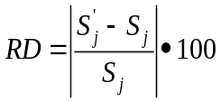 (3-12)
其中，表示验证集中第j个接触线长度参数对应的耦合系数预测值；为验证集中第j个接触线长度参数对应的耦合系数仿真值，即期望得到的预测结果。
两个子神经网络的相对预测误差对比结果如图3-所示。由图中可以看出，当接触线长度小于25m时，子神经网络1和子神经网络2的相对预测误差最大值分别约为3%和0.6%，也就是说此时子神经网络2的预测误差较小，即预测精度较高。而当接触线长度大于25m时，子神经网络1和子神经网络2的相对预测误差最大值分别约为0.4%和1.4%，明显可知此时子神经网络1的预测精度相对较高。这与前面根据预测结果与仿真结果的对比得出的定性分析相符。
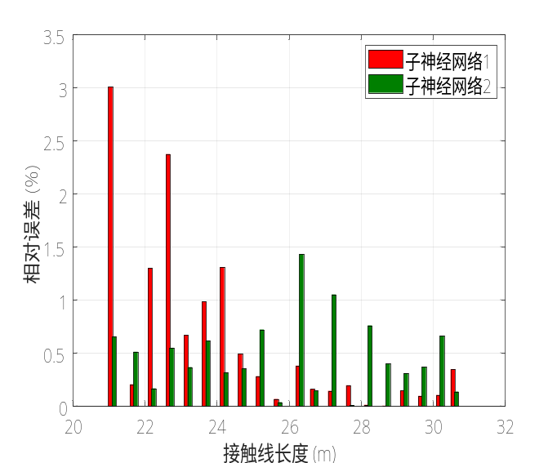
图3-子神经网络1与2的相对预测误差对比
Figure 3- Comparison of relative deviation of sub neural networks 1 and 2
根据上面对两个子神经网络的预测结果及预测误差的定性及定量对比分析，在最终建立的基于MNN的耦合系数预测模型的集成单元中，我们以接触线长度取25m时作为分段点，设置分段预测的协同作用策略。当给模型输入一个接触线长度参数时，模型就会判断这个输入量是否大于25m。如果判断结果为“是”，即输入的接触线长度大于或等于25m，模型就会选择子神经网络1的预测结果S₁´作为预测模型的最终耦合系数预测结果输出。如果判断结果为“否”，即输入的接触线长度小于25m，那么模型就会选择子神经网络2的预测结果S₂´作为预测模型的最终耦合系数预测结果输出。这样通过设置合适的集成策略，实现了对预测模型中的两个子神经网络的耦合系数预测结果的分段取优输出，提高了耦合系数的最终预测结果S´的精确性。

3.3.3 耦合系数预测结果的验证分析
前面对基于MNN的耦合系数预测模型的整体结构、各子神经网络的参数设置以及集成单元中分段预测的整合策略进行了详细的阐述。本小节内容主要对前面所建立的耦合系数预测模型的最终预测结果、相对预测误差以及预测用时等相关性能参数进行对比分析，以验证所建立的耦合系数预测模型的精确性和有效性。

3.3.3.1 预测结果的精确性验证
首先为验证本章所建立的不同接触线长度对应的耦合系数快速预测模型的精确性，我们将预测模型给出的耦合系数预测值与利用电磁仿真方法得到的耦合系数仿真值进行对比分析，如图3-所示。
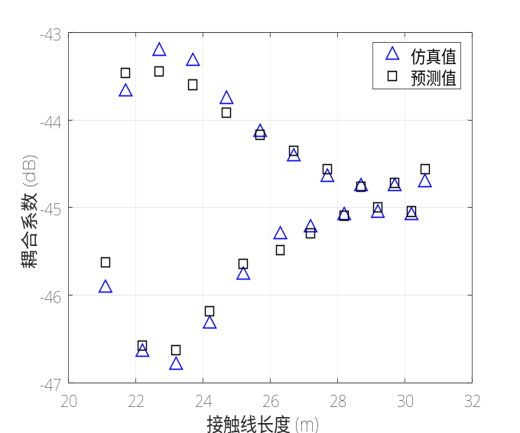
图3-预测值与仿真值对比
Figure 3- Comparison of prediction results and simulation values
由图3-中的耦合系数预测结果与仿真结果的对比可以看出，在目前所考虑的接触线长度范围内，本章建立的基于MNN的耦合系数预测模型的预测结果与仿真结果在每一点处都相距较近，也就是说，建立的基于MNN的耦合系数预测模型的预测精确较高。进一步，对应给出预测模型的相对预测误差如图3-所示。
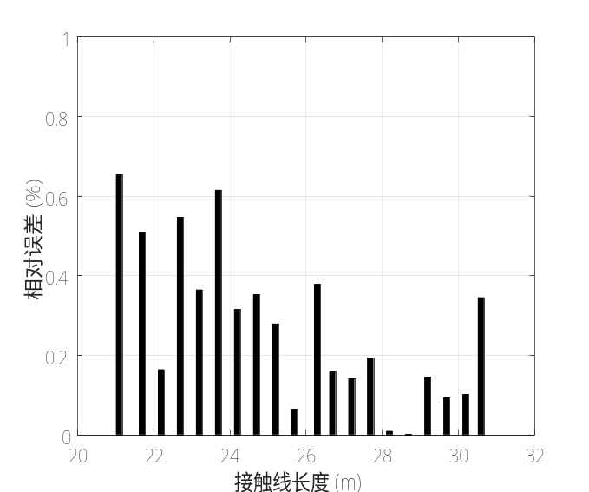
图3-相对预测误差
Figure 3- Relative deviation
由图3-可以看出，在整个耦合系数预测范围内，本章所建立的基于MNN的耦合系数预测模型的相对预测误差都不超过0.7%，这再次验证了所建立的耦合系数预测模型的精确性。

3.3.3.2 预测模型的有效性分析
文献[17]在利用电磁仿真方法求解弓网离线骚扰与GSM-R天线间的耦合系数时指出，在一定的接触线变化范围内，建立的不同接触线长度对应的耦合系数仿真模型越多，放在一起取平均得到的耦合系数就越精确。所以，为进一步证明本章建立的基于MNN的耦合系数预测模型的有效性，我们在接触线长度的仿真取值范围内（21m到31m）随机新增50个没有建立仿真模型的接触线长度值，让其作为输入量，利用本章建立的基于MNN的耦合系数预测模型分别预测其对应的耦合系数值。并将50个新得到的不同接触线长度对应的耦合系数预测值与已有的100个耦合系数仿真值放在一起取平均，最终得到的耦合系数求解结果为-45.02dB。与已有的100个耦合系数仿真结果的平均值相差0.14dB，与利用缩尺模型得到的耦合系数测量值相差1.98dB，如表3-所示。
表3-耦合系数对比
Table 3- Comparison of coupling coefficients
仿真值（dB） | 预测值（dB） | 测量值（dB）
-44.88 | -45.02 | -47
由表3-中的耦合系数对比结果可以看出，本章所建立的基于MNN的耦合系数预测模型是有效的。通过利用预测模型预测得到的耦合系数依然满足通过仿真推导出的规律性。这说明本章建立的耦合系数预测模型确实可以很好的替代反复大量的耦合系数仿真工作，从而大幅减小求解耦合系数所需的仿真时长及对计算机存储空间的要求。
另外，为了分析所建立的耦合系数预测模型的快速性，进一步给出在得到150组耦合系数时，本章所建立的基于MNN的耦合系数预测模型与文献[17]中采用的电磁仿真方法的用时及所占用的计算机存储空间的对比结果，如下表3-所示。
表3-不同求解方法所用时长及存储空间的对比
Table 3- Comparison of time and storage space for different solution methods
不同求解方法 | 所用时长 | 存储空间
电磁仿真 | 约530min | 约980MB
预测模型 | 约180min | 约360MB
表3-中的对比数据是在一台普通的处理器型号为Inter® Core™ i3-4170 CPU 3.7GHz的64位计算机上得到的。由表3-中的对比结果可以看出，利用本章建立的基于MNN的耦合系数预测模型预测得到150组耦合系数时，大约只需要通过电磁仿真方法得到150组数据的1/3的时长和存储空间，即求解效率提高了约60%。这很好的验证了所建立的耦合系数预测模型的快速性，也进一步证明了耦合系数预测模型的有效性，它能够在保证耦合系数求解精度的前提下，大大提高分析问题的效率。

3.4 本章小结
本章通过对人工智能中神经网络算法的引入与改进，建立了基于MNN的弓网离线骚扰与车顶GSM-R天线间耦合系数的快速预测模型。该模型实现了对不同接触线长度与耦合系数之间非线性变化关系的等效建模，优化解决了基于电磁仿真方法求解不同接触线长度对应的耦合系数时所面临的重复仿真问题。本章建立的基于MNN的耦合系数预测模型可以快速精确的预测得到不同接触线长度对应的耦合系数，然后通过取平均的方法减小接触线截断对耦合系数求解精度的影响。与之前单纯利用电磁仿真方法求解耦合系数相比，本章建立的耦合系数预测模型在保证耦合系数求解精度的同时，大大提高了求解效率。
而且，本章提出的耦合系数预测方法具有一定的普适性，它可以用来研究弓网离线骚扰对不同种类的车顶天线的电磁耦合问题。这为精确分析弓网离线骚扰对车顶天线的影响提供了条件，为有关车顶天线端口的电磁耦合研究提供了有效的分析方法，也为下一章提出的通过优化天线在车顶的安装位置降低天线端口电磁耦合的干扰抑制措施打下了基础。

4 基于耦合系数预测模型的车顶天线安装位置的优化
为降低弓网离线骚扰在车顶天线端口产生的电磁耦合，本章以卫星导航天线为例，对天线在车顶的安装位置进行了优化分析，提出了基于多模块化神经网络的耦合系数预测模型。该模型通过对模块化神经网络建模思想的引入与改进，实现了对不同安装位置对应的耦合系数的快速预测。并通过对比分析找到使得弓网离线骚扰与车顶天线间耦合系数较小的安装位置，从而通过优化车顶天线的安装位置降低弓网离线骚扰的电磁耦合影响。这不仅解决了天线优化分布中的重复仿真问题，而且通过降低天线端口的电磁耦合为后端连接的车载设备的正常工作提供了保障。

4.1 弓网离线骚扰与卫星导航天线间耦合系数的仿真模型

4.1.1 仿真模型整体结构
本节首先利用电磁仿真方法建立弓网离线骚扰与卫星导航天线间耦合系数的仿真模型，模型的俯视图和侧视图如图4-所示。模型中主要包含列车车顶等效平面、接触线、卫星导航天线及弓网等主要结构。其中，卫星导航天线的参数设置及基本性能参数的仿真结果会在下面的内容中详细给出。
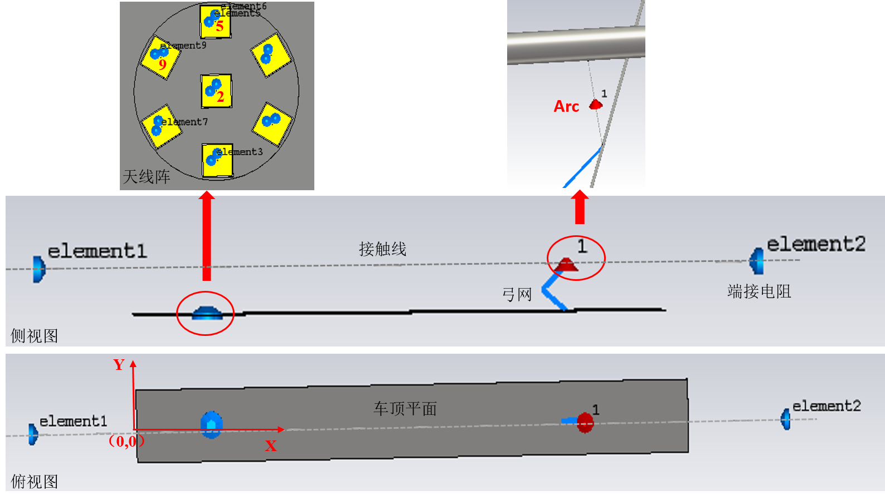
图4-弓网离线骚扰与卫星导航天线间耦合系数的简化模型
Figure 4- A simplified model for the coupling coefficient of pantograph arcing and navigation antenna
在图4-中，车顶平面的尺寸为22m×2.82m，以图中标注的坐标系为参考，弓网的位置坐标为（18m,0m），卫星导航天线位于接触线正下方，距离车顶平面约30mm，天线阵元端口设置为阻抗匹配状态。弓网电弧放电端口用长度为30mm的细圆柱体模拟，在圆柱体中心位置处设置幅值为1KV的电压源，作为骚扰源端口。由前面第三章中的分析可知，在实际铁路中，接触线长度远远大于一节列车，所以在建立弓网离线骚扰的等效仿真模型时需截断接触线。而接触线截断的两个终端就会对接触线上的信号产生反射，从而影响耦合系数的求解。在图4-中，接触线长度暂且设定为30m，并在与接触线两终端距离四分之一波长的位置各设置200Ω的端接电阻，初步减小接触线截断对耦合系数的影响^{[25]}。然后利用第三章中建立的基于MNN的耦合系数预测模型可快速精确的求得不同接触线长度对应的耦合系数，进而通过取平均值的方法可进一步减小接触线截断对耦合系数求解精度的影响，继而实现对弓网离线骚扰与卫星导航天线间耦合系数的快速精确分析。这为下面对于卫星导航天线安装位置的优化研究打下了基础。

4.1.2 卫星导航天线仿真模型的参数设置
目前有关卫星导航天线的优化设计已经有很多相关的研究成果^{[131][132]}。本章在开展卫星导航天线在高速列车车顶的安装位置的优化研究中，首先也对卫星导航天线进行了基本的设计分析。通过对相关研究成果的调研可知，由于卫星信号到达地面接收设备时比较微弱，而天线组阵技术可以实现对微弱信号的接收，且相对于单天线来说，天线阵具有更好的方向性、更高的增益及更强的抗干扰能力^{[133]}，所以本章将卫星导航接收天线设计为天线阵列结构。而且已有学者通过对比分析给出结论，在线形阵列、矩形阵列以及圆形阵列等众多不同的天线组阵形式中，圆形阵更具优势^{[134]}。另外，阵列天线的设计中还需考虑阵元间互耦以及天线的小型化等要求。综合上述各类影响因素，本章设计了一种七元圆形阵列的卫星导航接收天线，如图4-所示。
在图4-中，卫星导航天线为七元天线阵结构^{[135]}。阵元选择的是低剖面、易组阵的微带平面型天线。综合考虑阵元间互耦以及阵列天线小型化等设计要求，阵元间距设置为二分之一波长^{[136]}。另外，因为圆极化微带天线具有更好的应用性能，比如它可以接收任意极化的来波，而且可以抑制雨雾干扰等。而卫星信号需要经过很长距离的传输才能到达列车车顶的接收天线，很容易受到雨雾干扰及多径的影响。所以，进一步通过设计双馈电点的方法实现天线圆极化，使其更适用于列车定位技术。
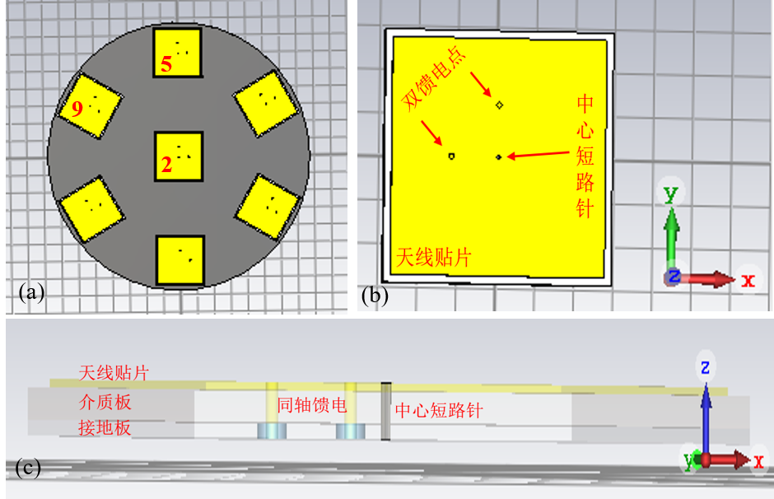
图4-卫星导航天线的模型设置
Figure 4- Model setting of satellite navigation antenna
图4-中的（a）为卫星导航天线模型的整体俯视图，（b）是其中一个单阵元的俯视图，（c）是单阵元的侧视图。单阵元最上层为天线辐射贴片，它的尺寸为27mm×27mm×0.5mm，选用的是薄铜片材质。当天线阵的中心阵元位于坐标原点时，它的两个同轴馈电点位置相对于原点分别为（-12,0）和（0,12），其他的周围阵元的馈电点位置也相对确定。阵元的中间层为介质板，选用的是FR-4环氧材质，尺寸设计为29mm×29mm×2mm。最下层是接地板，选用的是良导体材质，尺寸为29mm×29mm×1mm。天线阵的整体半径为r=300mm。另外，以匹配阻抗为50Ω作为优化标准，得到同轴馈电端口的内外半径分别为0.65mm和1.5mm。进一步，为实现贴片天线的小型化设计，在每个阵元的中心位置处均设置了短路针^{[137]}，短路针的半径为0.45mm。

4.1.3 卫星导航天线基本性能参数的仿真分析
上面对于本章所设计的卫星导航天线的基本结构及参数设置进行了说明，本小节对所设计天线阵的基本性能参数进行仿真分析，验证其是否满足应用要求。首先，天线端口的反射系数是进行天线设计时必须要考虑的一个基本的性能参数。另外，由于为了提高卫星导航天线的性能，将其设计成天线阵结构，所以阵元间的互耦也是需要考虑的一个重要参数。最后，在进行卫星信号接收时，充分利用了天线阵的圆极化性能，所以能够代表天线阵圆极化性能的轴比参数也是需要考虑的。下面就对这三种重要的基本性能参数的仿真结果进行分析。
在进行天线阵设计时，为了减小反射作用和阵元间互耦的影响，一般希望天线端口的反射系数以及不同阵元端口之间的互耦系数都应小于-15dB。在本节中，因为所设计的卫星导航天线阵的端口较多，为了使文章内容的表达更简洁清晰，在这里，我们以天线阵三个典型位置处（中心阵元，正对中心阵元的周围阵元，斜对中心阵元的周围阵元）的阵元端口（图4-和图4-中均以红色字体标出）为例，对其S参数进行分析，如表4-所示。
表4-天线阵的S参数代表值
Table 4- Representative values of S-parameters of antenna array
不同阵元端口 | S22 | S55 | S99 | S25 | S29 | S59
S参数（dB） | -19.24 | -16.25 | -18.49 | -49.82 | -36.51 | -33.36
由表4-中的仿真结果可以看出，本节设计的卫星导航天线阵在中心频点（本章对于卫星导航天线设计是以北斗导航系统B3频点作为工作频点进行的）1.268GHz处，三个典型位置处的阵元各端口的反射系数均小于-15dB，尤其是不同阵元端口之间的互耦系数更是远远小于-15dB，这说明所设计的卫星导航天线阵的S参数是满足设计要求的。
进一步，对天线阵的圆极化特性进行仿真分析。因为实际中很难达到理想的圆极化状态，所以一般将轴比小于3dB的椭圆极化近似认为其表现为圆极化特性。本章所设计的卫星导航天线阵的轴比仿真结果如图4-所示，由图中结果可以看出，在很大的俯仰角范围内，本节所设计的卫星导航天线阵的轴比值都小于3dB，所以可近似认为其圆极化性能较好。综上可知，本节设计的卫星导航天线阵的基本性能参数都满足设计要求。这也为下面对于卫星导航天线在高速列车车顶的安装位置的优化分析提供了条件。
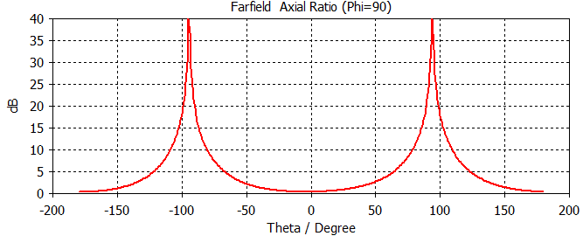
图4-轴比仿真结果
Figure 4- Axial ratio simulation results

4.2 不同天线安装位置对应的耦合系数的快速预测模型
本章首先建立了弓网离线骚扰与卫星导航天线间耦合系数的仿真模型，并对仿真模型的整体参数设置、所设计的卫星导航天线阵的结构参数以及天线阵的基本性能参数的仿真结果等进行了说明。另外，天线在高速列车车顶的优化分布问题受很多因素的影响，比如不同天线间的互耦、车顶的等效电磁场分布、车顶边缘效应以及距离车顶的高度等等。其中天线间互耦、车顶电磁场分布以及车顶的边缘效应影响等都已经有很多学者做了相关研究，另外考虑实际安装需求，天线与车顶平面间的距离不宜过大，暂且不予考虑。所以，本章在建模时，主要考虑天线在车顶平面上的位置坐标的影响。下面对本章提出的基于MMNN的耦合系数快速预测模型的具体构建过程进行说明。

4.2.1 数据集的构建
在利用图4-中的电磁仿真模型构建数据集时，由于天线阵结构相对复杂，单次仿真时长就需要约3.5h，存储空间约需1GB。这样如果多次改变卫星导航天线阵在车顶平面的安装位置，不断重复仿真，就要很长的仿真时间和较大的计算机存储空间。所以首先为了减少构建数据集所需的仿真时长及存储空间，我们提出利用同频率（1.268GHz）的四分之一波长单极子天线替代卫星导航天线进行仿真。这样单次仿真时长约需0.5h，存储空间约为200MB，大大减少了对仿真时长和存储空间的要求。而且利用电磁仿真求解弓网离线骚扰与单极子天线间耦合系数的方法的有效性也已经通过在实验室搭建缩尺模型得到了验证，在前面第三章中也对此进行了说明。
进一步，为了证明替代的有效性，在等效车顶平面上随机选择三个不同的天线安装位置，将单极子天线端口的耦合系数与天线阵典型位置处阵元端口（图4-和图4-中均以红色字体标出）的耦合系数进行对比分析，如表4-所示。由表中的对比结果可以看出，卫星导航天线阵典型位置处阵元端口的耦合系数与单极子天线端口的耦合系数随天线安装位置的变化规律是相同的。也就是说，我们提出利用同频率的单极子天线替代卫星导航天线阵构建数据集的方法是有效的。
表4-单极子天线与天线阵典型阵元的耦合系数对比
Table 4- Comparison of coupling coefficient between monopole antenna and antenna array
耦合系数 (dB)
不同安装位置  (X,Y) / m | 端口2 | 端口5 | 端口9 | 单极子天线端口
(3,0) | -65.46 | -66.08 | -65.09 | -43.52
(5,0) | -64.9 | -65.71 | -63.68 | -41.82
(3,0.5) | -70.03 | -72.58 | -69.08 | -49.27
在构建数据集时，以图4-中标注的坐标系为参考，并考虑实际的车顶天线安装需求以及所设计的卫星导航天线阵本身的尺寸大小，将横坐标X以等间隔1m的距离从1m增加到16m，将纵坐标Y以等间隔0.1m的距离从0m增加到0.9m，这样一共包括160个位置点。为了进一步减少仿真的工作量，同时保证数据集的分布均匀性和有效性，采用拉丁超立方抽样的方法从等间隔分布的160个位置点中随机抽取80个位置坐标，将等效单极子天线分别置于这80个位置进行仿真。同时利用第三章中提出的基于MNN的耦合系数预测模型减小接触线截断对耦合系数求解精度的影响，进而得到当单极子天线分别处于不同安装位置时对应的弓网离线骚扰与等效单极子天线间的耦合系数，即最终通过电磁仿真得到80组不同天线安装位置对应的耦合系数的数据。然后同样利用拉丁超立方抽样的方法随机从中抽取约2/3的数据（55组）作为训练数据集，剩余的1/3（25组）的数据用来构建验证集，至此数据集构建完成。

4.2.2 预测模型的结构设置
根据对数据集中耦合系数随天线处于不同安装位置的变化规律的初步分析，同样选择具有较强的非线性建模能力的RBF神经网络和GRNN进行建模。与第三章中耦合系数随不同接触线长度的变化相比，在本章中耦合系数随天线不同位置坐标的变化规律具有更强的差异性，所以为了保证整体的预测精度，本章提出了基于多模块化神经网络（MMNN）的建模思想。
通过对仿真数据的初步分析，根据耦合系数随不同安装位置的变化规律的不同，按照车顶平面进行分块建模，如图4-所示。由于接触线位于车顶平面的中心线位置，如图中X轴所示，即车顶平面相对于接触线是对称分布的，所以我们在本章中主要考虑X轴上方的车顶平面区域。
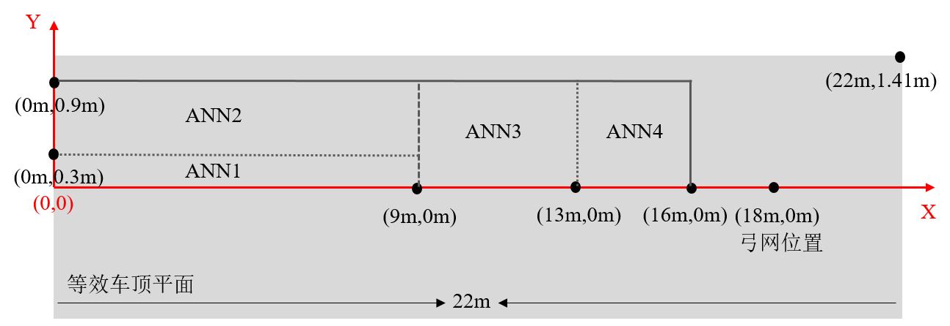
图4- MMNN分块建模示意图
Figure 4- Modular modeling diagram of MMNN
由图4-可以看出，在目前所考虑的天线安装范围内，车顶平面共分为四个模块。分别以X取9m和13m以及Y取0.3m作为分界点，利用四个不同的子神经网络进行分块建模，最终实现对所考虑的整个区域内每个不同安装位置对应的耦合系数的快速精确预测。其中，各个分界点的选择均是通过对不同神经网络模型的预测结果的对比分析得到的，在后面的内容中会分别给出模块化神经网络1和模块化神经网络2的预测结果对比分析情况，而模块化神经网络中包含的子神经网络的预测误差对比分析结果也会在阐述模块化神经网络的结构设计中给出。
由第三章中的应用分析可知，影响RBF神经网络和GRNN的预测精度的主要模型参数为扩展系数。所以在本章的应用中，仍然主要通过调节扩展系数的取值对两类子神经网络的建模预测性能进行优化。通过分析取不同扩展系数时两类神经网络的预测结果，最终建立的基于MMNN的耦合系数预测模型如图4-所示。
在图4-中，所有子神经网络都共用同样的数据集进行训练和验证。首先以横坐标X取9m时作为分界线，当X<9m时，利用模块化神经网络1（MNN1）进行预测；当X≥9m时，利用模块化神经网络2（MNN2）进行预测。在MNN1中，又以纵坐标Y取0.3m为分界线，在Y≤0.3m和Y>0.3m时分别采用扩展系数为0.18和扩展系数为0.2的RBF神经网络进行建模，分别构成了子神经网络1（ANN1）和子神经网络2（ANN2）。进而通过集成单元1中设置分段预测的集成策略完成MNN1的构建。在MNN2中，进一步以横坐标X取13m时为分界线，在X<13m和X≥13m时分别采用扩展系数为0.35和扩展系数为0.5的GRNN进行建模，分别构成了子神经网络3（ANN3）和子神经网络4（ANN4）。然后通过集成单元2中设置分段预测的集成策略完成MNN2的构建。最后通过对两个子模块化神经网络MNN1和MNN2的预测结果的集成，得到最终的耦合系数预测值。各模块预测结果的对比分析以及集成策略的具体设置都会在后面的内容中详细给出。
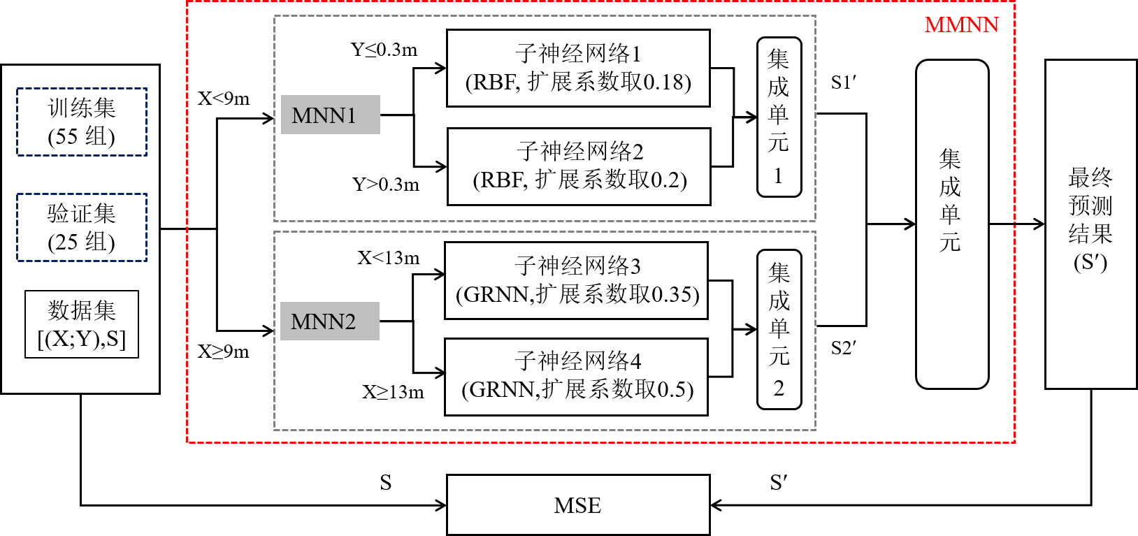
图4-基于MMNN的耦合系数预测模型
Figure 4- Coupling coefficient prediction model based on MMNN
在图4-中，X和Y分别表示天线所在位置的横、纵坐标，S表示耦合系数仿真值，S₁′和S₂′分别表示MNN1和MNN2给出的耦合系数预测结果。同样的，MSE表示预测模型的最终预测结果S′与仿真值，也就是期望得到的预测值S之间的均方误差值，如式(4-1)所示。
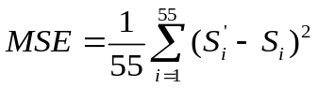 (4-1)
其中，55表示训练集共包含55组耦合系数数据，一般用MSE的大小判断所建立的预测模型是否满足预设的精度要求。这在第三章中已经给出了相关说明。

4.2.2.1 MNN1的结构设计及预测结果
在本章中仍然采用监督学习的方式训练子神经网络，即利用已知的输入-输出训练样本集，对模型进行训练验证。通过不断调整网络参数，最终完成子网络模型的构建。在第三章中已经对RBF网络的参数迭代取优过程进行了阐述，在此不再赘述。
由前面对预测模型整体结构的设计可知，在MNN1中，是以纵坐标Y取0.3m为分界线，在Y≤0.3m和Y>0.3m时分别采用扩展系数取0.18和扩展系数取0.2的RBF网络构成子神经网络1和子神经网络2进行建模的，其中扩展系数的取值都是通过多次对比分析取优而得到的。在这里，同样利用相对误差（Relative Deviation, RD）判断预测结果的好坏，如下式(4-2)所示。
(4-2)
其中，S_{j}′表示天线处于第j个位置时对应的耦合系数预测值，S_{j}表示天线处于第j个位置时对应的耦合系数仿真值，即期望得到的预测结果。
在X取值小于9m且Y≤0.3m时，MNN1中的子神经网络1和子神经网络2的最大相对预测误差值分别约为0.39%和1.87%；在X取值小于9m且Y>0.3m时，MNN1中的子神经网络1和子神经网络2的最大相对预测误差值分别约为0.56%和0.36%。由此可以看出，在X取值小于9m且Y≤0.3m时，子神经网络1的预测误差较小，即此时子神经网络1的预测精度较高；而在X取值小于9m且Y>0.3m时，子神经网络2的预测精度较高。所以我们在集成单元1中以纵坐标Y取0.3m为分界线，设置分段预测的集成策略。当Y≤0.3m时，利用子神经网络1进行建模预测；当Y>0.3m时，利用子神经网络2进行建模预测，对两者进行取优输出，从而提高MNN1整体的预测精度。最终得到MNN1的预测结果及对应的相对预测误差分别如图4-和图4-所示。
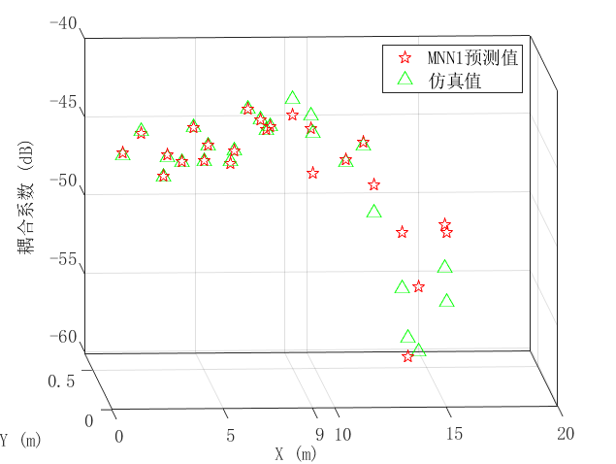
a) 三维对比结果
a) Comparison results in 3D
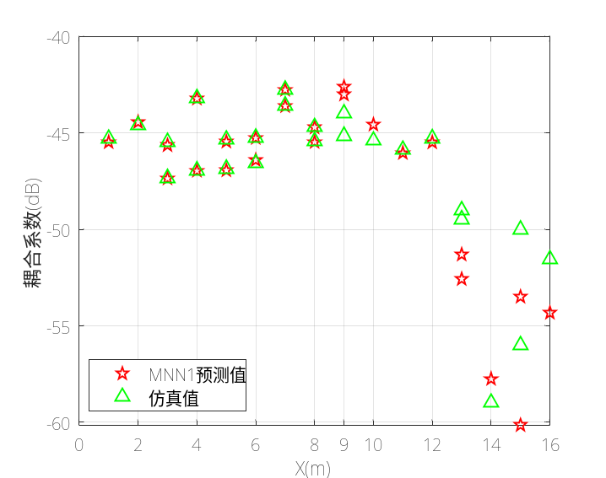
b) X方向对比结果
b) Comparison results in X direction
图4- MNN1预测结果
Figure 4- Prediction results of MNN1
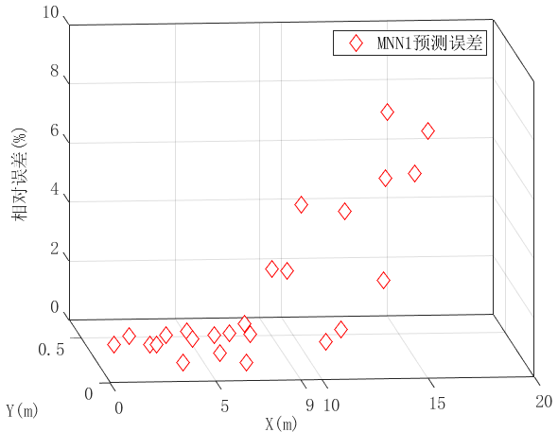
a) 三维预测误差
a) Relative deviation in 3D
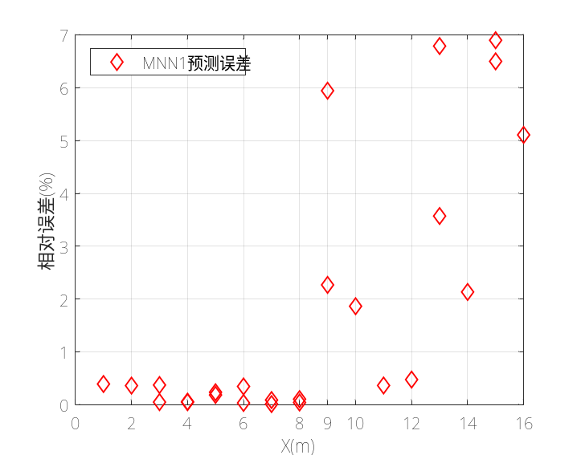
b) X方向误测误差
b) Relative deviation in X direction
图4- MNN1相对预测误差
Figure 4- Relative deviation of MNN1
在图4-中同时给出了三维方向的MNN1预测结果对比图以及横坐标X方向的预测结果对比，即耦合系数同时随横纵坐标的变化以及耦合系数随横坐标X的变化，同样的有，图4-也对应给出了两种维度下的预测误差。这样更有利于看出两个子模块化神经网络的分界点选择的有效性。
由图4-中对于MNN1的预测结果与耦合系数仿真结果的对比分析可以看出，在X取值小于9m时，基于子神经网络1和子神经网络2构建的MNN1的耦合系数预测值与仿真结果比较接近，即此时MNN1的预测精度较高，这一点在图4-中也得到了很好的验证。由图4-可以看出，当X取值小于9m时，MNN1的相对预测误差较小，尤其是从X维度的预测误差分布更容易看出。而当X取值大于9m时，MNN1的预测值在某些点处与仿真结果存在较大的差距。图4-中也显示此时MNN1的相对预测误差较大，最大的相对预测误差约为6.9%。综上所述，通过在集成单元1中设置分段预测的整合策略，利用ANN1和ANN2完成了MNN1的构建。MNN1在X取值小于9m时能够得到较为精确的预测结果，但当X取值大于9m时，预测结果并不理想，相对预测误差较大。

4.2.2.2 MNN2的结构设计及预测结果
在MNN2中，进一步以横坐标X取13m时为分界线，在X<13m和X≥13m时分别采用扩展系数取0.35和扩展系数取0.5的GRNN构成子神经网络3和子神经网络4进行建模的，这里的扩展系数取值同样也是通过多次对比分析取优得到的。在这里，仍然利用相对误差（Relative Deviation, RD）判断预测结果的好坏。
在X≥9m且X<13m时，MNN2中的子神经网络3和子神经网络4的最大相对预测误差值分别约为2%和2.7%；当X≥13m时，MNN2中的子神经网络3和子神经网络4的最大相对预测误差值分别约为3.1%和2.2%。由此可以看出，在X≥9m且X<13m时，ANN3的预测误差相对较小，即预测精度较高；而当X≥13m时，ANN4的预测精度较高。所以在集成单元2中进一步以横坐标X取13m为分界线，设置分段预测的集成策略。当X≥9m且X<13m时，利用子神经网络3进行建模预测；当X≥13m时，利用子神经网络4进行建模预测，提高MNN2整体的预测精度。最终得到MNN2的预测结果及对应的相对预测误差分别如图4-和图4-所示。
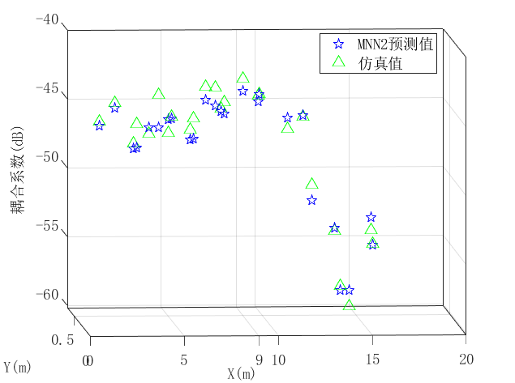
a) 三维对比结果
a) Comparison results in 3D
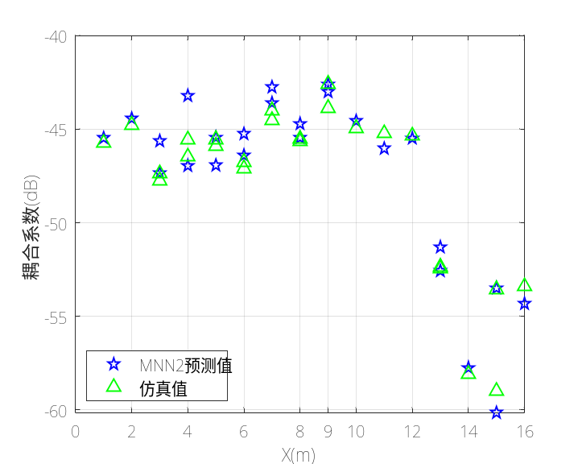
b) X方向对比结果
b) Comparison results in X direction
图4- MNN2预测结果
Figure 4- Prediction results of MNN2
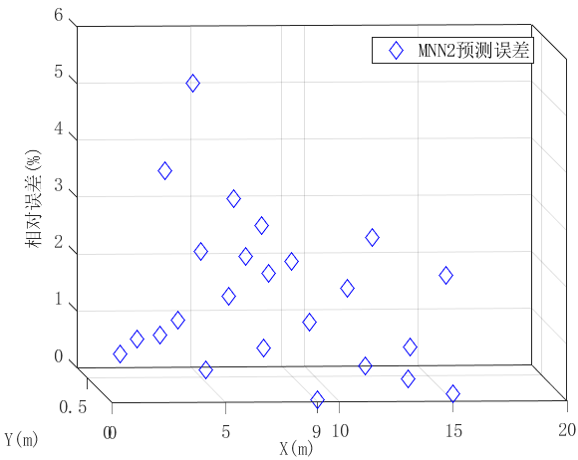
a) 三维预测误差
a) Relative deviation in 3D
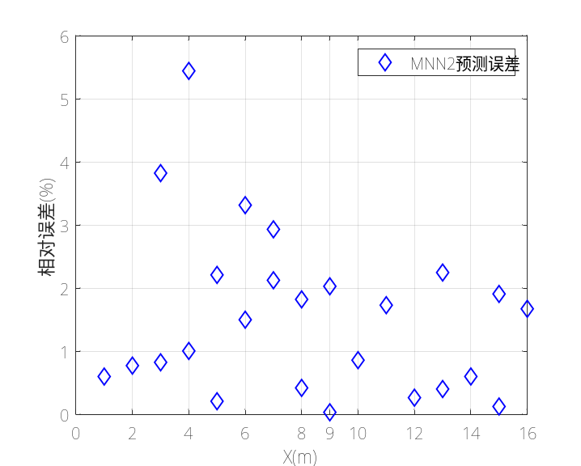
b) X方向误测误差
b) Relative deviation in X direction
图4- MNN2相对预测误差
Figure 4- Relative deviation of MNN2
在图4-中同时给出了三维方向的MNN2预测结果对比图以及横坐标X方向的预测结果对比，即耦合系数同时随横纵坐标的变化以及耦合系数随横坐标X的变化，同样的有，图4-也对应给出了两种维度下的预测误差。这样更有利于看出两个子模块化神经网络的分界点选择的有效性。
由图4-中的对比结果可以看出，当X取值大于9m时，基于子神经网络3和子神经网络4构建的MNN2的预测结果的精度明显优于MNN1。图4-中的预测误差分布情况也进一步验证了这一点，当X取值大于9m时，MNN2的预测误差明显低于MNN1，尤其是从X维度的预测误差分布更容易看出。但当X取值小于9m时，MNN2的耦合系数预测结果的精度在某些点处反而低于MNN1，如图4-中所示。从图4-和图4-的对比也能明显看出，在X取值小于9m时，MNN2的最大相对预测误差约为5.44%，而此时MNN1的预测误差几乎都不超过1%。
综上所述，MNN2正好与MNN1形成优势互补，MNN1在X取值小于9m时能够得到较为精确的预测结果，但当X取值大于9m时，其预测结果并不理想；而MNN2的预测结果恰好相反，它在X取值小于9m时得到的预测结果精度较差，但是在X取值大于9m时的预测精度相对较高。

4.2.2.3 集成单元中的整合策略设计
在本章中仍然选择“胜者取全”的选择型协作方式用于设计不同子神经网络及不同子模块间的整合策略。由上面分别对两个子模块化神经网络预测结果的对比分析可知，当X取值小于9m时，子模块化神经网络1的预测结果优于子模块化神经网络2；而当X取值大于或等于9m时，子模块化神经网络2的预测精度高于子模块化神经网络1。所以为了保证预测模型整体的预测精度，对耦合系数进行分块预测分析，通过设置分块建模的整合策略对两个子模块化神经网络的耦合系数预测结果进行取优输出，从而完成基于MMNN的耦合系数预测模型的构建。
根据所设计的分块建模预测的整合集成策略，当给模型输入一组天线安装位置坐标时，模型首先会判断横坐标X是否大于9m。如果判断结果为“是”，模型就会选择MNN2进行预测分析。由前面对于MNN2包含的子神经网络误测误差的分析可知，当选择MNN2之后，还需要进一步判断X是否大于13m，根据判断结果进一步确定选择ANN4或ANN3的预测结果作为MNN2的最终预测结果输出。相反的有，若判断结果为“否”，即X小于9m时，模型会选择MNN1进行预测分析。同样的，由前面对MNN1中包含的子神经网络误测误差的分析可知，在MNN1中需要进一步以Y取0.3m时为界限进行判断，选择ANN1或ANN2的预测结果作为MNN1的最终预测结果输出。这样通过设置合适的集成策略，实现了对预测模型中的各个子神经网络的耦合系数预测结果的取优输出，提高了耦合系数的最终预测结果S´的精确性。
综上所述，在最终的集成单元中设计的整合策略可简述如下：当X取值小于9m时，让MNN1进行预测输出不同天线安装位置对应的耦合系数值S₁´，作为耦合系数预测模型的最终预测值S´；而当X取值大于或等于9m时，让MNN2进行预测输出S₂´作为预测模型的最终预测结果S´。这样以两类不同的子模块化神经网络共同构建基于MMNN的耦合系数预测模型，使得预测模型的整体预测精度得到优化，最终预测结果的验证分析在下面的内容中详细给出。

4.2.3 预测结果验证分析
本章首先建立了卫星导航天线与弓网离线骚扰间耦合系数的电磁仿真模型，并通过对仿真时长和存储空间的综合考虑，提出了有效的单极子天线替代方法，进而在得到部分仿真数据的基础上完成了耦合系数数据集的构建。进一步通过对数据集的变化规律的分析，建立了基于MMNN的耦合系数快速预测模型，它集成了RBF和GRNN两类子神经网络的优点，通过取长补短提高了整体预测精度。最终得到基于MMNN的耦合系数预测模型的预测结果及相对预测误差分别如图4-和图4-所示。
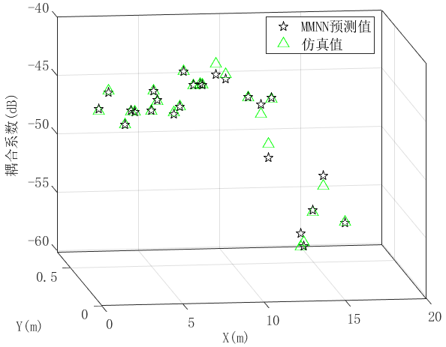
图4- MMNN预测结果
Figure 4- Prediction results of MMNN
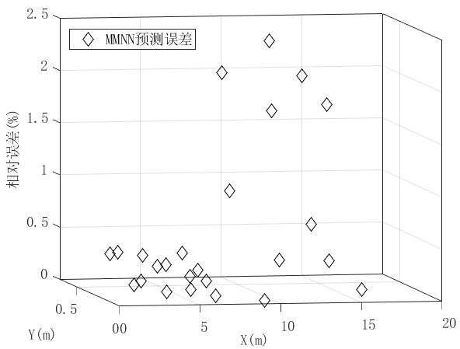
图4- MMNN预测误差
Figure 4- Relative deviation of MMNN
由图4-中的耦合系数预测结果与仿真值的对比可以看出，在每个不同的天线安装位置处，基于MMNN的预测模型的耦合系数预测值与对应的电磁仿真结果都很接近，即整体预测精度较高。图4-也进一步证明了这一点，最终得到的耦合系数预测结果的最大相对误差约为2.2%，而且大部分相对预测误差都不超过0.5%。这很好的证明了本章建立的基于MMNN的耦合系数预测模型的精确性和有效性，它可以有效代替大量重复的电磁仿真工作，实现对高速列车车顶天线优化分布问题的快速分析。
进一步，给出单次预测与单次仿真得到一组耦合系数时分别所需要的时间和占用的计算机内存，如表4-所示。由表4-中的对比结果可以很清楚的看出，本章建立的基于MMNN的耦合系数预测模型在保证耦合系数求解精度的同时，节省了大量的时间和存储空间，也就是说，大大提高了优化分析问题的效率。
表4-所需时间和存储空间对比
Table 4- Comparison of time and storage space
不同分析方法 | 时间 | 存储空间
单次电磁仿真 | 约1800s | 约200MB
单次模型预测 | 约90s | 约4MB
表4-中的对比数据是在一台型号为Intel®Xeon® CPU E5-2650 v2的具有64位处理系统的计算机上得到的。由表4-中的数据对比可以看出，本章建立的基于MMNN的耦合系数预测模型与电磁仿真的方法相比，求解一组耦合系数数据时，大约只需要电磁仿真时长的1/20,即求解效率约提高了20倍，而且大大减少了对计算机存储空间的要求。这进一步验证了本章所建立的基于MMNN的耦合系数预测模型的有效性和快速性。

4.3 基于耦合系数预测模型的天线安装位置的快速优化分析
在前面验证了所建立的基于MMNN的耦合系数预测模型的精确性和有效性之后，进一步，在已有的80组耦合系数仿真数据的基础上，同样采用拉丁超立方抽样的方法随机增加40组新的不同天线安装位置的数据作为输入量，然后利用前面建立的基于MMNN的耦合系数预测模型对天线处于不同安装位置时对应的耦合系数进行预测。进而将得到的120组耦合系数数据放在一起进行对比分析，最终分别得到耦合系数最大和最小的安装位置点，位置坐标分别为（5, 0）和（14, 0.2）。这与文献^{[17]}中利用电磁仿真方法分析弓网离线骚扰沿车体方向的场分布规律相符，在远离放电电弧的位置处，电场分布变化较小，电场强度较大，所以在距离弓网较远的位置（5, 0）处，耦合系数比较大。在距离放电电弧较近的位置处，电场会有剧烈的震荡变化，在某些点处电场强度较低，所以在距离弓网较近的位置（14, 0.2）处，耦合系数取得较小值。
上述通过对等效单极子天线处于不同安装位置时对应的耦合系数的对比分析，得到了目前所考虑的120个安装位置中的最优位置点，即耦合系数较小的位置（14, 0.2）。进一步，将前面设计的卫星导航天线仿真模型分别置于这两个位置处，对比分析当卫星导航天线阵分别处于耦合系数较大和较小安装位置时对应的天线阵端口的耦合情况。同样的，为了使文章内容的表达更简洁清晰，还是以天线阵三个典型位置处（中心阵元，正对中心阵元的周围阵元，斜对中心阵元的周围阵元）的阵元端口的耦合系数为例进行分析，如下表4-所示。
表4-天线阵典型耦合系数对比
Table 4- Comparison of representative coupling coefficients of antenna array
耦合系数 (dB)
不同安装位置 (X,Y) / m | 端口2 | 端口5 | 端口9
耦合系数较大位置(5,0) | -64.9 | -65.71 | -63.68
耦合系数较小位置(14,0.2) | -78.44 | -81.04 | -70.77
由表4-中不同天线安装位置对应的耦合系数的对比分析可知，在目前已有的120组耦合系数数据中找出的耦合系数最大和最小的安装位置对应的天线阵阵元端口的耦合系数值最大相差约为15dB。即在目前考虑的120个不同天线安装位置中，通过优化卫星导航天线的安装位置可使弓网离线骚扰与卫星导航天线端口间的耦合系数最大降低约15dB。由此可以看出，本章建立的基于MMNN的耦合系数预测模型可实现对天线安装在车顶不同位置处对应的耦合系数的快速精确预测，进而通过对比分析得到耦合系数较小的安装位置。即实现对卫星导航天线在高速列车车顶的安装位置的快速优化分析，从而降低弓网离线骚扰的影响。

4.4 本章小结
本章通过对模块化神经网络建模方法的引入与改进，实现了对卫星导航天线在高速列车车顶的安装位置的优化分析，从而减小了弓网离线骚扰在天线端口产生的电磁耦合。首先，在对卫星导航天线进行设计分析的基础上，建立了弓网离线骚扰与卫星导航天线间耦合系数的仿真模型，并利用同频率单极子天线等效构建数据集。然后在对数据变化规律进行初步分析的基础上，确定分别采用RBF神经网络和GRNN完成各个子模块预测模型的构建。并通过设置分段预测的整合策略对耦合系数预测结果进行取优输出，使得最终建立的基于MMNN的耦合系数预测模型的整体预测精度得到提升。进一步，通过对预测结果及预测误差的对比分析，验证了所提出的基于MMNN的耦合系数预测模型的精确性和快速性，大大提高了分析问题的效率。最后，利用建立的耦合系数预测模型实现了对新的天线安装位置对应的耦合系数的快速精确预测，并通过对比分析找到耦合系数较小的天线安装位置，即实现了对卫星导航天线在高速列车车顶的安装位置的优化。
另外，本章提出的基于MMNN的建模方法具有一定的普适性。它也可以用于对其他天线在高速列车车顶的安装位置的优化分析，不仅可以大大减少重复仿真的工作量，而且能够降低弓网离线骚扰在天线端口产生的电磁耦合，从而为天线后端连接的车载设备的正常工作提供保障。在下一步的工作中，我们希望通过利用本章建立的基于MMNN的耦合系数预测模型进一步对更多的天线安装位置对应的耦合系数进行预测对比，分析寻找使得耦合系数最小且满足车顶的整体电磁兼容环境的卫星导航天线安装位置，进一步降低天线端口的电磁耦合，实现对卫星导航天线在高速列车车顶的安装位置的进一步优化。

5 基于ANN的BTM车载设备的电磁敏感性预测
对于车载天线的电磁耦合对后端连接的车载设备的影响问题，为保证设备的正常工作，本章以应答器传输模块（Balise Transmission Module, BTM）车载设备为例，对车载设备的电磁敏感性进行了研究。为了提高对车载设备电磁敏感性的研究效率，本章提出基于人工神经网络（Artificial Neural Network, ANN）的车载设备电磁敏感性预测方法，实现了对现有研究手段的优化。通过对ANN的黑盒建模原理及较好的非线性等效建模能力的充分利用，建立了车载设备的电磁敏感性预测模型。该模型不需要探测设备内部的参数设置，保护了生产厂商的隐私权。只需基于部分测试数据就可以建立设备工作频率与电磁敏感性参数之间复杂的非线性映射关系，避免了大量重复测试工作，提高了分析效率。这为高速列车车载设备的电磁敏感性研究提供了新的分析手段，为研究减小车载天线电磁耦合影响的电磁防护技术打下基础。

5.1 BTM车载设备的受扰机理分析
在介绍本章所提出的BTM车载设备的电磁敏感性预测方法之前，首先对BTM车载设备的受扰机理进行分析。通过对应答器传输系统的基本结构及工作原理的分析可知，钢轨中的不平衡牵引电流及其周围的车载大功率用电设备产生的电磁辐射发射是影响BTM车载设备的主要电磁骚扰源。进一步通过现场测试分析证明，对BTM车载设备造成干扰的主要传输耦合途径为车载天线的电磁耦合。

5.1.1 应答器传输系统的基本结构及工作原理
应答器传输系统包括两部分：地面设备与车载设备，如图5-所示^{[138]}。地面设备主要包括地面应答器与轨旁电子单元(Lineside Electronic Unit, LEU)，车载设备主要是指应答器传输模块（Balise Transmission Module, BTM）及车载BTM天线。BTM是应答器传输系统的核心部分，它能够控制车载BTM天线向地面连续发射中心频率为27.095MHz的下行激励信号，当列车经过地面应答器的时候，该信号的射频能量就会激活应答器。进而，地面应答器输出FSK调制的中心频率为4.234MHz，调制频偏为282.24KHz，调制速率为564.48Kbps的上行链路报文，由车载BTM天线接收。BTM天线接收应答器报文后把它传给BTM，BTM对接收到的报文进行滤波、解调及译码处理后，将还原得到的应答器报文传送到ATP。BTM主机与列控车载主机ATP连接，周期地接收列控车载设备发送的位置与速度信息，同时将接收到的应答器报文信息发送给ATP。
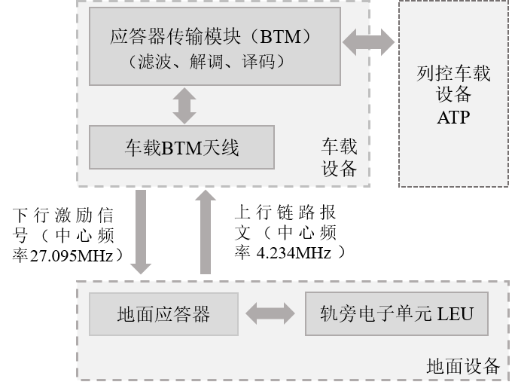
图5-应答器传输系统的基本结构及工作原理
Figure 5- Basic structure and working principle of balise transmission system
地面应答器与车载BTM通过空中磁场耦合实现它们之间的数据传输。车载BTM天线持续向地面发送27.095MHz的连续电磁波，为应答器提供产生电源的电磁场。当BTM天线靠近地面应答器时，应答器感应到能量信号，通过电磁耦合的方式将其转换为电能，应答器进入激活状态，开始向BTM设备循环的发送报文，直到能量消失。地面应答器分为有源和无源两种类型，无源应答器中主要储存线路限速、线路里程以及线路坡度等不变信息；有源应答器则主要用来发送临时限速信息、进路信息以及信号机状态信息等可变信息^{[139]}。另外，有关BTM车载设备及地面应答器的详细功能及应用需求都在应答器接口规范中给出了详细的定义^{[140]}，此处不再赘述。
由上述对于应答器传输系统的基本结构及工作原理的描述可以看出，应答器传输系统直接与列控车载设备相连，对高速列车的精确定位和安全运行具有重要意义，尤其是其中的应答器传输模块，更是发挥着巨大的作用。由于地面应答器安装于两条钢轨之间，而且系统数据传输是通过空间场耦合完成的，所以极易受到钢轨中的不平衡牵引电流及其周围设备产生的电磁辐射发射的影响。而除了前面两章内容中关注的弓网离线骚扰之外，钢轨中的不平衡牵引电流及其周围设备产生的电磁辐射发射也是高铁系统中存在的一类不可忽视的电磁骚扰源。由此可知，钢轨及周围设备产生的辐射发射极易通过车载BTM天线耦合，进而对天线后端连接的BTM车载设备造成电磁干扰，影响系统的正常工作。

5.1.2 BTM电磁干扰耦合途径验证分析
由前面对于应答器传输系统的基本结构及工作原理的分析可知，钢轨及周围设备产生的辐射发射极易通过空间辐射方式耦合到车载BTM天线，进而对天线后端连接的BTM车载设备造成干扰。除此之外，高铁系统中还可能存在很多其他的电磁骚扰源会通过BTM车载设备连接的信号线缆等耦合途径对设备的正常工作造成影响，如图5-所示。
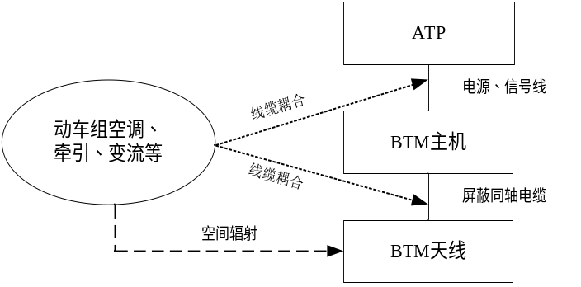
图5-电磁干扰耦合途径示意图
Figure 5- Diagram of interference coupling paths
图5-对BTM车载设备的主要受扰耦合途径进行了分析，由图中可知，BTM电磁干扰耦合途径主要为线缆耦合和空间辐射。一方面，由于设备安装布局布线不合理、接地系统设计不合理或接地不良等原因，脉冲骚扰可能通过线缆耦合方式到达ATP电源线、信号线或者BTM天线电缆。另一方面，频率在2~6MHz范围内的辐射骚扰可以通过空间辐射直接被车载BTM天线接收，即天线端口耦合。
进一步，为了证明BTM系统中电磁干扰的主要耦合途径为BTM天线端口耦合，通过现场测试对比分析了当BTM系统连接车载BTM天线和50Ω负载两种情况下，BTM设备端口接收到的骚扰信号的情况。测试结果如图5-所示。
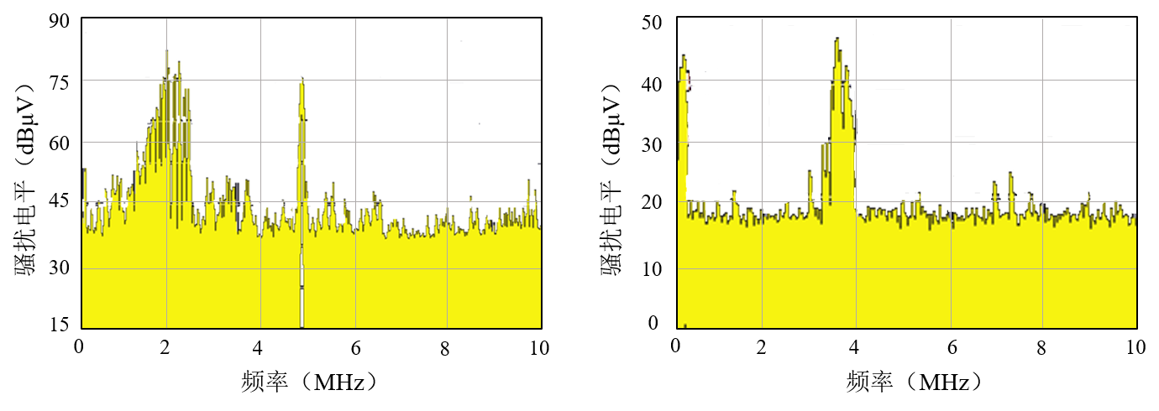
a) BTM车载设备连接车载天线 b) BTM车载设备连接50Ω负载
a) BTM equipment is connected to antenna b) BTM equipment is connected to 50Ω load
图5- BTM车载设备接收到的电磁骚扰
Figure 5- Electromagnetic disturbance received by BTM equipment
由图5-可以看出，当系统连接车载BTM天线时，BTM设备信号端口接收到的最大骚扰电压值约为77dBμV。而将车载天线变为50Ω电阻时，BTM设备信号端口接收到的最大骚扰电压值约为47dBμV。由此可以证明，BTM系统电磁骚扰的主要传输耦合途径为天线耦合。
由上述分析可知，对BTM车载设备造成电磁干扰的主要电磁骚扰源为钢轨及其周围设备产生的电磁辐射，其主要的传输耦合途径是通过空间辐射耦合到车载BTM天线端口，即天线耦合。由于电气化铁路中的两条钢轨，同时作为牵引电流的回流通路和轨道电路通道，所以在钢轨上极易产生不平衡牵引回流，从而对轨道电路或附近的敏感设备造成干扰。这是由铁路的结构组成及工作原理决定的，不易避免。另外，BTM车载设备的受扰途径又是通过天线端口耦合而形成的，对于天线这种空中接口结构，相关的电磁防护也不易开展。所以，为保障应答器传输系统的正常工作，本章针对BTM车载设备，开展相关的电磁敏感性研究。通过对人工神经网络算法的应用，提出研究BTM车载敏感设备的电磁敏感性的有效新方法，为BTM车载设备的电磁防护研究提供条件。

5.2 基于ANN的BTM车载设备的电磁敏感性快速预测模型
为优化目前已有的BTM车载设备的电磁敏感性研究方法，实现对BTM车载设备电磁敏感性参数的快速精确分析，本章提出一种基于人工神经网络的BTM车载设备的电磁敏感性快速预测模型。该模型的优势体现在它不必像建立电磁仿真模型那样探测所研究对象内部的具体电路结构参数，只需基于部分测试数据就可准确的模拟输入量与输出量之间复杂的非线性映射关系，建立整个系统的等效模型，较快的完成对应频点的电磁敏感性参数的预测分析。这避免了单纯依靠测试方法分析电磁敏感性时面临的大量重复测试工作。
由后面的预测结果对比分析可知，本章建立的基于ANN的BTM车载设备的电磁敏感性预测模型能够在保证电磁敏感性参数预测精度的同时，大大减少时间和人力的付出。相对于利用电磁建模仿真的方法分析BTM车载设备的电磁敏感性参数而言，本章建立的电磁敏感性预测模型不但不需要探究BTM车载设备的具体内部参数设置，很好的保护了厂商的隐私权，而且预测模型的训练和预测速度也都非常快，即分析效率较高。另外，本章提出的电磁敏感性预测分析方法还可以用于对其他车载设备的电磁敏感性研究，具有较高的可扩展性和普适性。下面对本章建立的基于ANN的BTM车载设备电磁敏感性预测模型的基本结构设置及预测结果的验证分析进行详细说明。

5.2.1 数据集的构建
本章在研究BTM车载设备的电磁敏感性时，是以骚扰源为单频正弦信号且下方无应答器时的情况为例进行的。对于基于ANN的建模方法而言，第一步构建的数据集的有效性和分布均匀性会对模型的最终预测结果的精度产生根本影响。所以为了得到有效的BTM车载设备的电磁敏感性数据，本小节首先通过在实验室搭建实验平台的方法，对BTM车载设备的电磁敏感性进行测试分析，得到部分BTM车载设备的电磁敏感性测试数据，以此构建有效数据集。

5.2.1.1 BTM车载设备的电磁敏感性测试
前面已经说明本章是以骚扰源为单频正弦信号且下方无应答器时的情况为例进行的研究分析，当车载BTM天线下方无应答器时，设计的电磁敏感性测试系统配置如图5-所示。
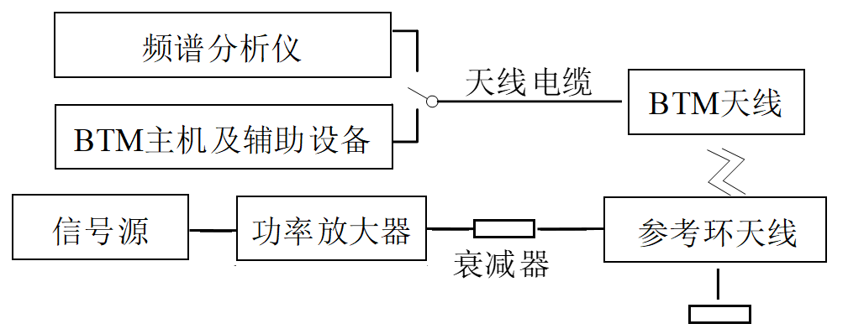
图5-实验配置
Figure 5- Experimental configuration
在图5-中，由信号源输出单频正弦信号，即模拟骚扰信号，经过功率放大器及衰减器之后注入到参考环天线端口。BTM天线接收由参考环天线发射的骚扰信号。当BTM主机的应答器探测指示灯被激活，长亮或报“发现应答器”错误时，使用频谱分析仪测量并记录3MHz～6MHz频段内车载BTM设备接收端口的电压值，并将此电压值定义为BTM车载设备的电磁敏感性参数。
进一步，根据图5-中设计的实验配置，并参考列车现场的实际安装情况，在实验室配置测试系统，如图5-所示。图5-中车载BTM接收天线与参考环天线（环天线尺寸符合欧标应答器规范SUBSET036）之间的距离设置为350mm。由信号发生器经功放在参考环天线端口注入骚扰信号，测量BTM主机报错瞬间车载BTM接收端口的电压值，即前面定义的BTM车载设备的电磁敏感性参数。实验在电波暗室中进行，具体的测试数据处理及数据集的构建在下面的内容中给出。
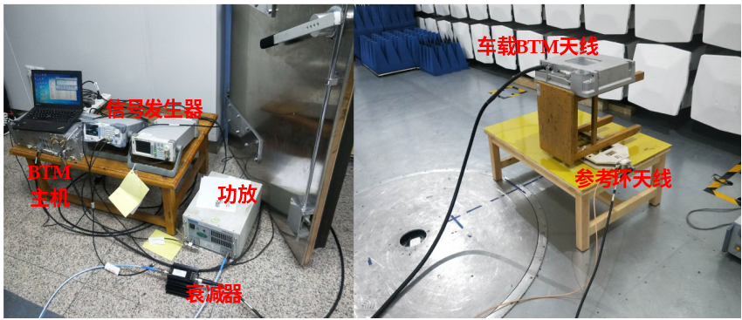
图5- BTM车载设备的电磁敏感性测试
Figure 5- EMS test of BTM equipment

5.2.1.2 基于测试数据构建数据集
在覆盖BTM系统上行报文中心频率4.234MHz的3MHz～6MHz的范围内，利用拉丁超立方抽样的方法随机选取120个频点。利用前面搭建的电磁敏感性测试平台，在每个频点都测试得到一个对应的临界电压值，即每个测试频点对应得到一个BTM车载设备的电磁敏感性参数。利用拉丁超立方抽样方法构建数据集的优越性已经在前面第三章中给出了对比分析，它能够在不增加抽样数据的前提下，提高数据集的分布均匀性。
这样最后一共得到120组电磁敏感性参数的测试数据，仍然利用拉丁超立方抽样方法随机抽取其中的2/3，即80组数据作为构建神经网络预测模型的训练集，用于训练优化神经网络的连接权值及阈值等模型参数；剩下的1/3，即40组数据作为验证集，用于验证所构建的电磁敏感性预测模型的预测结果的准确性，至此有效的电磁敏感性参数数据集构建完成。由对数据集的分析可知，后面所要构建的电磁敏感性预测模型的输入量为BTM车载设备的工作频率，预测输出值为每个频点对应的电磁敏感性参数。

5.2.2 电磁敏感性快速预测模型的结构设置
本章提出的BTM车载设备的电磁敏感性快速预测模型是基于BP-NN建立的，预测模型的基本结构如图5-所示。BP-NN的基本网络结构已经在第二章的内容中给出了详细阐述，它是一种多层前向神经网络，通过误差反向传播功能不断调整连接权值和阈值等模型参数，使其预测输出的结果不断地向期望得到的输出结果逼近，从而提高模型预测结果的准确性。
在图5-的预测模型中，将隐含层层数设置为单层，隐含层的神经元个数设置为10个。由前面对数据集的分析可知，预测模型的输入参数为BTM车载设备的工作频率，输出参数为每个频点对应的电磁敏感性参数，即前面定义的BTM车载设备端口电压值。以均方误差值作为模型的性能分析函数，隐含层的激励函数选用的是“tansig”函数。另外，采用麦夸特函数（Levenberg-Marquardt, LM）作为预测模型的训练函数，因为已有研究成果证明基于LM改进的BP-NN比常规的基于梯度下降法的BP-NN具有更快的收敛速度,且精度较高^{[141]}。上述这些相关参数设置的优越性会在后面对预测结果的分析中给出详细的对比说明。预测模型的训练过程一共迭代了12次，用时不足1秒钟，这充分体现了所建立的电磁敏感性预测模型的快速性。
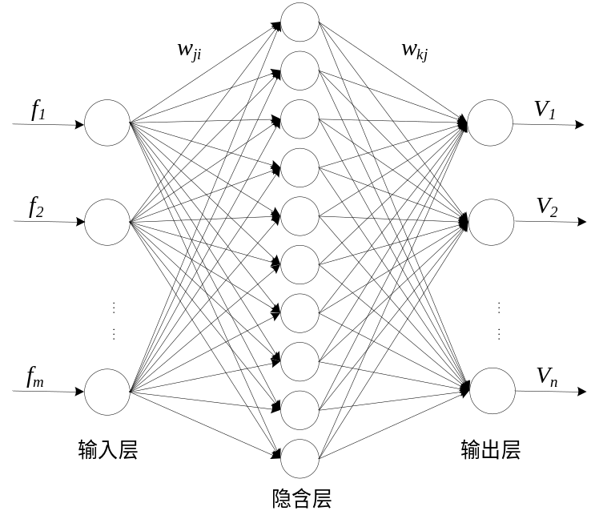
图5-预测模型的结构设置
Figure 5- Structure setting of prediction model
在图5-中，输入层由m个神经元组成，输入参数为BTM车载设备的工作频率f_{i}，其中i=1,2,…,m；输出层由n个神经元组成，输出参数为定义的电磁敏感性参数，即BTM车载设备的端口电压值V_{k}，其中k=1,2,…,n；隐含层设置有10个神经元，输入层至隐含层的连接权值表示为w_{ji}，其中i=1,2,…,m，j=1,2,…,10；隐含层至输出层的连接权值表示为w_{kj}，其中k=1,2,…,n，j=1,2,…,10。隐含层的输入和输出分别如式(5-1)和(5-2)所示，输出层的输入和输出分别如式(5-3)和(5-4)所示。
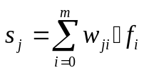 (5-1)
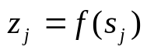 (5-2)
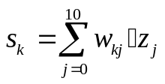 (5-3)
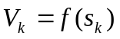 (5-4)
其中激活函数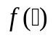选用的是“tansig”函数，其表达式如式(5-5)所示。
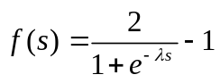 (5-5)
式(5-5)中，系数λ决定函数的压缩程度。
前面已经说明在建模过程中是以均方误差值作为模型的性能分析函数来判断预测模型的性能是否满足预先设定的精度要求，所以进一步给出了训练过程中均方误差性能分析函数随迭代次数的变化规律，如图5-所示。
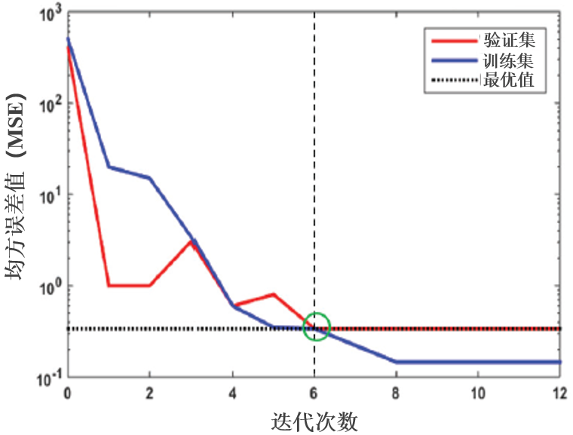
图5- 均方误差性能分析函数随迭代次数的变化
Figure 5- Variation of MSE performance function with iteration times
从图5-中均方误差性能分析函数随迭代次数的变化可以看出，经过6次迭代后，验证集的预测性能已经达到了最佳状态，此后便保持不变。训练集的均方差值在经过8次迭代后也取得最小值，此后也保持不变。经过12次迭代后已确定两者均已达到稳定不变的状态，所以训练停止，即预测模型构建完成。具体的电磁敏感性预测结果对比分析及对应的预测误差大小在下面的内容中详细给出。

5.2.3 预测模型的有效性分析

5.2.3.1 预测结果及预测误差的对比分析
本小节利用验证集的数据对前面构建的电磁敏感性预测模型的预测精确性进行验证分析。将预测模型给出的电磁敏感性预测曲线与前面利用测试平台测得的电磁敏感性测试结果进行对比分析，如图5-所示。同时，还给出了预测模型在整个频段内各个频点对应的预测误差的大小，如图5-所示。由图5-中的对比结果可以看出，基于BP-NN的电磁敏感性预测模型给出的电磁敏感性预测曲线基本能够覆盖大部分的电磁敏感性参数测试结果，即证明了所建立的基于BP-NN的BTM车载设备电磁敏感性预测模型的精确性。进一步，由图5-给出的预测误差可知，除了在6-6.5MHz之间有两个频点对应的预测误差略超出了3dB之外，其余整个频段内的预测误差值都不超过1dB。这也再次验证了所建立的电磁敏感性预测模型的预测精度较高。
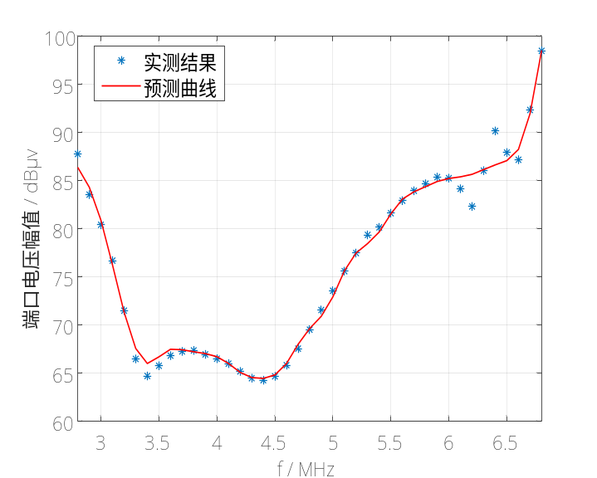
图5-预测结果
Figure 5- Prediction results
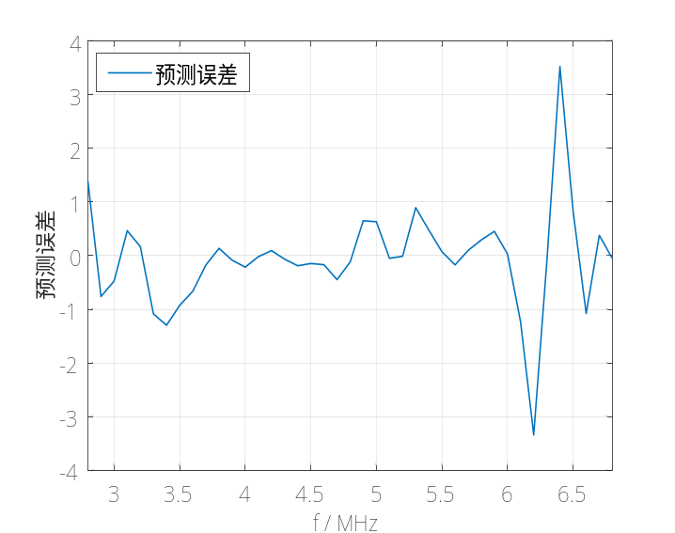
图5-预测误差
Figure 5- Prediction error

5.2.3.2 不同模型参数设置对预测结果的影响
进一步，为了验证目前所建立的预测模型的参数设置的有效性及优越性，分别对比分析了不同隐含层神经元个数、隐含层层数、训练函数类型及隐含层激励函数类型对预测结果准确性的影响，对比结果分别如下图5-至图5-所示。
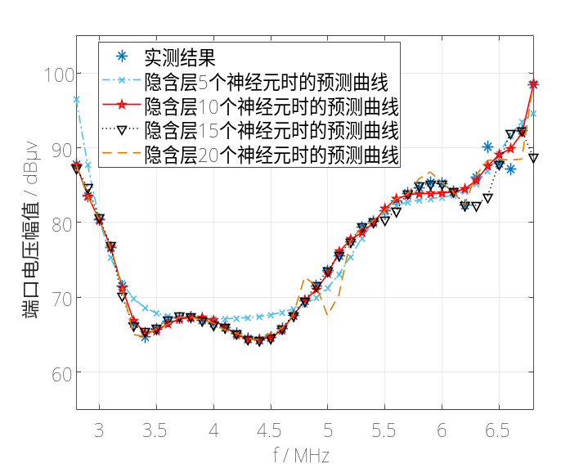
a) 不同隐含层神经元个数对应的预测结果
a) Prediction results of different number of neurons in hidden layer
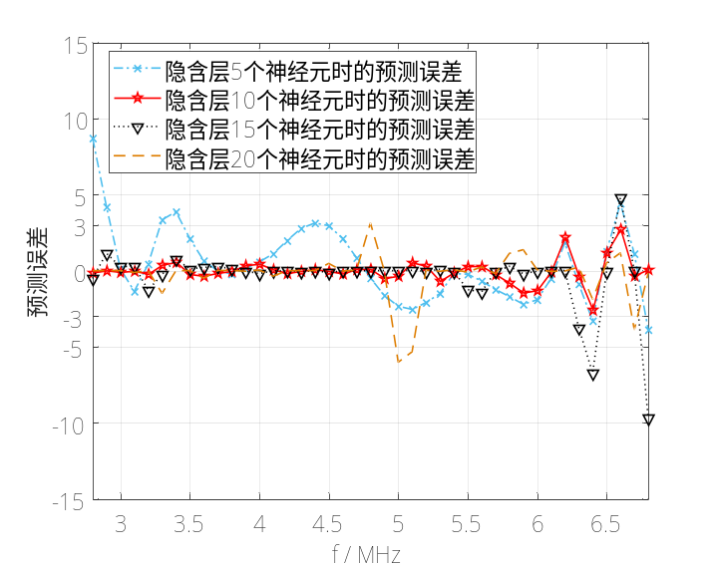
b) 不同隐含层神经元个数对应的预测误差
b) Prediction error of different number of neurons in hidden layer
图5- 不同隐含层神经元个数对预测结果的影响
Figure 5- The influence of the neurons number in hidden layers on the prediction results
由图5-可以看出，为了保证预测结果的准确性，需要选择合适的隐含层神经元个数，不能过多也不能过少。在本章所建立的电磁敏感性参数预测模型中，隐含层神经元个数取10时，得到的预测结果较好。隐含层神经元个数取10时的最大预测误差不超过3%，比其他几种情况低了约2-7dB，充分证明了前面将模型隐含层神经元个数设置为10是有效的。
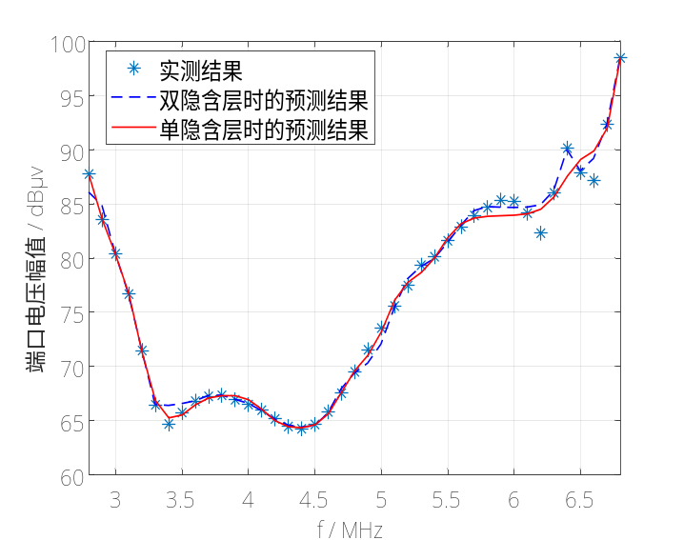
a) 不同的隐含层层数对应的预测结果
a) Prediction results of different number of hidden layers
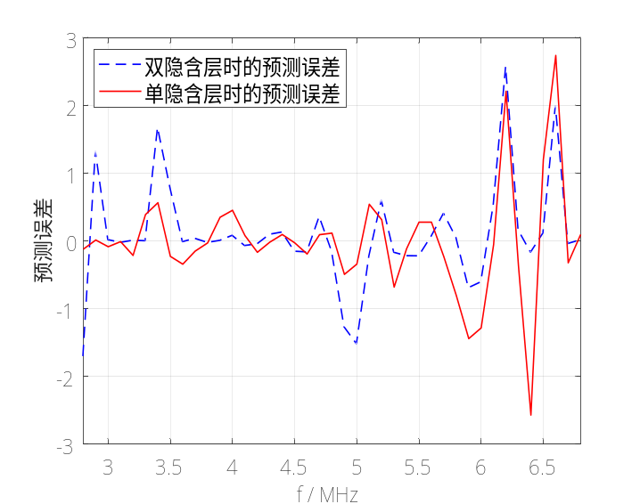
b) 不同的隐含层层数对应的预测误差
b) Prediction error of different number of hidden layers
图5-不同的隐含层层数对预测结果的影响
Figure 5- The influence of different number of hidden layers on the prediction results
由图5-可知，虽然单隐含层神经网络的预测误差的最大值略大于双隐含层，但其最大值也不超过3%，而且在整体趋势上比较平稳，即平均误差较小。虽然一般来说，增加隐含层层数会提高模型的预测准确度，但也会增加模型复杂度及训练时长，也有可能会出现过拟合现象。所以由对比结果可知，在本章中，选择单隐含层的神经网络比较合适。
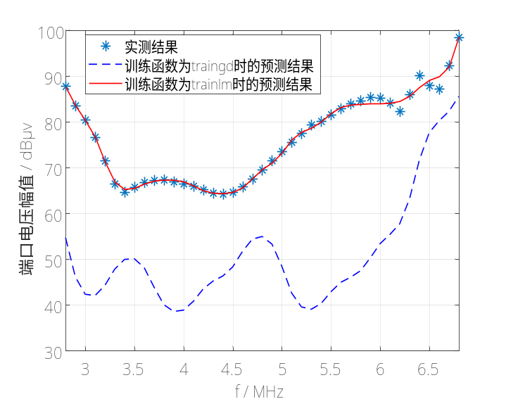
a) 不同训练函数对应的预测结果
a) Prediction results of different training function
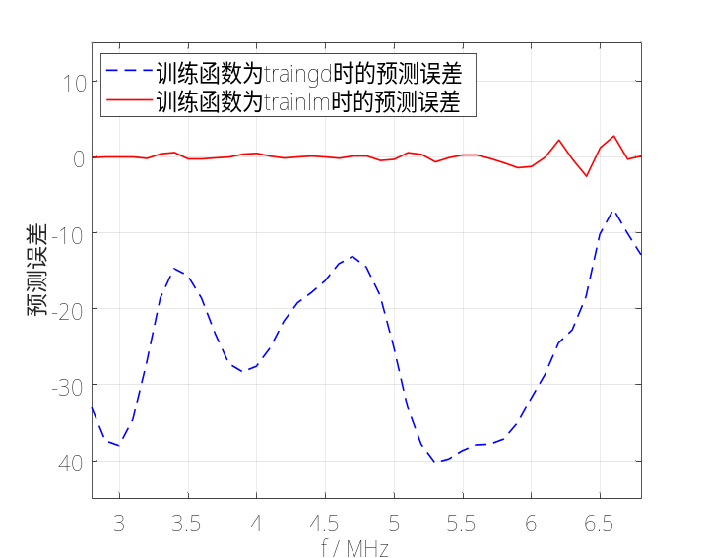
b) 不同训练函数对应的预测误差
b) Prediction error of different training function
图5-不同训练函数对预测结果的影响
Figure 5- The influence of different training function on the prediction results
由图5-中的对比结果可以看出，改变神经网络的训练函数类型对模型的预测结果会产生很大的影响。当将训练函数由“trainlm”改为“traingd”时，预测误差平均增大了约30dB，所以本章选用“trainlm”作为预测模型的训练函数是具有很大的优越性的。
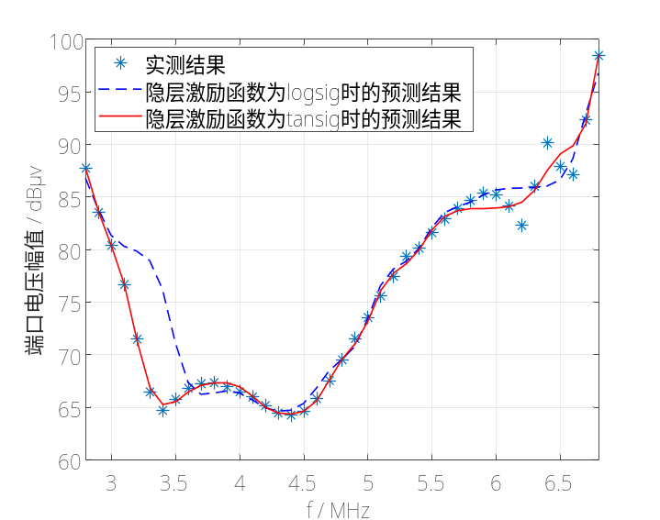
a) 不同隐含层激励函数对应的预测结果
a) Prediction results of different activation function
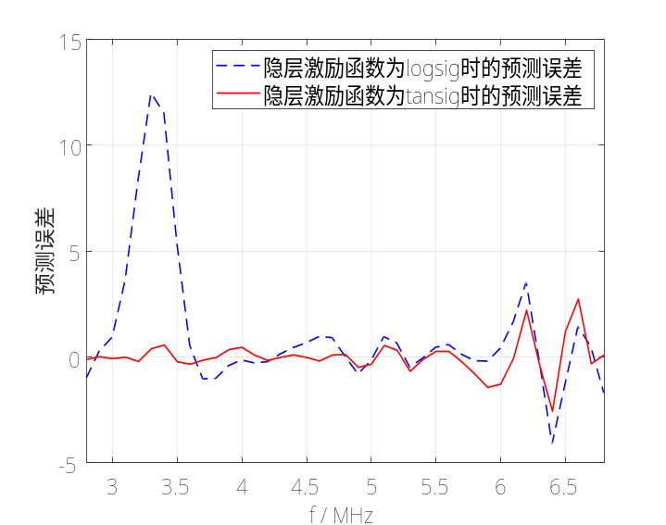
b) 不同隐含层激励函数对应的预测误差
b) Prediction error of different activation function
图5-不同隐含层激励函数对预测结果的影响
Figure 5- The influence of different activation function on the prediction results
由图5-可知，改变隐含层的激励函数类型也同样会影响预测模型的预测准确性。当将隐含层激励函数由“tansig”改为“logsig”时，预测误差也平均有所增高，在某些频点达到十几个dB，所以本章选用“tansig”作为隐含层的激励函数是有效的。
综上所述，通过对比分析不同模型参数设置对预测结果的准确性的影响，进一步验证了本章前面内容中设计的预测模型的有效性。与其他参数设置相比，前面所建立的预测模型中选择的参数值具有明显的优越性。

5.3 本章小结
本章首先通过对应答器传输系统的基本工作原理的阐述及测试验证，分析了BTM车载设备的受扰机理，验证了对BTM车载设备造成干扰的主要传输耦合途径为车载天线的电磁耦合。但由于车载天线的电磁耦合不易防护，所以为保证设备的正常工作，对设备的电磁敏感性进行研究。首先，通过搭建测试平台对BTM车载设备的电磁敏感性进行测试，利用测试数据完成了数据集的构建。然后根据对数据集分布特点的分析，选择经典的BP-NN方法建立了BTM车载设备的电磁敏感性预测模型，并对参数进行初始化设置。最后，在验证了所建立的预测模型的精确性的基础上，进一步对比了不同参数设置对模型的预测结果准确性的影响，证明了本章所建立的预测模型的有效性。
与电磁仿真方法和单纯的电磁敏感性测试相比，本章建立的基于ANN的BTM车载设备的电磁敏感性预测模型在保证电磁敏感性预测精度的同时，大大提高了分析效率。而且在建模过程中不必探测设备内部的具体电路设置，只需基于部分测试数据就可以准确的模拟BTM设备工作频率与电磁敏感性参数之间复杂的非线性映射关系。另外，本章提出的基于ANN的车载设备的电磁敏感性快速预测方法具有一定的普适性。它可以延伸到对下方有应答器时BTM车载设备的电磁敏感性研究，省去了对于复杂编码解码机制的考虑。而且，该建模方法还可以应用于其他车载设备的电磁敏感性分析。这为列车车载设备的电磁敏感性研究提供了新的分析方法和手段，也为研究减小车载天线电磁耦合影响的电磁防护技术打下基础。

6 基于深度学习的高速列车定位系统的电磁兼容性优化
由前面对于典型的车载天线电磁耦合的相关问题的研究可知，对于列车组合定位系统而言，无论是基于卫星导航的定位还是基于应答器或测速装置的定位，系统中都包含车载天线这样的空中接口部分，极易受到空间电磁场的电磁耦合，从而影响定位系统的定位精度。所以为减小车载天线电磁耦合对列车组合定位系统的影响，本章提出了一种系统级电磁兼容优化设计的新思路，如图6-所示。通过建立基于深度学习的轨旁标志检测模型实现了对基于轨旁标志的列车辅助定位系统的优化。而这类辅助定位系统不包含车载天线这样的空中接口，即使处于复杂电磁环境中也不易受到电磁干扰。所以通过对这种具有较好电磁兼容性能的辅助定位系统的优化，可以提升列车定位系统在复杂电磁环境中的工作能力，即降低车载天线的电磁耦合对定位结果的影响。这间接优化了定位系统的电磁兼容性能，为系统级电磁兼容优化提供了新的可行思路。
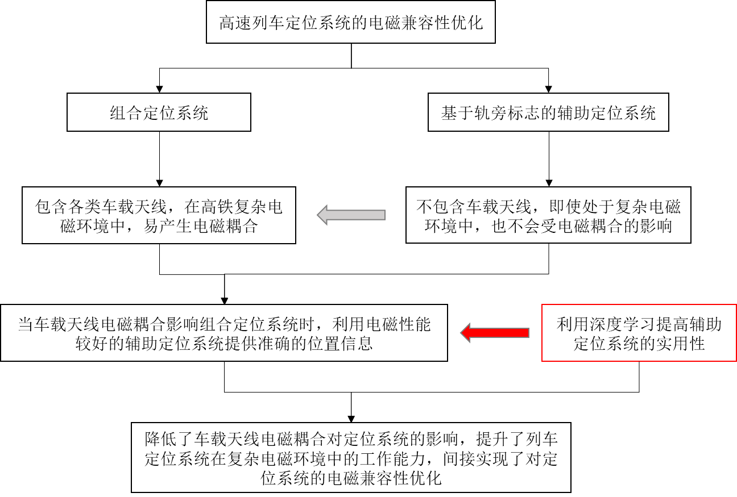
图6-基于深度学习的高速列车定位系统的电磁兼容性优化
Figure 6- EMC optimization of high-speed train positioning system based on deep learning

6.1 基于轨旁标志的辅助定位技术
虽然近些年提出的组合定位技术使得高速列车定位系统的定位精度得到了很大的提升，但是在目前常用的组合定位系统中，累计误差的问题依然存在^{[142]}。所以，有学者依据列车轨旁标志的铺设规则，提出了利用图像识别对列车定位系统在固定位置进行修正。即利用轨旁标志的绝对位置信息来消除定位系统中的累积误差，从而实现定点修正^{[87][88][143]}。本小节就针对基于轨旁标志的这种辅助定位技术的基本修正原理进行说明。
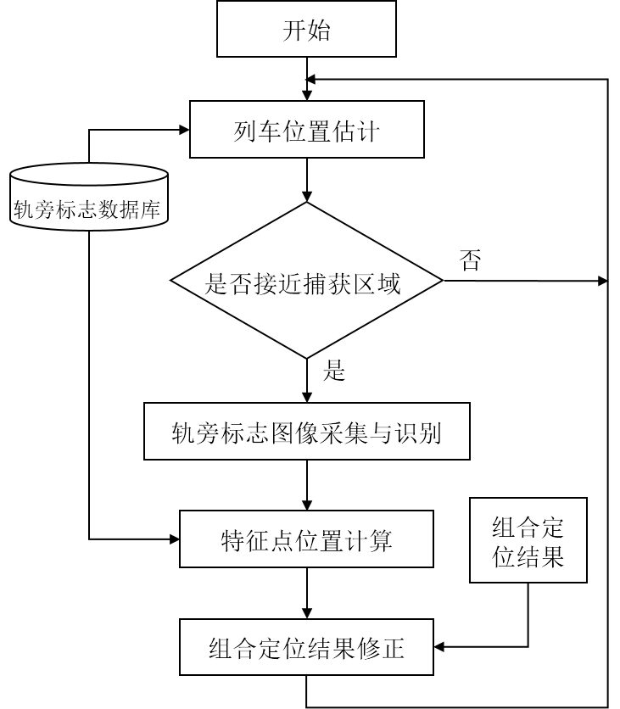
图6-基于轨旁标志进行辅助定位的基本流程
Figure 6- Basic process of assisted positioning based on trackside sign
基于轨旁标志对列车定位系统进行定点修正的基本原理如图6-所示^{[87]}。图中数据库里存有运行线路信息以及轨旁标志的位置信息，当列车被检测到进入轨旁标志的捕获区域时，高速相机就开始捕捉轨旁标志，并计算轨旁标志与列车之间的距离。在识别轨旁标志所表示的里程数后，进一步可计算出列车的实际里程，从而实现对组合定位误差的修正。其中对于轨旁标志图像的采集与检测识别过程是实现利用轨旁标志信息对列车定位进行定点修正的关键步骤。对于轨旁标志的检测识别一般包括图像预处理、轨旁标志检测定位、轨旁标志字符的分割与提取以及轨旁标志字符的识别分析等阶段，具体如图6-所示。
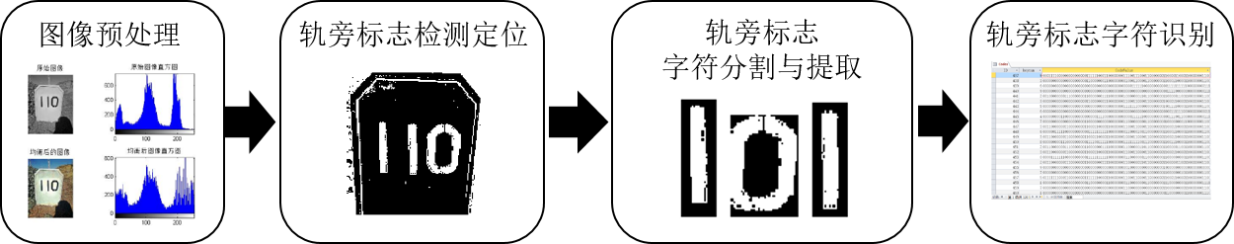
图6-轨旁标志检测识别的过程
Figure 6- Detection and identification process of trackside sign
图像预处理是基础，它的处理效果对后续步骤的影响很大。图像预处理主要是通过各类图像增强方法来提高图像清晰度。图6-中进行的是图像均衡化处理，这种预处理方法可以增强图像对比度，从而减小光照等外界因素对图像外观造成的变化^{[144]}。由图中均衡化前后的对比可以看出，预处理使得图像对比更清晰。
进一步，轨旁标志检测定位的准确性会直接影响后面对图像进行分割识别的效果。图6-中是利用轨旁标志的颜色及纹理特征，对经过灰度化处理之后的图像进行投影得到的分割出来的轨旁标志图标。虽然已有轨旁标志检测方法可以实现对轨旁标志的检测，但往往处理过程较为复杂、耗时长且效率低，而且没有完善考虑现实环境中不同天气或轨旁物体等干扰条件的影响^{[145][146][147][148]}。综上所述，已有的轨旁标志检测方法还有待进一步优化，而轨旁标志检测又是利用轨旁标志实现辅助定位的重要步骤，所以本章就是针对这一步骤进行优化。
在完成对轨旁标志的检测定位之后，就需要对标志中的位置信息字符进行分割识别。图6-中采用的是垂直投影的方法^{[149]}，通过对目标图像的灰度投影，就可以确定每个字符的位置，从而实现对标志牌的有效分割。最后，通过对轨旁标志中各个字符的识别，获得其所表示的里程数。目前常用的识别方法主要包括基于字符特征的方法、基于模版匹配的方法以及基于神经网络的方法等^{[150]}。图6-中利用的是基于模板匹配的识别方法，在完成对轨旁标志的识别之后就可以利用上面的绝对位置信息修正组合定位系统中的累积误差，从而提高列车的定位精度。

6.2 基于深度学习的轨旁标志快速检测模型
利用轨旁标志绝对位置信息进行辅助定位的前提是对轨旁标志进行快速准确的检测定位，然后才能准确的识别轨旁标志并获取绝对位置信息。目前常用的轨旁标志检测定位方法主要包括基于纹理特征的方法、基于图像边缘的方法、基于颜色划分的方法、基于形态学的方法^{[146][148][151]}以及基于颜色和投影的组合检测定位方法^{[87]}。另外，文献[88]提出了视觉应答器的概念，并考虑了轨道线路上的其它白色垃圾可能对轨旁标志的定位产生的干扰效应。虽然这些方法可以实现轨旁标志的检测，但它们计算量大且效率较低，极大的制约了这种辅助定位技术在实际中的应用。欧洲的RDS公司提出了基于图像序列的定位方法^{[143]}。他们在研究利用图像识别轨旁标志来减小定位系统的累积误差时，虽然考虑了不同天气环境等对实验结果的影响，但是用的是设计好的色码图，并没有实现对实际拍摄的轨旁标志图片的处理。综上所述，为了实现对基于轨旁标志的辅助定位技术的完善，本章提出基于深度学习的轨旁标志快速检测模型。通过对深度学习中的卷积神经网络算法的引入和改进，实现短时、高效率和高准确率的轨旁标志检测，从而进一步提高基于轨旁标志的辅助定位技术的实用性，以充分发挥其误差修正和良好的电磁兼容性能，最终间接实现对整个列车定位系统的电磁兼容性能的优化。

6.2.1 基于DCGAN生成算法构建数据集
基于深度学习的轨旁标志检测模型的建立需要大量的轨旁标志图片数据进行训练验证，而大量实际轨旁标志数据的采集不易实现，所以本节引入了DCGAN生成算法，用于样本扩容，进而实现数据集的构建。样本扩容方法有很多，主要分为基于传统方法和基于生成对抗网络的样本扩容方法。传统样本扩容方法主要包括翻转变换、缩放变换、灰度变换、噪声扰动以及组合变换等，这些方法虽然能够达到样本扩容的目的，但是生成的样本数量有限而且包含的特征较少。而DCGAN作为典型的生成对抗网络的样本扩容方法，它具有较强的特征提取能力，能够生成更加真实的样本^{[152]}。DCGAN生成算法的基本网络结构和样本扩容原理已经在第二章的内容中给出，下面对基于DCGAN生成算法的轨旁标志数据扩充及最终构建的轨旁标志数据集进行阐述。
首先，从相关文献资料及互联网上利用大数据得到了少量的实际轨旁标志数据，如图6-所示。进一步，将轨旁标志从这些有轨道背景的图片中提取出来。然后将提取出来的轨旁标志作为学习样本，利用DCGAN生成算法进行学习训练，如图6-所示。最终得到由DCGAN模型生成的轨旁标志的部分样本如图6-所示。由图6-中展示的利用DCGAN生成的部分轨旁标志样本可以看出，利用DCGAN模型生成的轨旁标志的特征丰富且真实，可以用来构建新的轨旁标志数据。在此基础上，进一步收集大量具有铁路轨道背景的图片，然后将生成的轨旁标志嵌入到具有铁路轨道背景图片的适当位置，得到新构建的轨旁标志数据，如图6-所示。至此，实现了利用DCGAN生成算法对轨旁标志数据集的扩充。
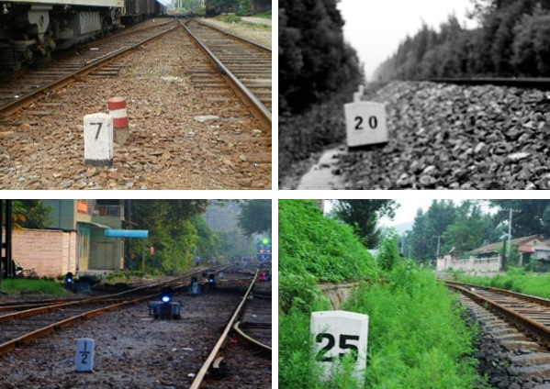
图6-实际轨旁标志数据
Figure 6- Real trackside sign data
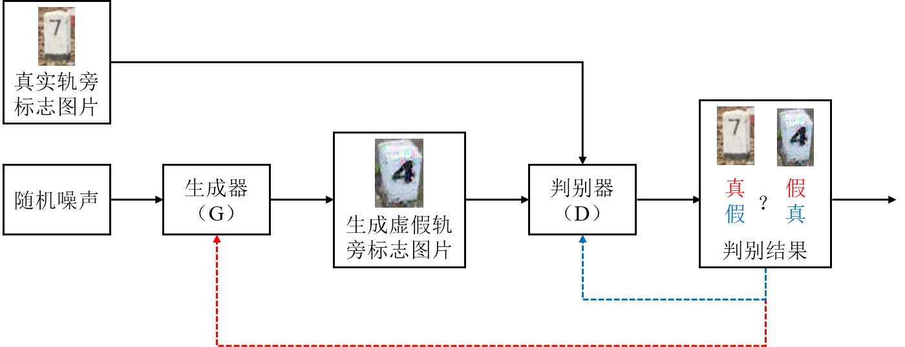
图6- DCGAN模型的学习训练
Figure 6- Learning and training of DCGAN model
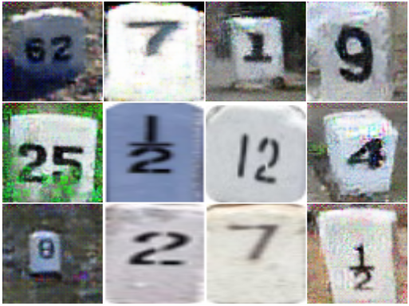
图6-基于DCGAN模型生成的轨旁标志
Figure 6- The trackside signs generated by the DCGAN model
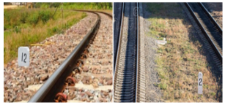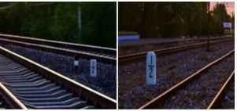
a) 晴天 b) 黑夜
a) Sunny day b) Night
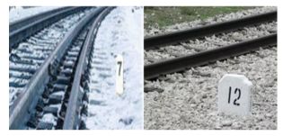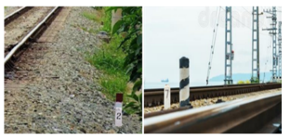
c) 雪天或浅色地面干扰 d) 其他轨旁干扰
c) Snow or light colored ground d) Other interferences
图6- 新构建的轨旁标志数据
Figure 6- The generated trackside sign data
最终在60幅实际轨旁标志数据的基础上，通过引入DCGAN生成算法对轨旁标志数据的扩充，最终得到了一个包含500张轨旁标志图片的数据集。在数据集中，晴天、黑夜、雪天以及不同轨旁干扰等各种实际场景的轨旁标志数据近似平均分布，这是通过挑选不同的铁路场景和合适的轨旁标志进行恰当的嵌合来实现的。这样使得最终得到的数据集包含多种真实情况下的轨旁标志数据，从而保证了数据集的有效性。最后在500张轨旁标志数据中，随机抽取其中的80%，即400张作为训练集；剩余的20%，即100张作为验证集，至此轨旁标志数据集构建完成。

6.2.2 基于改进的SSD网络的检测模型的结构设置
前面利用DCGAN生成算法构建的有效轨旁标志数据集为轨旁标志检测模型的构建提供了前提。本节主要对构建的基于改进的SSD的轨旁标志检测模型的基本结构和参数设置进行说明。SDD算法的基本网络结构及建模优势已经在第二章的内容中给出了相关描述。进一步，在文献[120]中，作者分别对SSD网络中的VGG-16基础网络及后面的卷积层进行了优化设计，由实验对比分析结果可知，其改进的SSD网络模型同时保证了检测精度和速度。所以本章在引入文献[120]的改进SSD网络模型的思想的基础上，进一步结合对本章具体应用场景的分析，对模型进行简化设计，建立了基于改进的SSD网络的轨旁标志检测模型。
与文献[120]中的应用场景相比，本章的检测目标单一，只有轨旁标志，而且基本不存在检测目标重叠的情况。所以，为了避免使用复杂网络结构可能会出现过拟合的情况，本章删除了文献[120]中复杂的Z型网络和级联的残差网络，只提取其主干网络进行建模。同时为了进一步提高检测效率，本章还减少了模型中设置的锚点框（anchor boxes）数量，从4减少为2。通过后面的实验分析可知，这样并不会降低检测定位的精确性，而且还可以提高定位效率。综上所述，本章建立的基于改进的SSD算法的轨旁标志检测定位模型的结构设置如图6-所示。
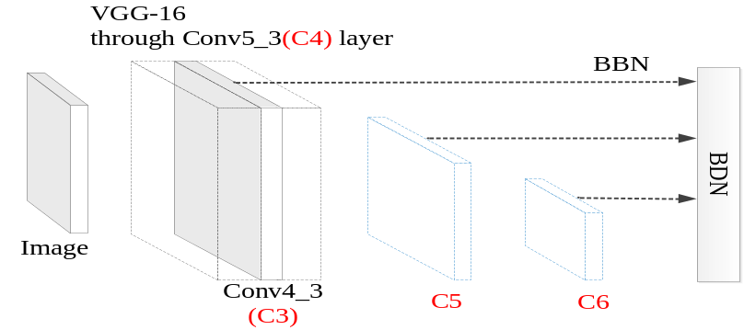
图6- 基于改进的SSD算法的轨旁标志检测定位模型
Figure 6- Trackside sign detection model based on improved SSD algorithm
图6-中的检测模型主要包括主干网络（Backbone network, BBN）以及主干检测网络（Backbone detection network, BDN）。其中，BBN主要包括优化后的VGG-16基础网络和额外增加的卷积层。VGG-16基础网络的优化主要体现在后两层全连接层，分别用不同设置的卷积层对其进行替换，这样不仅减少了参数量和模型运行时间，而且增强了模型的判别能力。C3，C4，C5层特征图的分辨率相对于原图分别缩小8倍，16倍以及32倍。而且，为了进一步增大感受野，捕捉更丰富的上下文信息，进行有效的多尺度检测，还增加了额外的卷积层将网络加深，并使得特征层的分辨率再缩小2倍，命名为C6，与C3，C4及C5构成多尺度特征。
BDN与SSD的检测模式类似，也使用小卷积核在不同分辨率的特征图上进行检测。多尺度特征图（C3，C4，C5及C6）被用于多尺度检测，生成目标边框偏移和类别分数。在每层特征网格上，以滑动窗口的形式使用卷积层对特征图进行卷积，产生固定数量的检测结果。为了训练过程的稳定性和检测结果的鲁棒性，在特征网格的每个位置引入一组大小不同的锚点框（anchor boxes）。根据对应用场景的分析，对检测模型进行了进一步的简化设计，即将anchor boxes的数量从4减小到2，这样在保证检测精度的同时，进一步提高了检测效率。

6.2.3 检测结果对比分析

6.2.3.1 不同数据集大小对检测结果的影响
本章所有的检测实验都是在一台型号为Core I7-700K CPU and GTX 1080Ti GPU的计算机上进行的。首先分析数据集大小对模型检测精确性的影响，对比结果如下表6-所示。对比不同数据集大小的影响时，检测模型的其他参数设置都是相同的，即保持唯一变量原则。
表6- 不同数据集大小的影响
Table 6- The influence of the data set
不同数据集大小 | 精确性
60张图片 | 75.65%
500张图片 | 98.92%
从表6-中的对比结果可以看出，当只用从相关参考文献和互联网上得到的60张实际轨旁标志图片作为数据集时，随机选取其中的80%对检测模型进行训练，剩余的20%用于验证分析，得到的轨旁标志检测模型的精度较低，只有75.65%；而当利用DCGAN算法生成的轨旁标志数据与原来的60张图片混合在一起，获得500张轨旁标志图片作为数据集对检测模型进行训练验证时，检测模型的精确性得到了明显的提升，达到了98.92%。也就是说，数据集大小对轨旁标志检测模型的精确性有直接的影响，同时也证明了前面提出的利用DCGAN生成算法对轨旁标志数据集进行扩充的方法是有效的。

6.2.3.2 不同模型结构及锚点框数量对检测结果的影响
由前面对于检测模型的描述可知，本文提出的轨旁标志检测模型是基于改进的SSD算法建立的。对于SSD算法的改进主要体现在两点：第一，引入了文献[120]中对SSD网络结构的优化思想，并提取其主干网络进行建模。即在继承其优越性的同时，实现了对模型的进一步简化设计；第二，通过对本文应用场景的分析，将卷积层的anchor boxes数量从4减少为2，实现了对模型结构的进一步简化。为了证明这样做是有效的，本小节对不同模型结构和不同anchor boxes数量对模型检测结果的影响进行对比分析。在这里，用的数据集都是一样的，都是包含500张轨旁标志图片的有效数据集。首先对不同模型结构对应的检测精度及用时进行对比，如表6-所示。此时anchor boxes设置为4，这里的检测用时指的是检测模型训练完成后，完成对一张轨旁标志图片的检测时长。
表6- 不同模型结构的影响
Table 6- The influence of model structure
不同模型结构 | 精确性 | 检测定位用时
文献[120]中的ZRNet模型 | 97.13% | 49.69ms
本文建立的检测模型 | 97.81% | 36.12ms
由表6-中的对比结果可以看出，与文献[120]中提出的ZRNet检测模型相比，本文建立的检测模型不仅没有降低轨旁标志检测结果的精确性，而且检测每张轨旁标志图片的时长减少了约13.57ms。即在保证轨旁标志检测精度的同时，提高了检测效率。这充分证明了前面对于检测模型的简化设计的有效性。
进一步，为了适应不同尺寸的轨旁标志检测，本章设计了多尺度的特征图（相对原始图像，特征图的分辨率分别设置为原来的1/8，1/16，1/32，1/64）分别用于不同大小的轨旁标志图片的检测。另外，为了使anchor boxes和样本标签坐标尽可能的匹配，在每层特征图上分配2个大小不同的anchor boxes。本章使用k-means方法对数据集进行聚类，生成8个聚类中心。然后按照面积从小到大进行排序，依次分配到不同的特征层。在聚类开始时，将最大和最小样本的宽度和高度分别分为8份，并将它们作为每个聚类的中心。然后，经过多次迭代，得到新的聚类中心坐标和样本分布，如图6-所示。不同的颜色和形状代表不同的聚类簇，“+”表示每个聚类簇的中心。
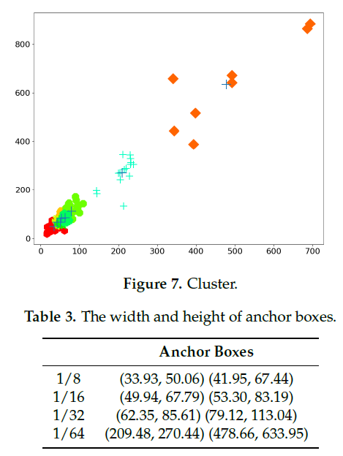
图6- 样本聚类
Figure 6- Sample cluster
根据所有聚类中心的面积大小，可以得到不同分辨率层对应的anchor boxes的宽度和高度，如表6-所示。
表6- anchor boxes的宽度和高度
Table 6- The width and height of anchor boxes
Anchor Boxes
1/8 | (33.93,50.06) (41.95,67.44)
1/16 | (49.94,67.79) (53.30,83.19)
1/32 | (62.35,85.61) (79.12,113.04)
1/64 | (209.48,270.44) (478.66,633.95)
前面首先对anchor boxes的设置过程及尺寸大小进行了分析说明。进一步，表6-4给出了设置不同的anchor boxes数量时对应的模型检测精度和检测定位用时。这时模型结构都是统一采用本文的建模方式，即提取主干网络进行建模。从表6-4中的对比结果可以看出，因为本章的检测背景简单，且检测目标比较单一，所以anchor boxes数量的减少设计不仅使得模型的结构设置更加简单，而且在减少检测定位用时的同时，模型的检测精度也得到了进一步的提升。这验证了本文提出的减少anchor boxes数量的设计也是有效的。

表6- 不同anchor boxes数量的影响
Table 6- The influence of anchor boxes
不同anchor boxes数量 | 精确性 | 检测定位用时
4 | 97.81% | 36.12ms
2 | 98.92% | 35.43ms

6.2.3.3 对比实验结果及模型稳定性分析
为了证明本章建立的基于改进的SSD的轨旁标志检测模型的优越性，在本小节中，将本章建立的检测模型与其他常用的基于深度学习的检测网络的检测性能进行对比分析，如图6-所示。其中，横坐标表示交并比（Intersection over Union, IoU）参数^{[153]}，纵坐标表示平均准确率(average precision, AP)。其中，IoU参数表示目标边框和标签边框的重合度，一般设置为0.5。
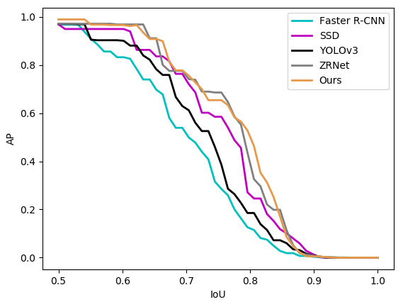
图6- 不同检测算法的AP曲线对比
Figure 6- AP curves of different detection algorithms
从图6-可以看出，相比于Faster R-CNN^{[113]}, SSD^{[115]}和YOLOv3^{[154]}这些经典的深度学习检测网络而言，本章建立的基于改进的SSD的检测模型具有明显的优势。在IoU为0.5时，本章所建立的检测模型的平均检测精度比Faster R-CNN和SSD分别高出了2.12%和2.04%；在IoU为0.6时，模型的平均检测精度比Faster R-CNN高出13.35%；在IoU为0.7时，本章所建立的检测模型的平均检测精度比Faster R-CNN和YOLOv3分别高出26.09%和16.6%。综上可知，与常用的经典深度学习检测网络相比，本章建立的基于改进的SSD的检测模型在本章的应用场景中具有更好的检测性能。另外，也与文献[120]中建立的ZRNet模型进行了对比分析。由对比结果可知，与ZRNet检测模型相比，本章建立的检测模型的整体检测精度并没有明显的优势。但是，因为对模型进行了简化设置，所以使得检测效率得到了提升，即减少了检测时间，如表6-所示。
表6- 对比实验结果
Table 6- Results of comparative experiments
不同模型结构 | 精确性 | 检测定位用时
SSD^{[115]} | 96.88% | 43.89ms
Faster R-CNN^{[113]} | 96.80% | 205.32ms
YOLOv3^{[154]} | 97.04% | 56.88ms
ZRNet 模型^{[120]} | 97.13% | 49.69ms
本文模型 | 98.92% | 35.43ms
在表6-中，IoU参数取的是0.5。由表中的对比结果可以看出，与其他深度学习检测网络相比，本章建立的基于改进的SSD的检测模型具有较高的检测精度和检测效率。例如，与Faster R-CNN和ZRNet模型相比，检测模型的检测准确率分别比它们高出2.12%和1.79%，而且检测时间分别少了169.89ms和14.26ms。综上所述，本章提出的检测模型无论是检测精度还是检测效率都优于其他几种经典的深度学习检测网络。这很好的证明了本章建立的基于改进的SSD的轨旁标志检测模型的优越性。
进一步，对检测模型的稳定性进行分析。在目标检测定位中，通常利用平均准确率与IoU参数的变化关系来判定检测定位模型的稳定性。由图6-可以看出，当IoU参数取0.5时，模型的平均准确率达到98.92%；当IoU参数取0.7时，模型的平均准确率依然可以达到77.78%。这说明本章建立的轨旁标志检测模型的稳定性较好，即使以较高的边框重合度作为是否检测正确的判定标准，模型的检测准确度依然很高。

6.2.3.4 轨旁标志检测结果
前面分别分析了数据集大小、模型结构以及anchor boxes数量等不同参数设置对检测精度及检测效率的影响。而且，通过对比实验分析，验证了本章所建立的基于改进的SSD的轨旁标志检测模型的优越性。最后，本小节对检测模型的轨旁标志检测结果进行分析，部分轨旁标志检测结果展示如图6-所示。
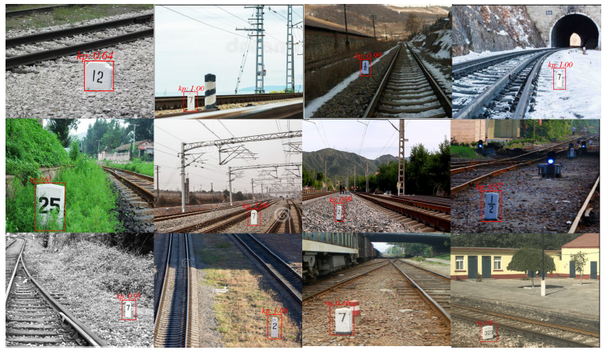
图6- 轨旁标志检测结果
Figure 6- Detection results of trackside sign
由图6-中给出的部分轨旁标志检测结果可以看出，本章建立的基于改进的SSD的轨旁标志检测模型在不同天气以及不同轨旁干扰下都可以有效实现对轨旁标志的检测定位。而且，由前面的分析可知，本章提出的轨旁标志检测模型的检测精度高达98.92%，而检测定位用时只有35.43ms。也就是说，其检测定位的精确性和效率都比较高。
综上可知，本章建立的基于深度学习的轨旁标志检测模型实现了对传统检测方法的优化，为轨旁标志绝对位置信息的识别和应用提供了前提条件，提高了基于轨旁标志的辅助定位系统的实用性，从而可以更好的利用其较好的电磁兼容性能以提高列车定位系统在复杂电磁环境中的工作能力，减小车载天线的电磁耦合对定位系统的影响，实现对高速列车定位系统的电磁兼容性能的间接优化。

6.3 本章小结
本章为减小车载天线电磁耦合对列车组合定位系统的影响，提出了一种系统级电磁兼容优化设计的新思路。即通过引入具有较好的电磁兼容性能的辅助定位系统，来间接实现对组合定位系统的电磁兼容性优化。基于轨旁标志的辅助定位系统不包含车载天线这样的空中接口，具有较好的电磁兼容性能，可以在复杂电磁环境中，为列车提供可靠的位置信息。本章提出的基于深度学习的轨旁标志检测模型，实现了对轨旁标志传统检测方法的优化，提高了这种具有较好电磁兼容性能的辅助定位系统的实用性。
本章在建模时首先引入了DCGAN生成算法，完成了轨旁标志有效数据集的构建。然后，根据本文的具体应用场景，通过对改进的SSD算法的进一步简化设计，建立了基于改进的SSD网络的轨旁标志检测模型，实现了对轨旁标志的快速准确检测，提高了基于轨旁标志的辅助定位方法的时效性和精确性。由对检测结果的分析可知，建立的检测模型的精确度达到98.92%，而用时只有35.43ms，即同时得到了较高的精确性和检测效率。由对比实验结果可知，本章建立的基于改进的SSD的轨旁标志检测模型的性能优于其他常用的深度学习检测网络。而且，充分考虑了不同天气状况及不同轨旁干扰的影响，在这些非正常条件下，该检测模型也能够实现对轨旁标志的准确检测。这实现了对基于轨旁标志的辅助定位技术的改善，提高了这类辅助定位系统的实用性，从而提升了列车定位系统在复杂电磁环境中的工作能力，即降低了车载天线电磁耦合对定位系统的影响，间接优化了列车定位系统的电磁兼容性能。
另外，在下一步的研究中，希望通过改进深度学习算法或提出新的方法进一步实现对轨旁标志传统识别方法的优化，提升现有识别方法的准确性和时效性，形成完整的轨旁标志检测识别系统。并尝试进行可行性实验验证，实现对基于轨旁标志的辅助定位技术的进一步完善，从而更有效地实现对列车定位系统的电磁兼容性优化研究。

7 结论与展望

7.1 结论
为应对越来越复杂的高铁电磁环境，弥补单纯基于传统电磁兼容分析方法进行高铁电磁兼容研究时所面临的不足，本文以高铁系统内几类典型的车载天线电磁耦合问题为例，通过对人工智能中相关机器学习算法的改进与应用，实现对已有高铁电磁兼容研究的优化和完善。这为高铁系统的电磁兼容研究提供了新的研究方法和分析思路，对于车载天线电磁耦合问题的优化解决以及高铁系统电磁兼容性能的提升都具有重要的参考价值和现实意义。本文的主要研究内容总结如下：
（1）建立了基于模块化神经网络的不同接触线长度对应的耦合系数预测模型，实现了对弓网离线骚扰与车顶天线间耦合系数的快速精确求解，解决了单纯基于电磁仿真方法时所面临的多次重复仿真问题。这为精确分析弓网离线骚扰对车顶天线的影响提供了条件，为有关车顶天线端口的电磁耦合研究提供了有效的分析方法。
（2）建立了基于多模块化神经网络的不同天线安装位置对应的耦合系数预测模型，实现了对不同天线安装位置对应的耦合系数的快速预测。并通过对比分析找到使得弓网离线骚扰与车顶天线间耦合系数较小的天线安装位置，从而通过优化天线安装位置降低弓网离线骚扰在天线端口产生的电磁耦合。这不仅提高了车顶天线优化分布问题的研究效率，而且为车顶天线后端连接的设备及列控系统的正常工作提供保障。
（3）提出了基于人工神经网络的车载设备电磁敏感性研究方法，实现了对车载设备在整个工作频段内电磁敏感性的快速预测，解决了单纯利用电磁测试所面临的多次重复测试问题。而且不需探求设备内部参数设置，保护了生产厂商的隐私权。这为高速列车车载设备的电磁敏感性研究提供了新的研究手段，充分考虑了车载天线的电磁耦合对后端连接的车载设备的影响，为研究减小车载天线电磁耦合影响的电磁防护技术打下基础。
（4）提出了减小车载天线电磁耦合对列车定位系统的影响的系统级电磁兼容优化方法。通过对深度学习的改进和应用实现了对基于轨旁标志的列车辅助定位系统的优化，从而利用其本身具有的较好的电磁兼容性能，为复杂电磁环境下定位系统的正常工作提供保障。这降低了定位系统中车载天线的电磁耦合对定位结果的影响，间接实现了对列车定位系统的电磁兼容性优化，为系统级电磁兼容优化提供了新的分析思路。

7.2 展望
针对基于人工智能的高速列车车载天线的电磁耦合研究与应用，展望如下：
（1）在研究弓网离线骚扰对车顶天线的电磁耦合时，建立的耦合系数预测模型，除了本文考虑的不同接触线长度对耦合系数的影响之外，在未来的研究中计划将更多的相关因素考虑进建模过程中，比如列车运行过程中电弧长度的随机变化等，实现对模型的不断完善。
（2）本文建立的基于MMNN的耦合系数预测模型，实现了对不同天线安装位置对应的耦合系数的快速预测。在下一步工作中，希望通过利用基于MMNN的耦合系数预测模型进一步对更多的天线安装位置对应的耦合系数进行预测对比，分析寻找使得耦合系数最小且满足车顶的整体电磁兼容环境的天线安装位置，进一步降低天线端口的电磁耦合，实现对天线安装位置的进一步优化。
（3）本文通过对基于轨旁标志的辅助定位技术的优化，降低了车载天线电磁耦合对列车定位系统的影响，间接提升了列车定位系统的电磁兼容性能。在下一步的研究中，会进一步尝试对轨旁标志的识别方法进行优化，提升现有识别方法的准确性和时效性，与文中提出的检测模型一起构成完整的检测识别系统，实现对基于轨旁标志的辅助定位系统的进一步完善，从而更有效地实现对列车定位系统的电磁兼容性优化研究。

参考文献
- 闻映红. 高速铁路系统电磁兼容与电磁安全现状及展望[J]. 安全与电磁兼容, 2018, 000(006):9-10.
- 谭天洪. 电气化铁路的电磁兼容性研究[D]. 吉林大学, 2014.
- 闻映红. 高速铁路信号系统的抗电磁干扰技术[J]. 北京交通大学学报, 2016, 40(4):70-74.
- 张婧亮. 牵引变流系统电磁兼容性研究[D]. 北京交通大学, 2012.
- 支永健. 弓网电弧电磁干扰传播的若干理论研究[D]. 浙江大学, 2013.
- 单秦. 高速动车组电磁兼容性关键技术研究[D]. 北京交通大学, 2013.
- 冷雨泉,张会文,张伟等. 机器学习入门到实践[M]. 清华大学出版社. 2019.
- 肖理业. 基于机器学习的电磁场建模与设计研究[D]. 电子科技大学, 2019.
- J. E. Rayas-Sanchez. EM-based optimization of microwave circuits using artificial neural networks: The state-of-the-art[J]. IEEE Transactions on Microwave Theory and Techniques, 2004, 52(1):420-435
- X. Ding, V. K. Devabhaktuni, B. Chattaraj, et al. Neural-network approaches to electromagnetic based modeling of passive components and their applications to high-frequency and high-speed nonlinear circuit optimization[J]. IEEE Transactions on Microwave Theory and Techniques, 2004, 52(1): 436-449
- Wenjie Xu, Xinli Zhou, Fuqi Li,et al. “Prediction and Analysis of Electromagnetic Environment Based on ANN[J]”, Ship Electronic Engineering, 2010.30(11):159-161.
- Li X, Yu J, Zhu Y, et al. “Prediction of Electromagnetic Compatibility problems based on artificial neural networks[C]”, World Automation Congress. IEEE, 2008.
- Kim H , Sui C , Cai K , et al. “Fast and Precise High-Speed Channel Modeling and Optimization Technique Based on Machine Learning[J]”. IEEE Transactions on Electromagnetic Compatibility, 2017, PP(99):1-4.
- 张丹. 高速动车组电磁兼容预测建模方法及其应用研究[D]. 北京交通大学, 2017.
- 雷燕. 面向高速铁路的无线通信系统动态资源管理[D]. 北京交通大学, 2019.
- 李阳. 列控车载BTM 设备电磁干扰故障处理[J]. 铁道通信信号, 2017, 53(10): 35-37.
- 马岚. 高速铁路弓网离线放电骚扰源辐射特性研究[D]. 北京交通大学, 2018.
- 黄金磊. 高速动车组弓网系统电磁骚扰特性研究[D]. 兰州交通大学, 2013.
- 霍宏艳. 高速动车组电磁骚扰源建模仿真分析. 北京交通大学, 2010.
- R. Adriano, N. B. Slimen, V. Deniau, M. Berbineau, and P. Massy,”Prediction of the BER on the GSM-R communications provided by the EM transient disturbances in the railway environment[C],” in Proc. Int.Symp. IEEE Electromagn. Compat. EMC Eur., 2008, pp. 1–5.
- Q. Shan and Y.Wen, “Research on the BER of the GSM-R communications provided by the EM transient interferences in high-powered catenary system environment[C],” in Proc. IEEEInt. Conf.Electromagn. Adv. Appl.2010, pp. 757–760.
- N. B. Slimen et al., “Statistical characterisation of the EM interferences acting on GSM-R antennas fixed above moving trains[J],” Eur. Physical J. Appl. Phys., vol. 48, no. 2, 2009, Art. no. 21202.
- S. Dudoyer, “Study of the susceptibility of the GSM-R communications face to the electromagnetic interferences of the rail environment[J],” IEEE Trans. Electromagn. Compat., vol. 54, no. 3, pp. 667–676, Jun. 2012.
- G. Boschetti, A. Mariscotti, and V. Deniau, “Assessment of the GSM-R susceptibility to repetitive transient disturbance[J],” Measurement, vol. 45,no. 9, pp. 2226–2236, 2012.
- L. Ma, Y. Wen, A. Marvin, E. Karadimou, R. Armstrong, and H. Cao, “A novel method for calculating the radiated disturbance from pantograph arcing in high-speed railway[J],” IEEE Trans.Veh. Technol., vol. 66, no. 10, pp. 8734–8745, Oct. 2017.
- Deniau V , Fridhi H , Hed Deb Aut M , et al. Analysis and Modelling of the EM Interferences Produced above a Train associated to the Contact between the Catenary and the Pantograph[C]// International Symposium on Electromagnetic Compatibility. IEEE, 2013.
- 张婷, 李鹏, 张小青,等. 列车车载天线电磁特性及耦合度仿真研究[J]. 微型电脑应用, 2017(3).
- J. Wang, G. Wang, D. Zhang, J. Zhang and Y. Wen, "The Influence of Pantograph Arcing Radiation Disturbance on LTE-R," 2019 International Conference on Electromagnetics in Advanced Applications (ICEAA), 2019, pp. 0583-0586, doi: 10.1109/ICEAA.2019.8879400.
- Fan Y , Cheng E , Wei M , et al. Effects of CW Interference on the BDS Receiver and Analysis on the Coupling Path of Electromagnetic Energy[J]. IEEE Access, 2019, PP(99):1-1.
- 周荣生. 铁路多业务车载通信天线设计概述[J]. 科学与信息化, 2019, 000(028):136-137.
- 杨楠. 车载天线系统电磁特性及耦合效应研究[D]. 西安电子科技大学, 2014.
- 邱扬, 俞智敏, 袁军,等. 机载通信系统EMC设计中天线布局优化设计[C]// 全国电磁兼容性学术会议emc. 2004.
- Koper E M , Wood W D , Schneider S W , et al. A genetic algorithm and local search technique for minimization of monopole coupling on aircraft by physical antenna placement[C]// Antennas & Propagation Society International Symposium. IEEE, 2002.
- 袁军, 邱扬, 刘其中,等. 基于空间映射及遗传算法的车载天线优化配置[J]. 电波科学学报, 2006, 21(1):26-32.
- 丁雪. 车顶天线布局的电磁兼容设计[J]. 电子质量, 2007, 000(006):84-86.
- 王显文. 机车顶多部天线布局带来的互耦效应研究[D]. 北京交通大学, 2010.
- 毛煜茹. 机车车顶天线布局优化的研究[D]. 北京交通大学, 2008.
- 王辉兵, 关丹丹. 天线布局优化仿真研究[J]. 电子测试, 2009(10):10-13.
- 李天石, 苏立轩. 标准动车组车载BTM电磁环境分析[J]. 铁道通信信号, 2018, 054(002):41-44.
- Zhao H, Shi R. Adaptability assessment and validation of balise transmission module in high-speed railway. IEEE, 2009.
- 朱林富. 轨道交通应答器传输系统天线建模与优化研究[D]. 北京交通大学, 2018.
- 黄昆. 基于电磁拓扑的BTM设备抗电磁干扰研究[D]. 北京交通大学, 2019.
- 梁迪. 应答器传输系统电磁耦合机理及优化研究[D]. 北京交通大学, 2017.
- 庹兴兵. CTCS3-300T列控车载BTM故障分析[J]. 铁道通信信号, 2017, 053(011):26-29.
- 钱俊睿. BTM天线端口干扰预警限值研究[D]. 北京交通大学, 2017.
- 郑伟超. 面向BTM敏感性试验的加扰技术研究及测试平台实现[D]. 北京交通大学, 2019.
- D Zhang, Y Wen, J Zhang, J Xiao, Y Song and Q Geng. Modular System-Level Modeling Method for the Susceptibility Prediction of Balise Information Transmission System. Appl. Sci. 2020, 10, 7944.
- Y Wen, Geng Q , Xiao J , et al. Study on the Electromagnetic Susceptibility of Balise Transmission Module System[C]. 2018 International Conference on Electromagnetics in Advanced Applications (ICEAA). 2018:667-670.
- Baum C E. Electromagnetic Topology for the Analysis and Design of Complex Electromagnetic Systems[M]. Springer Netherlands, 1986.
- Barka A. Integration of Antennas on board vehicles and diffraction by large and complex structures with multiple-domain-multiple-methods techniques [J]. Proceeding of the TEEE. 2013, 101(101): 280-297.
- Li Z, Shao ZJ, Ding J, Niu ZY, Gu CQ. Extension of the “equivalent cable bundle method” for modeling crosstalk of complex cable bundles [J]. IEEE Transactions on Electromagnetic Compatibility. 2011. 53:1040-1049.
- Mansson D, Backstrom M. Propagation of UWB transients in low-voltage power installation networks [J]. IEEE Transactions on Electromagnetic Compatibility. 2008. 50(3):619-629.
- 张书奇. 列车高压设备的电磁兼容研究[D]. 大连交通大学, 2018.
- 田锦, 谢拥军, 辛红全. 复杂系统电磁兼容评估的改进TOPSIS方法[J]. 电子学报, 2013, 41(001):105-109.
- Meng Li and Yinghong Wen, "Applying risk assessment technique to electromagnetic compatibility analysis in Chinese High Speed Railway," 2015 IEEE 6th International Symposium on Microwave, Antenna, Propagation, and EMC Technologies (MAPE), 2015, pp. 441-445, doi: 10.1109/MAPE.2015.7510353.
- Genender E , Garbe H , Sabath F . Probabilistic Risk Analysis Technique of Intentional Electromagnetic Interference at System Level[J]. IEEE Transactions on Electromagnetic Compatibility, 2014, 56(1):200-207.
- Garcia E . Electromagnetic Compatibility Uncertainty, Risk, and Margin Management[J]. IEEE Transactions on Electromagnetic Compatibility, 2010, 52(1):3-10.
- Mao C , Canavero F . System-Level Vulnerability Assessment for EME: From Fault Tree Analysis to Bayesian Networks—Part I: Methodology Framework[J]. IEEE Transactions on Electromagnetic Compatibility, 2016, 58(1):188-196.
- Mao C , Canavero F G , Cui Z , et al. System-Level Vulnerability Assessment for EME: From Fault Tree Analysis to Bayesian Networks—Part II: Illustration to Microcontroller System[J]. IEEE Transactions on Electromagnetic Compatibility, 2016, 58(1):188-196.
- Camp M , Gerth H , Garbe H , et al. Predicting the breakdown behavior of microcontrollers under EMP/UWB impact using a statistical analysis[J]. IEEE Transactions on Electromagnetic Compatibility, 2004, 46(3):368-379.
- Nitsch, Daniel, Camp, et al. Susceptibility of Some Electronic Equipment to HPEM Threats.[J]. IEEE Transactions on Electromagnetic Compatibility, 2004.
- Freeman L S , Wu T . Method for Derivation and Synthesis of Conducted Susceptibility Limits for System-Level EMC[J]. IEEE Transactions on Electromagnetic Compatibility, 2016, 58(1):4-10.
- 覃宇建. 复杂系统电磁兼容性分析方法研究[D]. 国防科学技术大学, 2009.
- 卢怡. 高速动车组车厢屏蔽效能研究[D]. 北京交通大学, 2010.
- 王子. 接地电阻对整车辐射发射的影响[D]. 北京交通大学, 2017.
- Wang Z , Fang S , Wang Q , et al. An ANN-Based Synthesis Model for the Single-Feed Circularly-Polarized Square Microstrip Antenna With Truncated Corners[J]. IEEE Transactions on Antennas & Propagation, 2012, 60(12):5989-5992.
- Xu L , Yu J , Zhu Y , et al. Prediction of Electromagnetic Compatibility problems based on artificial neural networks. IEEE, 2008.
- Ceperic V , Baric A . Conducted electromagnetic emission current source modelling by artificial neural networks. IEEE, 2008.
- 徐文杰, 周新力, 李福琦,等. 基于ANN的电磁环境预测分析[J]. 舰船电子工程, 2010(11):159-161.
- Lu T , Sun J , Wu K , et al. High-Speed Channel Modeling With Machine Learning Methods for Signal Integrity Analysis[J]. IEEE Transactions on Electromagnetic Compatibility, 2018:1-8.
- Shu Y F , Wei X C , Fan J , et al. An Equivalent Dipole Model Hybrid With Artificial Neural Network for Electromagnetic Interference Prediction[J]. IEEE Transactions on Microwave Theory and Techniques, 2019, 67(5):1790-1797.
- Burghardt F , Garbe R . Introduction of Artificial Neural Networks in EMC[C]// IEEE Symposium on Electromagnetic Compatibility, Signal Integrity and Power Integrity. 0.
- Heegon Kim, Chunchun Sui, Kevin Cai, et al. Fast and Precise High-Speed Channel Modeling and Optimization Technique Based on Machine Learning[J]. 2017, PP(99):1-4.
- Kim H , Sui C , Cai K , et al. An Efficient High-Speed Channel Modeling Method Based on Optimized Design-of-Experiment (DoE) for Artificial Neural Network Training[J]. IEEE Transactions on Electromagnetic Compatibility, 2018, PP(99):1-7.
- Testolina P , Lecci M , Rebato M , et al. Enabling Simulation-Based Optimization through Machine Learning: A Case Study on Antenna Design[C]// 2019 IEEE Global Communications Conference (GLOBECOM). IEEE, 2020.
- Xu L , Yu J , Zhu Y , et al. Prediction of Electromagnetic Compatibility problems based on artificial neural networks. IEEE, 2008.
- M. Xue, D. Shi, Y. He and C. Li, "A Novel Intelligent Antenna Synthesis System Using Hybrid Machine Learning Algorithms," 2019 International Symposium on Electromagnetic Compatibility - EMC EUROPE, 2019, pp. 902-907, doi: 10.1109/EMCEurope.2019.8871996.
- 李雪. 高速铁路应答器天线电磁传输性能的优化研究[D]. 北京交通大学, 2016.
- 张昭昭，乔俊飞. 模块化神经网络结构分析与设计[M]. 辽宁科学技术出报社. 2014.
- 李亚洲. 基于模块化神经网络的场强预测模型[D]. 天津大学, 2016.
- Tang J L , Li N F , Liu H L . Neural Network Expert System in the Application of the EMC Design[J]. Applied Mechanics & Materials, 2015, 742:355-359.
- 陈应俊. 多目标优化的模块化神经网络模型研究[D]. 华南理工大学, 2011.
- Ryadh Brahimi, Adam Kornaga, Mohamed Bensetti. Postprocessing of Near-Field Measurement Based on Neural Networks[J]. IEEE Transactions on Instrumentation & Measurement, 2011, 60(2):539-546.
- Magerl M , Stockreiter C , Eisenberger O , et al. Building interchangeable black-box models of integrated circuits for EMC simulations[C]// Electromagnetic Compatibility of Integrated Circuits. IEEE, 2015.
- Roberto M , Niels L , Hugo P , et al. Machine Learning Based Error Detection in Transient Susceptibility Tests[J]. IEEE Transactions on Electromagnetic Compatibility, 2018, PP:1-9.
- Chahine, I, Kadi, M, Gaboriaud. Characterization and Modeling of the Susceptibility of Integrated Circuits to Conducted Electromagnetic Disturbances Up to 1 GHz[J]. IEEE Transactions on Electromagnetic Compatibility, 50(2):285-293.
- 刘射德. 基于GNSS与图像特征识别的列车组合定位算法研究[D]. 兰州交通大学, 2018.
- 郭保青. 基于图像特征的列车自主定位方法研究[D]. 北京交通大学, 2008.
- 张伟康, 杨鹏. 基于改进SSD算法的实时交通标示牌检测[J]. 现代电子技术, vol. 43, no. 1, pp. 90-92,98, 2020(1).
- R. D. Castro-Zunti, J. Yépez and S. Ko, "License plate segmentation and recognition system using deep learning and OpenVINO," in IET Intelligent Transport Systems, vol. 14, no. 2, pp. 119-126, 2 2020.
- 冷雨泉,张会文,张伟等. 机器学习入门到实践[M]. 清华大学出版社. 2019.
- http://m.elecfans.com/article/673148.html
- McCulloch W S, Pitts W. A logical calculus of the ideas immanent in nervous activity[J]. The bulletin of mathematical biophysics, 1943, 5(4): 115-133.
- Rosenbaltt F. The perceptron–a perciving and recognizing automation[J]. Report 85-460-1 Cornell Aeronautical Laboratory, Ithaca, Tech. Rep., 1957.
- Le Cun Y. Learning process in an asymmetric threshold network[M]//Disordered systems and biological organization. Springer, Berlin, Heidelberg, 1986: 233-240.
- Rumelhart D E, Hinton G E, Williams R J. Learning representations by back-propagating errors[J]. nature, 1986, 323(6088): 533-536.
- Lamb D J, Niederberger C S. Artificial intelligence in medicine and male infertility[J]. World journal of urology, 1993, 11(2): 129-136.
- Ivanova I, Kubat M. Initialization of neural networks by means of decision trees[J]. Knowledge-Based Systems, 1995, 8(6): 333-344.
- Smolensky P. Information processing in dynamical systems: Foundations of harmony theory[R]. Colorado Univ at Boulder Dept of Computer Science, 1986.
- Huang Q , Fan J . Machine Learning Based Source Reconstruction for RF Desense[J]. IEEE Transactions on Electromagnetic Compatibility, 2018:1-8.
- Lu T , Sun J , Wu K , et al. High-Speed Channel Modeling With Machine Learning Methods for Signal Integrity Analysis[J]. IEEE Transactions on Electromagnetic Compatibility, 2018:1-8.
- Shi D , Fang W , Zhang F, et al. 2. A Novel Method for Intelligent EMC Management Using a “Knowledge Base”[J]. IEEE Transactions on Electromagnetic Compatibility, 2018:1-8.
- 田雨波, 董跃. 基于神经网络集成的微带天线谐振频率建模[J]. 电波科学学报, 2009(04):30-36.
- 戴雪瑞. 复杂交通环境下自动驾驶视觉环境感知关键问题的研究[D]. 北京交通大学, 2021.
- Simon Haykin, 叶世伟, 史忠植. 神经网络原理[M]. 机械工业出版社, 2004.
- 蒙西. 模块化神经网络优化设计及应用研究[D]. 北京工业大学, 2018.
- 张昭昭. 模块化神经网络结构自组织设计方法研究[D]. 北京工业大学, 2012.
- LeCun Y, Boser B, Denker J S, et al. Backpropagation applied to handwritten zip code recognition[J]. Neural computation, 1989, 1(4): 541-551.
- Lai S, Jin L, Yang W. Toward high-performance online HCCR: A CNN approach with DropDistortion, path signature and spatial stochastic max-pooling[J]. Pattern Recognition Letters, 2017, 89: 60-66.
- Zhou X, Jin K, Shang Y, et al. Visually interpretable representation learning for depression recognition from facial images[J]. IEEE Transactions on Affective Computing, 2018.
- Krizhevsky A , Sutskever I , Hinton G . ImageNet Classification with Deep Convolutional Neural Networks[C]// NIPS. Curran Associates Inc. 2012.
- Redmon J , Divvala S , Girshick R , et al. You Only Look Once: Unified, Real-Time Object Detection[J]. 2015.
- Ren, S.; He, K.; Girshick, R.; Sun, J. Faster R-CNN: Towards realtime object detection with region proposal networks. In Proceedins of the Neural Information Processing Systems, Guangzhou, China, 12 June 2017;pp. 1137–1149.
- Redmon, J.; Farhadi, A. YOLO9000: better, faster, stronger. In Proceedings of the IEEE Conference on Computer Vision and Pattern Recognition, Honolulu, HI, USA, 21–26 July 2017; pp. 7263–7271.
- Liu, W.; Anguelov, D.; Erhan, D.; Szegedy, C.; Reed, S.; Fu, C.Y.; Berg, A.C. SSD: Single Shot MultiBox Detector. In Proceedings of the European Conference on Computer Vision 8, Amsterdam, The Netherlands, 11–14 October 2016; pp. 21–37.
- 张雪艳. SSD算法及其在铁路场景异常目标检测中的应用研究[D]. 北方工业大学. 2019.
- 解博, 朱斌, 樊祥,等. 基于SSD卷积网络的航拍图像目标检测方法[J]. 光电子·激光, 2019(4):407-414.
- Chen Z , Wu K , Li Y , et al. SSD-MSN: An Improved Multi-Scale Object Detection Network Based on SSD[J]. IEEE Access, 2019, 7(99):80622-80632.
- Gong M , Shu Y . Real-time Detection and Motion Recognition of Human Moving Objects Based on Deep Learning and Multi-scale Feature Fusion in Video[J]. IEEE Access, 2020, PP(99):1-1.
- Xuerui Dai , Xue Yuan , Liu Pei, and Xueye Wei. Deeply Supervised Z-Style Residual Network Devotes to Real-Time Environment Perception for Autonomous Driving. IEEE TRANSACTIONS ON INTELLIGENT TRANSPORTATION SYSTEMS, VOL. 21, NO. 6, JUNE 2020: 2396-2408.
- Simonyan, K.; Zisserman, A. Very Deep Convolutional Networks for Large-ScaleImage Recognition. arXiv 2014, arXiv:1409.1556.
- Radford, A.; Metz, L.; Chintala, S. Unsupervised Representation Learning with Deep Convolutional Generative Adversarial Networks. arXiv 2015, arXiv:1511.06434.
- 杜一铭. 基于结构改进的深度卷积生成对抗网络研究及应用[D]. 重庆邮电大学. 2019.
- 蔡晓龙. 基于DCGAN算法的图像生成技术研究[D]. 青岛理工大学. 2017.
- 贺楚渊. 面向图像生成的深度卷积生成式对抗网络[D]. 云南大学. 2019.
- 谢识予. 纳什均衡论[M]. 北京,上海. 上海财经大学出版社, 1999.
- W.G.科克伦 著, 张尧庭, 吴辉 译. 抽样技术[M]. 中国统计出版社, 1985.
- 闻新. MATLAB神经网络应用设计[M]. 科学出版社, 2000.
- 朱凯, 王正林. 精通MATLAB神经网络[M]. 电子工业出版社, 2010.
- Ryadh Brahimi, Adam Kornaga, Mohamed Bensetti. Postprocessing of Near-Field Measurement Based on Neural Networks[J]. IEEE Transactions on Instrumentation & Measurement, 2011, 60(2):539-546.
- 刘胤廷. 卫星导航天线及自适应抗干扰技术[D]. 北京邮电大学, 2019.
- 王力. 卫星通信及导航系统的圆极化天线及其阵列技术的研究[D]. 西安电子科技大学, 2019.
- 杨珂, 王丽, 李鸥,等. 基于最小二乘的天线组阵合成权值及信噪比盲估计[J]. 电路与系统学报, 2011(03):125-130.
- 刘宝国, 徐凌伟, 张浩,等. 北斗导航系统中天线阵的选择研究[J]. 信息网络安全, 2015(1):12-15.
- 张新帅, 张继宏, 刘伟亮. 四阵元GNSS抗干扰天线的设计与实现[J]. 数字通信, 2013(02):47-50.
- 任怡. 基于自适应天线的多阵元抗干扰算法研究[D]. 西安电子科技大学, 2018.
- 禹化龙, 李小浩, 王先发. 小型加载短路针微带天线的宽频带特性研究 [J]. 中国电子科学研究院学报, 2008, 003(001):97-100,104.
- 王通. 应答器系统传输过程建模与优化[D]. 北京交通大学, 2018.
- 刘国栋. 车载应答器传输模块仿真研究[D]. 兰州交通大学, 2014.
- Unisig Subset-85 test specification for eurobalise fffis．
- 赵春燕, 石丹, 高攸纲,等. 基于BP神经网络的天线识别[J]. 环境技术, 2014(S1):111-114.
- 上官伟, 谢朝曦, 姜维. 基于IMU标定补偿的列车组合定位优化方法[J]. 铁道学报, 2020, 042(002):57-64.
- http://www.rdsintl.com
- 李乐鹏, 孙水发, 夏冲,等. 直方图均衡技术综述[J]. 计算机系统应用, 2014, 23(3):1-8.
- 谭司庭 , 胡志坤 . 基于 HSV 色空间的车牌定位综合方法 [J]. 计算机与应用化学 , 2011, 28(7):000903-906.
- 柳彬.极化 SAR 图像边缘与区域信息提取方法研究[D].上海交通大学, 2015.
- 张闯, 王婷婷, 孙冬娇,等. 基于欧氏距离图的图像边缘检测 [J]. 中国图象图形学报, 2013, 18(2):176-183.
- 董晶. 模板图像快速可靠匹配技术研究[D]. 国防科学技术大学, 2015.
- 周党群, 程宪平, 李刚健. PCB 视觉检测系统中目标图像提取的研究[J]. 电子测量与仪器学报, 2001, 15(3):10-13.
- 刘静.几种车牌字符识别算法的比较[J].电脑与电信, 2008(8):72-73.
- 谭司庭, 胡志坤. 基于HSV色空间的车牌定位综合方法[J]. 计算机与应用化学, 2011(07):105-108.
- 孙东平. 基于DCGAN样本生成的小样本视觉外观瑕疵检测[D]. 吉林大学. 2019.
- Sheng, H.; Huang, M.; Yang, J. Laboratory personnel statistics and management system based on Faster R-CNN and IoU optimization. J. Comput. Appl. 2019, 39, 1669–1674.
- Redmon, J.; Farhadi, A. Yolov3: An Incremental Improvement. arXiv 2018 , arXiv:1804.02767.

作者简历及攻读博士学位期间取得的研究成果
一、作者简历
宋亚丽，女，1993年01月出生，研究方向为人工智能在高铁电磁兼容研究中的应用。

教育经历
2016年09月-至今 北京交通大学电子信息工程学院 攻读博士学位
2015年09月-2016年07月 北京交通大学电子信息工程学院 攻读硕士学位
2011年09月-2015年07月 山东理工大学电气工程学院 获得学士学位

二、发表论文
- Song Y, Wen Y*, Zhang D, et al. Fast Prediction Model of Coupling Coefficient Between Pantograph Arcing and GSM-R Antenna [J]. IEEE Transactions on Vehicular Technology, 2020, PP(99):11612-11618. (SCI, An2, IF: 5.379 )
- Song, Y.; Wen, Y*. The Assisted Positioning Technology for High Speed Train Based on Deep Learning [J]. Applied Sciences, 2020, 10, 8625. (SCI, An3, IF: 2.679 )
- Song Y, Wen Y*, Zhang J, et al. Fast Prediction Model for the Susceptibility of Balise Transmission Module System Based on Neural Network[C]// 2019 International Conference on Electromagnetics in Advanced Applications (ICEAA). 2019. (EI, ISTP)
- Y. Song, Y. Wen*, D. Zhang, L. Xing and L. Ma. "Research on the influence of metal groove on wires coupling in EMU," 2018 IEEE International Symposium on Electromagnetic Compatibility and 2018 IEEE Asia-Pacific Symposium on Electromagnetic Compatibility (EMC/APEMC), 2018, pp. 948-952. (EI, ISTP)
- Zhang D, Y Wen, Zhang J, Xiao J, Song Y, et al. Modular System-Level Modeling Method for the Susceptibility Prediction of Balise Information Transmission System[J]. Applied Sciences, 2020, 10(21):7944. (SCI, An3, IF: 2.679 )
- Song Y, Wen Y*, Zhang J, et al. Fast Optimization of the Installation Position of Satellite Navigation Antenna on the Train Roof [J]. IEEE Transactions on Vehicular Technology, 2021,Submitted. (SCI, An2, IF: 5.379 ) Under review

三、参与科研项目
- 国家自然科学基金重点项目（U1734203），“高速铁路电磁环境与系统级电磁兼容理论及应用硏究”， 2018.01-2021.12；
- 十三五科技重大专项（2016YFB1200505），“面向高安全性的走行、结构、防火、电磁兼容技术研究”，2016.7.1-2020.6.30；
- 十三五科技重大专项（2017YFB1200800），“牵引供电系统安全性优化任务”，2016.7.1-2020.6.30；
- 铁路总公司项目（2016J011-H），“高速动车组整车辐射发射及试验方法的研究与优化”，2016.5.1-2017.12.31；

四、专利
- 一种高速列车车载设备电磁敏感性预测模型的建模方法；发明人：张丹，闻映红，宋亚丽，张金宝；申请号：2019111675323；公开号：CN110968949A；（已公开）
- 基于数据挖掘的高速列车电磁发射预测方法；发明人：张丹，闻映红，宋亚丽，王国栋；申请号：202110054547X；公开号：CN112860658A；（已公开）

答辩决议书
论文基于人工智能对高铁电磁兼容问题进行研究，选题具有重要的理论意义和应用价值。
论文的主要研究成果及创新点如下：
1. 建立了基于模块化神经网络的弓网离线骚扰与车顶天线间耦合系数预测模型，实现了不同接触线长度下耦合系数的快速、精确求解。
2. 建立了不同天线安装位置对应的弓网离线骚扰与车顶天线间耦合系数预测模型，实现了天线安装位置的快速优化，降低了弓网离线骚扰对车顶天线的影响。
3. 提出了基于人工神经网络的车载应答器传输模块设备电磁敏感性预测方法，实现了电磁敏感性参数的快速预测，提高了测试效率。
4. 提出了基于深度学习的系统级电磁兼容优化方法，通过轨旁辅助标志定位提升了列车定位系统在复杂电磁环境的工作能力。
论文结构合理，条理清晰，撰写规范。论文工作表明作者已掌握了本学科坚实宽广的基础理论和系统深入的专门知识，具有独立从事科学研究工作的能力。
答辩过程中，讲述清楚，回答问题正确。
经答辩委员会无记名投票表决，一致同意通过宋亚丽同学的博士学位论文答辩，并建议授予工学博士学位。

独创性声明
本人声明所呈交的学位论文是本人在导师指导下进行的研究工作和取得的研究成果，除了文中特别加以标注和致谢之处外，论文中不包含其他人已经发表或撰写过的研究成果，也不包含为获得北京交通大学或其他教育机构的学位或证书而使用过的材料。与我一同工作的同志对本研究所做的任何贡献均已在论文中作了明确的说明并表示了谢意。

学位论文作者签名： 签字日期： 年 月 日

学位论文数据集
表1.1： 数据集页
关键词* | 密级* | 中图分类号 | UDC | 论文资助
高速列车；车载天线；电磁耦合； | 公开
学位授予单位名称* |  | 学位授予单位代码* | 学位类别* | 学位级别*
北京交通大学 |  | 10004 | 工学 | 博士
论文题名* |  | 并列题名 |  | 论文语种*
基于人工智能的高速列车车载天线的电磁耦合研究与应用 |  |  |  | 中文
作者姓名* | 宋亚丽 |  | 学号* | 16111047
培养单位名称* |  | 培养单位代码* | 培养单位地址 | 邮编
北京交通大学 |  | 10004 | 北京市海淀区西直门外上园村3号 | 100044
学科专业* |  | 研究方向* | 学制* | 学位授予年*
交通信息工程及控制 |  | 电磁兼容 | 四年 | 2022年
论文提交日期* | 2021年12月
导师姓名* | 闻映红 |  | 职称* | 教授
评阅人 | 答辩委员会主席* |  | 答辩委员会成员*
 | 王均宏 |  | 何金良、刘元安、谢国、蔡柏根
电子版论文提交格式 文本（ ） 图像（ ） 视频（ ） 音频（ ） 多媒体（ ） 其他（ ）
推荐格式：application/msword；application/pdf
电子版论文出版（发布）者 |  | 电子版论文出版（发布）地 |  | 权限声明
论文总页数* | 133
共33项，其中带*为必填数据，为22项。

